1 总则

1.0.1 为了合理设计消防给水及消火栓系统，保障施工质量，规范验收和维护管理，减少火灾危害，保护人身和财产安全，制定本规范。
1.0.2 本规范适用于新建、扩建、改建的工业、民用、市政等建设工程的消防给水及消火栓系统的设计、施工、验收和维护管理。
1.0.3 消防给水及消火栓系统的设计、施工、验收和维护管理应遵循国家的有关方针政策，结合工程特点，采取有效的技术措施，做到安全可靠、技术先进、经济适用、保护环境。
1.0.4 工程中采用的消防给水及消火栓系统的组件和设备等应为符合国家现行有关标准和准入制度要求的产品。
1.0.5 消防给水及消火栓系统的设计、施工、验收和维护管理，除应符合本规范外，尚应符合国家现行有关标准的规定。
条文说明
1 总则

1.0.1 本条规定了本规范的编制目的。
建国60年来我国消防给水及消火栓系统设计、施工及验收规范从无到有，至今已建立了完整的体系。特别是改革开放30年来，快速的工业化和城市化使我国工程建设有了巨大地发展，消防给水及消火栓系统伴随着工程建设的大规模开展也快速发展，与此同时与国际交流更加频繁，使我们更加认识消防给水及消火栓系统在工程建设中的重要性，以及安全可靠性与经济性的关系，首先是安全可靠性，其次是经济合理性。
水作为火灾扑救过程中的主要灭火剂，其供应量的多少直接影响着灭火的成效。根据统计，成功扑救火灾的案例中，有93%的火场消防给水条件较好；而扑救火灾不利的案例中，有81.5%的火场缺乏消防用水。例如，1998年5月5日，发生在北京市丰台区玉泉营环岛家具城的火灾，就是因为家具城及其周边地区消防水源严重缺乏，市政消防给水严重不足，消防人员不得不从离火场550m、600m的地方接力供水，从距离火场1400m的地方运水灭火，延误了战机，以至于两万平方米的家具城及其展销家具均被化为一片灰烬，直接经济损失达2087余万元。又如2000年1月11日晨，安徽省合肥市城隍庙市场庐阳宫发生特大火灾，火灾过火面积10523m²，庐阳宫及四周126间门面房内的服装、布料、五金和塑料制品等烧损殆尽，1人被烧死，619家经营户受灾，烧毁各类商品损失折款1763万元，庐阳宫主体建筑火烧损失416万元，两项合计，庐阳宫火灾直接经济损失2179万元，这场火灾的主要原因是没有设置室内消防给水设施，以致火灾发生后蔓延迅速，直至造成重大损失。火灾控制和扑救所需的消防用水主要由消防给水系统供应，因此消防给水的供水能力和安全可靠性决定了灭火的成效。同时消防给水的设计要考虑我国经济发展的现状，建筑的特点及现有的技术水平和管理水平，保证其经济合理性。本规范的制订对于减少火灾危害、促进改革开放、保卫我国经济社会建设和公民的生命产安全是十分必要的。本规范在制订过程中规范组研究了大量文献、发达国家的标准规范，并在全国进行了调研，同时参考了公安部天津消防研究所“十一五”国家科技支撑计划专题 “城市消防给水系统设置方法”的研究成果。
消防给水是水灭火系统的心脏，只有心脏安全可靠，水灭火系统才能可靠。消防给水系统平时不用，无法因使用而检测其可靠性，因此必须从设计、施工、日常维护管理等各个方面加强其安全可靠性的管理。
消火栓是消防队员和建筑物内人员进行灭火的重要消防设施，本规范以人为本，更加重视消火栓的设置位置与消防队员扑救火灾的战术和工艺要求相结合，以满足消防部队第一出动灭火的要求。
1.0.2 本条规定了本规范的适用范围。
本规范适用于新建、扩建及改建的工业、民用、市政等建设工程的消防给水及消火栓系统。
新建建筑是指从无到有的全新建筑，扩建是指在原有建筑轮廓基础上的向外扩建，改建是指建筑变更使用功能和用途，或全面改造，如厂房改为餐厅、住宅改为宾馆、办公改为宾馆或办公改为商场等。
1.0.3 本条规定了采用新技术的原则规定。
本条规定根据工程的特点，为满足工程消防需求和技术进步的要求，在安全可靠、技术先进、经济适用、保护环境的情况下选择新工艺、新技术、新设备、新材料，采用四新的原则是促进消防给水及消火栓系统技术进步，使消防给水及消火栓系统走“科学—技术—应用”的工程技术科学的发展道路，使消防给水及消火栓系统更加具有安全可靠性和经济合理性。四新技术的应用应符合国家有关部门的规定。
1.0.4 本条规定了消防给水及消火栓系统的专用组件、材料和设备等产品的质量要求。
消防给水及消火栓系统平时不用，仅在火灾时使用，其特点是系统的好坏很难在日常使用中确保系统的安全可靠性，这是在建设工程中唯一独特的系统，因为其他的机电系统在建筑使用过程中就能鉴别好坏。尽管本规范给出了消防给水及消火栓系统的设计、施工验收和日常维护管理的规定，但系统还是应从产品质量抓起。如美国统计自动喷水灭火系统失败有3%～5%，英国则有8%左右。因此一方面要加强系统维护管理，另一方面要提高产品质量，消防给水及消火栓系统组件的安全可靠性是系统可靠性的基础，所以要求设计中采用符合现行的国家或行业技术标准的产品，这些产品必须经国家认可的专门认证机构认证以确保产品质量，这也是国际惯例。所以专用组件必须具备符合国家市场准入制度要求的有效证件和产品出厂合格证等。
我国2008年颁布的《消防法》第二十四条规定：消防产品必须符合国家标准；没有国家标准的，必须符合行业标准。禁止生产、销售或者使用不合格的消防产品以及国家明令淘汰的消防产品。依法实行强制性产品认证的消防产品，由具有法定资质的认证机构按照国家标准、行业标准的强制性要求认证合格后，方可生产、销售、使用。实行强制性产品认证的消防产品目录，由国务院产品质量监督部门会同国务院公安部门制定并公布。新研制的尚未制定国家标准、行业标准的消防产品，应当按照国务院产品质量监督部门会同国务院公安部门规定的办法，经技术鉴定符合消防安全要求的，方可生产、销售、使用。依照本条规定经强制性产品认证合格或者技术鉴定合格的消防产品，国务院公安部门消防机构应当予以公布。
我国《产品质量法》第十四条规定：国家根据国际通用的质量管理标准，推行企业质量体系认证制度。企业根据自愿原则可以向国务院产品质量监督管理部门认可的或者国务院产品质量监督部门授权的部门认可的认证机构申请企业质量体系认证。经认证合格的，由认证机构颁发企业质量体系认证证书。 国家参照国际先进的产品标准和技术要求，推行产品质量认证制度。企业根据自愿原则可以向国务院产品质量监督管理部门认可的或者国务院产品质量监督管理部门授权的部门认可的认证机构申请产品质量认证。经认证合格的，由认证机构颁发产品质量认证证书，准许企业在产品或者其包装上使用产品质量认证标志。
消防产品强制性认证产品目录可查询公安部消防产品合格评定中心每年颁布的《强制性认证消防产品目录》。

2 术语和符号

.1 术语

2.1.1 消防水源 fire water
向水灭火设施、车载或手抬等移动消防水泵、固定消防水泵等提供消防用水的水源，包括市政给水、消防水池、高位消防水池和天然水源等。
2.1.2 高压消防给水系统 constant high pressure fire protection water supply system
能始终保持满足水灭火设施所需的工作压力和流量，火灾时无须消防水泵直接加压的供水系统。
2.1.3 临时高压消防给水系统 temporary high pressure fire protection water supply system
平时不能满足水灭火设施所需的工作压力和流量，火灾时能自动启动消防水泵以满足水灭火设施所需的工作压力和流量的供水系统。
2.1.4 低压消防给水系统 low pressure fire protection water supply system
能满足车载或手抬移动消防水泵等取水所需的工作压力和流量的供水系统。
2.1.5 消防水池 fire reservoir
人工建造的供固定或移动消防水泵吸水的储水设施。
2.1.6 高位消防水池 gravity fire reservoir
设置在高处直接向水灭火设施重力供水的储水设施。
2.1.7 高位消防水箱 elevated/gravity fire tank
设置在高处直接向水灭火设施重力供应初期火灾消防用水量的储水设施。
2.1.8 消火栓系统 hydrant systems/standpipe and hose systems
由供水设施、消火栓、配水管网和阀门等组成的系统。
2.1.9 湿式消火栓系统 wet hydrant system/wet standpipe system
平时配水管网内充满水的消火栓系统。
2.1.10 干式消火栓系统 dry hydrant system/ dry standpipe system
平时配水管网内不充水，火灾时向配水管网充水的消火栓系统。
2.1.11 静水压力 static pressure
消防给水系统管网内水在静止时管道某一点的压力，简称静压。
2.1.12 动水压力 residual/running pressure
消防给水系统管网内水在流动时管道某一点的总压力与速度压力之差，简称动压。

2.2 符号

A——消防水池进水管断面面积；
B_{max} ——最大船宽度；
C——海澄—威廉系数；
C_{v}——流速系数；
c——水击波的传播速度；
c_{o}——水中声波的传播速度；
d_{g——}节流管计算内径；
d_{k——}减压孔板孔口的计算内径；
d_{i}——管道计算内径；
E——管道材料的弹性模量；
F——着火油船冷却面积；
f_{max} ——最大船的最大舱面积；
g——重力加速度；
H——消防水池最低有效水位至最不利点处水灭火设施的几何高差；
H_{g}——节流管的水头损失；
H_{k}——减压孔板的水头损失；
i——单位长度管道沿程水头损失；
K——水的体积弹性模量；
k₁——管件和阀门当量长度换算系数；
k₂——安全系数；
k₃——消防水带弯曲折减系数；
L——管道直线段长度；
L_{d}——消防水带长度；
L_{j}――节流管长度；
L_{max}——最大船的最大舱纵向长度；
L_{p}——管件和阀门等当量长度；
L_{s}——水枪充实水柱长度在平面上的投影长度；
m——建筑同时作用的室内水灭火系统数量；
n——建筑同时作用的室外水灭火系统数量；
n_{ε}——管道粗糙系数；
P——消防给水泵或消防给水系统所需要的设计扬程和设计压力；
p_{o}——最不利点处水灭火设施所需的设计压力；
p_{f}——管道沿程水头损失；
p_{n}——管道某一点处的压力；
p_{p}——管件和阀门等局部水头损失；
p_{t}——管道某一点处的总压力；
p_{v}——管道速度压力；
Δp——水锤最大压力；
q——管段消防给水设计流量；
q_{t}——火灾时消防水池的补水流量；
q_{1i}——室外第i种水灭火设施的设计流量；
q_{2i}——室内第i种水灭火设施的设计流量；
R——管道水力半径；
R_{o}——消火栓保护半径；
Re——管道雷诺数；
S_{k}——水枪充实水柱长度；
T——水的温度；
t_{1i} ——室外第i种水灭火系统的火灾延续时间；
t_{2i} ——室内第i种水灭火系统的火灾延续时间；
υ——管道内水的平均流速；
V——建筑物消防给水一起火灾灭火用水总量；
V₁——室外消防给水一起火灾灭火用水量；
V₂——室内消防给水一起火灾灭火用水量；
V_{g}――节流管内水的平均流速；
V_{k}――减压孔板后管道内水的平均流速；
y——系数；
λ——水头损失沿程阻力系数；
ρ——水的密度；
μ——水的动力黏滞系数；
ν——水的运动黏滞系数；
ε——当量粗糙度；
ζ₁――减压孔板的局部阻力系数；
ζ₂――节流管中渐缩管与渐扩管的局部阻力系数之和；
δ——管道壁厚。

3 基本参数

3.1 一般规定

3.1.1 工厂、仓库、堆场、储罐区或民用建筑的室外消防用水量，应按同一时间内的火灾起数和一起火灾灭火所需室外消防用水量确定。同一时间内的火灾起数应符合下列规定：
1 工厂、堆场和储罐区等，当占地面积小于等于100hm²，且附有居住区人数小于或等于1.5万人时，同一时间内的火灾起数应按1起确定；当占地面积小于或等于100hm²，且附有居住区人数大于1.5万人时，同一时间内的火灾起数应按2起确定，居住区应计1起，工厂、堆场或储罐区应计1起；
2 工厂、堆场和储罐区等，当占地面积大于100hm²，同一时间内的火灾起数应按2起确定，工厂、堆场和储罐区应按需水量最大的两座建筑（或堆场、储罐）各计1起；
3 仓库和民用建筑同一时间内的火灾起数应按1起确定。
3.1.2 一起火灾灭火所需消防用水的设计流量应由建筑的室外消火栓系统、室内消火栓系统、自动喷水灭火系统、泡沫灭火系统、水喷雾灭火系统、固定消防炮灭火系统、固定冷却水系统等需要同时作用的各种水灭火系统的设计流量组成，并应符合下列规定：
1 应按需要同时作用的各种水灭火系统最大设计流量之和确定；
2 两座及以上建筑合用消防给水系统时，应按其中一座设计流量最大者确定；
3 当消防给水与生活、生产给水合用时，合用系统的给水设计流量应为消防给水设计流量与生活、生产用水最大小时流量之和。计算生活用水最大小时流量时，淋浴用水量宜按15%计，浇洒及洗刷等火灾时能停用的用水量可不计。
3.1.3 自动喷水灭火系统、泡沫灭火系统、水喷雾灭火系统、固定消防炮灭火系统等水灭火系统的消防给水设计流量，应分别按现行国家标准《自动喷水灭火系统设计规范》GB 50084、《泡沫灭火系统设计规范》GB 50151、《水喷雾灭火系统设计规范》GB 50219和《固定消防炮灭火系统设计规范》GB 50338等的有关规定执行。
3.1.4 本规范未规定的建筑室内外消火栓设计流量，应根据其火灾危险性、建筑功能性质、耐火等级和建筑体积等相似建筑确定。
条文说明
3.1 一般规定
3.1.1 本条规定了工厂、仓库等工业建筑和民用建筑室外消防给水用水量的计算方法。
本条工厂、堆场和罐区是现行国家标准《建筑防火设计规范》GB 50016-2006第8.2.2条的有关内容。
3.1.2 本条规定了消防给水设计流量的组成和一起火灾灭火消防给水设计流量的计算方法。
本条规定了建筑消防给水设计流量的组成，通常有室外消火栓设计流量、室内消火栓设计流量以及自动喷水系统的设计流量，有时可能还有水喷雾、泡沫、消防炮等，其设计流量是根据每个保护区同时作用的各种系统设计流量的叠加。如一室外油罐区有室外消火栓、固定冷却系统、泡沫灭火系统等3种水灭火设施，其消防给水的设计流量为这3种灭火设施的设计流量之和。如一民用建筑，有办公、商场、机械车库，其自动喷水的设计流量应根据办公、商场和机械车库3个不同消防对象分别计算，取其中的最大值作为消防给水设计流量的自动喷水子项的设计流量。

3.2 市政消防给水设计流量

3.2.1 市政消防给水设计流量，应根据当地火灾统计资料、火灾扑救用水量统计资料、灭火用水量保证率、建筑的组成和市政给水管网运行合理性等因素综合分析计算确定。
3.2.2 城镇市政消防给水设计流量，应按同一时间内的火灾起数和一起火灾灭火设计流量经计算确定。同一时间内的火灾起数和一起火灾灭火设计流量不应小于表3.2.2的规定。
表3.2.2 城镇同一时间内的火灾起数和一起火灾灭火设计流量
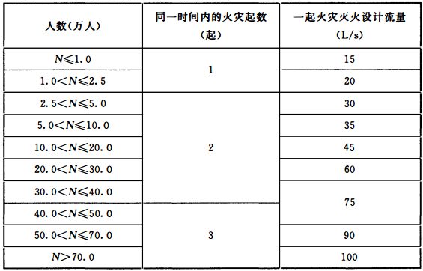
3.2.3 工业园区、商务区、居住区等市政消防给水设计流量，宜根据其规划区域的规模和同一时间的火灾起数，以及规划中的各类建筑室内外同时作用的水灭火系统设计流量之和经计算分析确定。
条文说明
3.2 市政消防给水设计流量
3.2.2 本条给出城镇的市政消防给水设计流量，以及同时火灾起数，以确定市政消防给水设计流量。本条是在现行国家标准《建筑防火设计规范》GB 50016-2006的基础上制订。
1 同一时间内的火灾起数同国家标准《建筑防火设计规范》GB50016-2006；
2 一起火灾灭火消防给水设计流量。
城镇的一起火灾灭火消防给水设计流量，按同时使用的水枪数量与每支水枪平均用水量的乘积计算。
我国大多数城市消防队第一出动力量到达火场时，常出2支口径19mm的水枪扑救建筑火灾，每支水枪的平均出水量为7.5L/s。因此，室外消防用水量的基础设计流量以15L/s为基准进行调整。
美国、日本和前苏联均按城市人口数的增加而相应增加消防用水量。例如，在美国，人口不超过20万的城市消防用水量为44L/s～63L/s，人口超过30万的城市消防用水量为170.3L/s～568L/s；日本也基本如此。本规范根据火场用水量是以水枪数量递增的规律，以2支水枪的消防用水量（即15L/s）作为下限值，以100L/s作为消防用水量的上限值，确定了城镇消防用水量。本规范与美国、日本和前苏联的城镇消防用水量比较，见表1。
表1 本规范与美国、日本和前苏联的城市消防给水设计流量
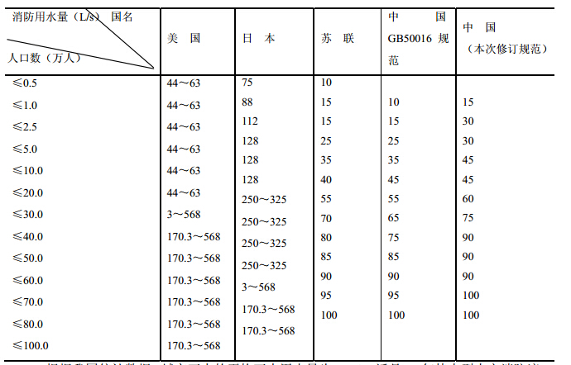
根据我国统计数据，城市灭火的平均灭火用水量为89L/s。近10年特大型火灾消防流量150L/s～450L/s，大型石油化工厂、液化石油气储罐区等的消防用水量则更大。若采用管网来保证这些建、构筑物的消防用水量有困难时，可采用蓄水池补充或市政给水管网协调供水保证。

3.3 建筑物室外消火栓设计流量

3.3.1 建筑物室外消火栓设计流量，应根据建筑物的用途功能、体积、耐火等级、火灾危险性等因素综合分析确定。
3.3.2 建筑物室外消火栓设计流量不应小于表3.3.2的规定。
表3.3.2 建筑物室外消火栓设计流量（L/s）
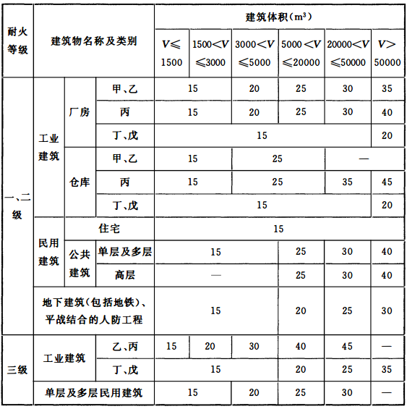
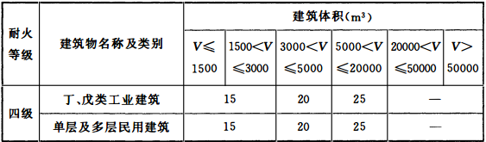
注：1 成组布置的建筑物应按消火栓设计流量较大的相邻两座建筑物的体积之和确定；
2 火车站、码头和机场的中转库房，其室外消火栓设计流量应按相应耐火等级的丙类物品库房确定；
3 国家级文物保护单位的重点砖木、木结构的建筑物室外消火栓设计流量，按三级耐火等级民用建筑物消火栓设计流量确定；
4 当单座建筑的总建筑面积大于500000m²时，建筑物室外消火栓设计流量应按本表规定的最大值增加一倍。
3.3.3 宿舍、公寓等非住宅类居住建筑的室外消火栓设计流量，应按本规范表3.3.2中的公共建筑确定。
条文说明
3.3 建筑物室外消火栓设计流量
3.3.2 本条规定了工厂、仓库和民用建筑的室外消火栓设计流量。
该条依据国家标准《建筑防火设计规范》GB 50016-2006和《高层民用建筑防火设计规范》GB 50045-95（2005年版）等规范的室外消防用水量，根据常用的建筑物室外消防用水量主要依据建筑物的体积、危险类别和耐火等级计算确定，并统一修正。当单座建筑面积大于500000m²时，根据火灾实战数据和供水可靠性，室外消火栓设计流量增加1倍。

3.4 构筑物消防给水设计流量

3.4.1 以煤、天然气、石油及其产品等为原料的工艺生产装置的消防给水设计流量，应根据其规模、火灾危险性等因素综合确定，且应为室外消火栓设计流量、泡沫灭火系统和固定冷却水系统等水灭火系统的设计流量之和，并应符合下列规定：
1 石油化工厂工艺生产装置的消防给水设计流量，应符合现行国家标准《石油化工企业设计防火规范》GB 50160的有关规定；
2 石油天然气工程工艺生产装置的消防给水设计流量，应符合现行国家标准《石油天然气工程设计防火规范》GB 50183的有关规定。
3.4.2 甲、乙、丙类可燃液体储罐的消防给水设计流量应按最大罐组确定，并应按泡沫灭火系统设计流量、固定冷却水系统设计流量与室外消火栓设计流量之和确定，同时应符合下列规定：
1 泡沫灭火系统设计流量应按系统扑救储罐区一起火灾的固定式、半固定式或移动式泡沫混合液量及泡沫液混合比经计算确定，并应符合现行国家标准《泡沫灭火系统设计规范》GB 50151的有关规定；
2 固定冷却水系统设计流量应按着火罐与邻近罐最大设计流量经计算确定，固定式冷却水系统设计流量应按表3.4.2-1或表3.4.2-2规定的设计参数经计算确定。
表3.4.2-1 地上立式储罐冷却水系统的保护范围和喷水强度
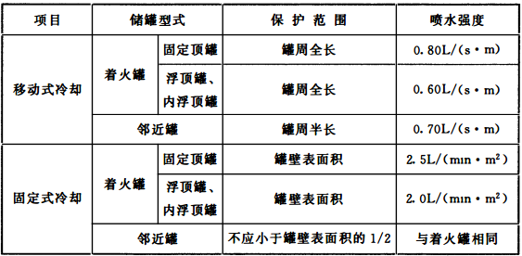
注：1 当浮顶、内浮顶罐的浮盘采用易熔材料制作时，内浮顶罐的喷水强度应按固定顶罐计算；
2 当浮顶、内浮顶罐的浮盘为浅盘式时，内浮顶罐的喷水强度应按固定顶罐计算；
3 固定冷却水系统邻近罐应按实际冷却面积计算，但不应小于罐壁表面积的1/2；
4 距着火固定罐罐壁1.5倍着火罐直径范围内的邻近罐应设置冷却水系统，当邻近罐超过3个时，冷却水系统可按3个罐的设计流量计算；
5 除浮盘采用易熔材料制作的储罐外，当着火罐为浮顶、内浮顶罐时，距着火罐壁的净距离大于或等于0.4D的邻近罐可不设冷却水系统，D为着火油罐与相邻油罐两者中较大油罐的直径；距着火罐壁的净距离小于0.4D范围内的相邻油罐受火焰辐射热影响比较大的局部应设置冷却水系统，且所有相邻油罐的冷却水系统设计流量之和不应小于45L/s；
6 移动式冷却宜为室外消火栓或消防炮。
表3.4.2-2 卧式储罐、无覆土地下及半地下立式储罐冷却水系统的保护范围和喷水强度
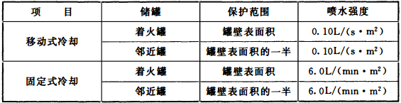
注：1 当计算出的着火罐冷却水系统设计流量小于15L/s时，应采用15L/s；
2 着火罐直径与长度之和的一半范围内的邻近卧式罐应进行冷却；着火罐直径1.5倍范围内的邻近地下、半地下立式罐应冷却；
3 当邻近储罐超过4个时，冷却水系统可按4个罐的设计流量计算；
4 当邻近罐采用不燃材料作绝热层时，其冷却水系统喷水强度可按本表减少50%，但设计流量不应小于7.5L/s；
5 无覆土半地下、地下卧式罐冷却水系统的保护范围和喷水强度应按本表地上卧式罐确定。
3 当储罐采用固定式冷却水系统时室外消火栓设计流量不应小于表3.4.2-3的规定，当采用移动式冷却水系统时室外消火栓设计流量应按表3.4.2-1或表3.4.2-2规定的设计参数经计算确定，且不应小于15L/s。
表3.4.2-3 甲、乙、丙类可燃液体地上立式储罐区的室外消火栓设计流量
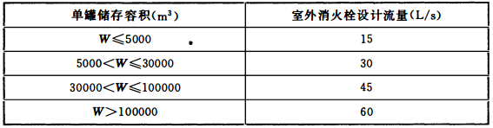
3.4.3 甲、乙、丙类可燃液体地上立式储罐冷却水系统保护范围和喷水强度不应小于本规范表3.4.2-1的规定；卧式储罐、无覆土地下及半地下立式储罐冷却水系统保护范围和喷水强度不应小于本规范表3.4.2-2的规定；室外消火栓设计流量应按本规范第3.4.2条第3款的规定确定。
3.4.4 覆土油罐的室外消火栓设计流量应按最大单罐周长和喷水强度计算确定，喷水强度不应小于0.30L/（s·m）；当计算设计流量小于15L/s时，应采用15L/s。
3.4.5 液化烃罐区的消防给水设计流量应按最大罐组确定，并应按固定冷却水系统设计流量与室外消火栓设计流量之和确定，同时应符合下列规定：
1 固定冷却水系统设计流量应按表3.4.5-1规定的设计参数经计算确定；室外消火栓设计流量不应小于表3.4.5-2的规定值；
2 当企业设有独立消防站，且单罐容积小于或等于100m³时，可采用室外消火栓等移动式冷却水系统，其罐区消防给水设计流量应按表3.4.5-1的规定经计算确定，但不应低于100L/s。
表3.4.5-1 液化烃储罐固定冷却水系统设计流量
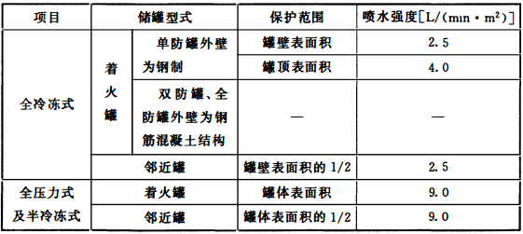
注：1 固定冷却水系统当采用水喷雾系统冷却时喷水强度应符合本规范要求，且系统设置应符合现行国家标准《水喷雾灭火系统设计规范》GB 50219的有关规定；
2 全冷冻式液化烃储罐，当双防罐、全防罐外壁为钢筋混凝土结构时，罐顶和罐壁的冷却水量可不计；但管道进出口等局部危险处应设置水喷雾系统冷却，供水强度不应小于20.0L/（min·m²）；
3 距着火罐罐壁1.5倍着火罐直径范围内的邻近罐应计算冷却水系统，当邻近罐超过3个时，冷却水系统可按3个罐的设计流量计算；
4 当储罐采用固定消防水炮作为固定冷却设施时，其设计流量不宜小于水喷雾系统计算流量的1.3倍。
表3.4.5-2 液化烃罐区的室外消火栓设计流量
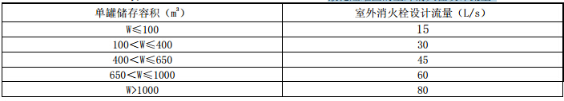
注：1 罐区的室外消火栓设计流量应按罐组内最大单罐计；
2 当储罐区四周设固定消防水炮作为辅助冷却设施时，辅助冷却水设计流量不应小于室外消火栓设计流量。
3.4.6 沸点低于45℃甲类液体压力球罐的消防给水设计流量，应按本规范第3.4.5条中全压力式储罐的要求经计算确定。
3.4.7 全压力式、半冷冻式和全冷冻式液氨储罐的消防给水设计流量，应按本规范第3.4.5条中全压力式及半冷冻式储罐的要求经计算确定，但喷水强度应按不小于6.0L/（min·m²）计算，全冷冻式液氨储罐的冷却水系统设计流量应按全冷冻式液化烃储罐外壁为钢制单防罐的要求计算。
3.4.8 空分站，可燃液体、液化烃的火车和汽车装卸栈台，变电站等室外消火栓设计流量不应小于表3.4.8的规定。当室外变压器采用水喷雾灭火系统全保护时，其室外消火栓给水设计流量可按表3.4.8规定值的50%计算，但不应小于15L/s。
表3.4.8 空分站，可燃液体、液化烃的火车和汽车装卸栈台，变电站室外消火栓设计流量
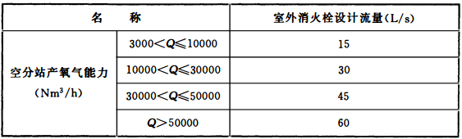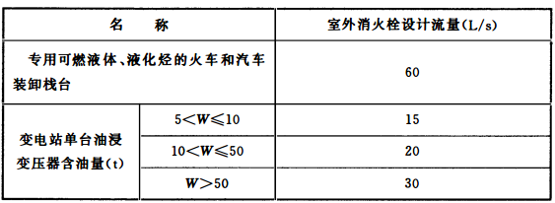
注：当室外油浸变压器单台功率小于300MV·A，且周围无其他建筑物和生产生活给水时，可不设置室外消火栓。
3.4.9 装卸油品码头的消防给水设计流量，应按着火油船泡沫灭火设计流量、冷却水系统设计流量、隔离水幕系统设计流量和码头室外消火栓设计流量之和确定，并应符合下列规定：
1 泡沫灭火系统设计流量应按系统扑救着火油船一起火灾的泡沫混合液量及泡沫液混合比经计算确定，泡沫混合液供给强度、保护范围和连续供给时间不应小于表3.4.9-1的规定，并应符合现行国家标准《泡沫灭火系统设计规范》GB 50151的有关规定；
表3.4.9-1 油船泡沫灭火系统混合液量的供给强度、保护范围和连续供给时间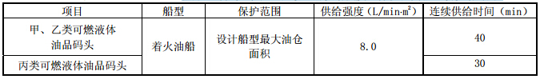
2 油船冷却水系统设计流量应按火灾时着火油舱冷却水保护范围内的油舱甲板面冷却用水量计算确定，冷却水系统保护范围、喷水强度和火灾延续时间不应小于表3.4.9-2 的规定；
表3.4.9-2 油船冷却水系统的保护范围、喷水强度和火灾延续时间
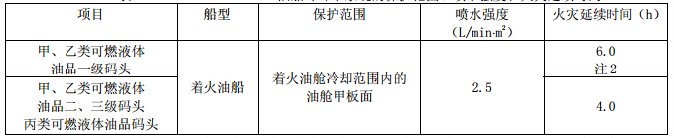
注：1 当油船发生火灾时，陆上消防设备所提供的冷却油舱甲板面的冷却设计流量不应小于全部冷却水用量的50%；
2 当配备水上消防设施进行监护时，陆上消防设备冷却水供给时间可缩短至4h。
3 着火油船冷却范围应按下式计算：
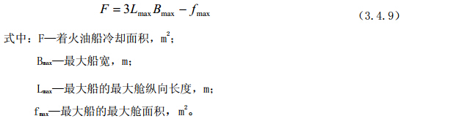
4 隔离水幕系统的设计流量应符合下列规定：
1）喷水强度宜为1.0L/（s·m）～2.0L/（s·m）；
2）保护范围宜为装卸设备的两端各延伸5m，水幕喷射高度宜高于被保护对象1.50m；
3）火灾延续时间不应小于1.0h，并应满足现行国家标准《自动喷水灭火系统设计规范》GB 50084的有关规定。
5 油品码头的室外消火栓设计流量不应小于表3.4.9-3的规定。
表3.4.9-3 油品码头的室外消火栓设计流量
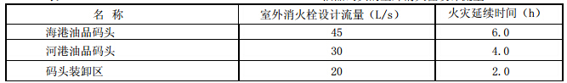
3.4.10 液化石油气船的消防给水设计流量应按着火罐与距着火罐1.5倍着火罐直径范围内罐组的冷却水系统设计流量与室外消火栓设计流量之和确定；着火罐和邻近罐的冷却面积均应取设计船型最大储罐甲板以上部分的表面积，并不应小于储罐总表面积的1/2，着火罐冷却水喷水强度应为10.0L/（min·m²），邻近罐冷却水喷水强度应为5.0L/（min·m²）；室外消火栓设计流量不应小于本规范表3.4.9-3的规定。
3.4.11 液化石油气加气站的消防给水设计流量，应按固定冷却水系统设计流量与室外消火栓设计流量之和确定，固定冷却水系统设计流量应按表3.4.11-1规定的设计参数经计算确定，室外消火栓设计流量不应小于表3.4.11-2的规定；当仅采用移动式冷却系统时，室外消火栓的设计流量应按表3.4.11-1规定的设计参数计算，且不应小于15L/s。
表3.4.11-1 液化石油气加气站地上储罐冷却系统保护范围和喷水强度
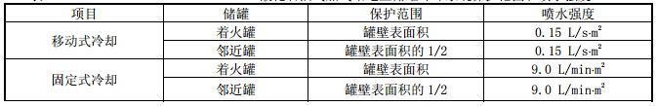
注：着火罐的直径与长度之和0.75倍范围内的邻近地上罐应进行冷却。
表3.4.11-2 液化石油气加气站室外消火栓设计流量
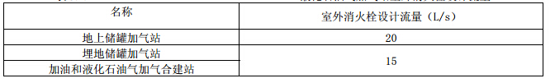
3.4.12 易燃、可燃材料露天、半露天堆场，可燃气体罐区的室外消火栓设计流量，不应小于表3.4.12的规定。
表3.4.12 易燃、可燃材料露天、半露天堆场，可燃气体罐区的
室外消火栓设计流量
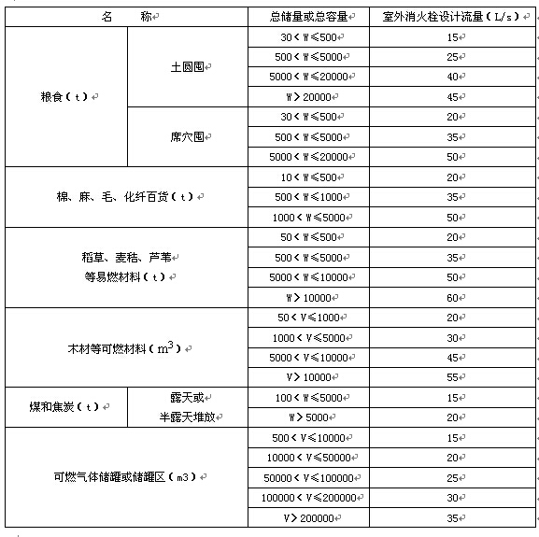
注：1 固定容积的可燃气体储罐的总容积按其几何容积（m³）和设计工作压力（绝对压力，10⁵Pa）的乘积计算；
2 当稻草、麦秸、芦苇等易燃材料堆垛单垛重量大于5000t或总重量大于50000t、木材等可燃材料堆垛单垛容量大于5000m³或总容量大于50000m³时，室外消火栓设计流量应按本表规定的最大值增加一倍。
3.4.13 城市交通隧道洞口外室外消火栓设计流量不应小于表3.4.13的规定。
表3.4.13 城市交通隧道洞口外室外消火栓设计流量
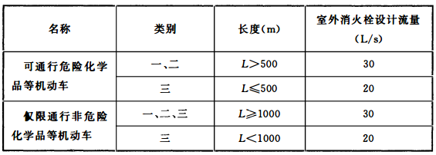
条文说明
3.4 构筑物消防给水设计流量
3.4.1 本条规定石油化工、石油天然气工程和煤化工工程的消防给水设计流量按现行国家标准《石油化工企业设计防火规范》GB 50160和《石油天然气工程设计防火规范》GB 50183等的规定实施。
3.4.2、3.4.3 规定了甲、乙、丙类液体储罐消防给水设计流量的计算原则，以及固定和移动冷却系统设计参数、室外消火栓设计流量。
移动冷却系统就是室外消火栓系统或消防炮系统，当仅设移动冷却系统其设计流量应根据表3.4.2-1或表3.4.2-2规定的设计参数经计算确定，但不应小于15L/s。
本条设计参数引用现行国家标准《建筑设计防火规范》GB 50016-2006第8.2.4条，《石油化工企业设计防火规范》GB 50160-2008第8.4.5条及《石油库设计规范》GB 50074-2002第12.2.6条相关内容，对立式储罐强调了室外消火栓用量和移动冷却用水量的区别，统一了名词，同时也符合实际灭火需要，协调相关规范中“甲、乙、丙类可燃液体地上立式储罐的消防用水量”的计算方法，提高本规范的可操作性。
另外为了与现行国家标准《自动喷水灭火系统设计规范》GB 50084和《水喷雾灭火系统设计规范》GB 50219等统一，把供给范围改为保护范围，供给水强度统一改为喷水强度。
着火储罐的罐壁直接受到火焰威胁，对于地上的钢储罐火灾，一般情况下5min内可以使罐壁温度达到500℃，使钢板强度降低一半，8min～10min以后钢板会失去支持能力。为控制火灾蔓延、降低火焰辐射热，保证邻近罐的安全，应对着火罐及邻近罐进行冷却。
浮顶罐着火，火势较小，如某石油化工企业发生的两起浮顶罐火灾，其中10000m³轻柴油浮顶罐着火，15min后扑灭，而密封圈只着了3处，最大处仅为7m长，因此不需要考虑对邻近罐冷却。浮盘用易熔材料（铝、玻璃钢等）制作的内浮顶罐消防冷却按固定顶罐考虑。甲、乙、丙类液体储罐火灾危险性较大，火灾的火焰高、辐射热大，还可能出现油品流散。对于原油、重油、渣油、燃料油等，若含水在0.4%～4%之间且可产生热波作用时，发生火灾后还易发生沸溢现象。为防止油罐发生火灾，油罐变形、破裂或发生突沸，需要采用大量的水对甲、乙、丙类液体储罐进行冷却，并及时实施扑救工作。
现行国家标准《石油化工企业设计防火规范》GB 50160-2008第8.4.5条、第8.4.6条及《建筑设计防火规范》GB 50016-2006第8.2.4条，《石油库设计规范》GB 50074-2007第12.2.8条、第12.2.10条相关内容。现行国家标准《建筑设计防火规范》GB 50016－2006第8.2.4条中规定的移动式水枪冷却的供水强度适用于单罐容量较小的储罐，近年来大型石油化工企业相继建成投产，工艺装置、储罐也向大型化发展，要求消防用水量加大，引用现行国家标准《石油化工企业设计防火规范》GB 50160及《石油库设计规范》GB 50074的相关条文符合国情；其二，对于固定式冷却，现行国家标准《建筑设计防火规范》GB 50016规定的冷却水强度以周长计算0.5L/(s•m)，此时单位罐壁表面积的冷却水强为：0.5×60÷13=2.3L/(min•m²)，条文中取现行国家标准《石油化工企业设计防火规范》GB 50160-2008中规定的2.5L/（min•m²）也是合适的；对邻罐计算出的冷却水强度为：0.2×60÷13=0.92L/（min•m²），但用此值冷却系统无法操作，故按实际固定式冷却系统进行校核后，现行国家标准《石油化工企业设计防火规范》GB 50160-2008规定为2L/（min•m²）是合理可行的。甲、乙、丙类可燃液体地上储罐区室外消火栓用水量的提出主要是调研消防部门的实战案例并参照石化企业安全管理经验确定的，增加了规范的操作性。
卧式罐冷却面积采用现行国家标准《石油化工企业设计防火规范》GB 50160-2008，由于卧式罐单罐罐容较小，以100m³罐为例，其表面积小于900m²，计算水量小于15L/s，因而卧式罐冷却面积按罐表面积计算是合理的，解决了各规范间的协调性，同时加强了规范的可操作性。
3.4.4 本条引用现行国家标准《石油库设计规范》GB 50074-2007第12.2.7条、第12.2.8条及《建筑设计防火规范》GB 50016-2006第8.2.4条相关内容。该水量主要是保护用水量，是指人身掩护和冷却地面及油罐附件的消防用水量。
3.4.5 液化烃为在15℃时，蒸气压大于0.10MPa的烃类液体及其他类似的液体，不包括液化天然气。单防罐为带隔热层的单壁储罐或由内罐和外罐组成的储罐，其内罐能适应储存低温冷冻液体的要求，外罐主要是支撑和保护隔热层，并能承受气体吹扫的压力，但不能储存内罐泄漏出的低温冷冻液体；双防罐为由内罐和外罐组成的储罐，其内罐和外罐都能适应储存低温冷冻液体，在正常操作条件下，内罐储存低温冷冻液体，外罐能够储存内罐泄漏出来的冷冻液体，但不能限制内罐泄漏的冷冻液体所产生的气体排放；全防罐为由内罐和外罐组成的储罐，其内罐和外罐都能适应储存低温冷冻液体，内外罐之间的距离为1m～2m，罐顶由外罐支撑，在正常操作条件下内罐储存低温冷冻液体，外罐既能储存冷冻液体，又能限制内罐泄漏液体所产生的气体排放。
本条引用现行国家标准《石油化工企业设计防火规范》GB 50160-2008第8.4.5条，天然气凝液也称混合轻烃，是指从天然气中回收的且未经稳定处理的液体烃类混合物的总称，一般包括乙烷、液化石油气和稳定轻烃成分；液化石油气专指以C3、C4或由其为主所组成的混合物。而本规范所涉及的不仅是天然气凝液、液化石油气，还涉及乙烯、乙烷、丙烯等单组分液化烃类，故统称为“液化烃”。液化烃罐室外消火栓用水量根据现行国家标准《石油化工企业设计防火规范》GB 50160-2008第8.10.5条及《石油天然气工程设计防火规范》GB 50183-2004第8.5.6条确定。
液化烃罐区和天然气凝液罐发生火灾，燃烧猛烈、波及范围广、辐射热大。罐体受强火焰辐射热影响，罐温升高，使得其内部压力急剧增大，极易造成严重后果。由于此类火灾在灭火时消防人员很难靠近，为及时冷却液化石油气罐，应在罐体上设置固定冷却设备，提高其自身防护能力。此外，在燃烧区周围亦需用水枪加强保护。因此，液化石油气罐应考虑固定冷却用水量和移动式水枪用水量。
液化烃罐区和天然气凝液罐包括全压力式、半冷冻式、全冷冻式储罐。
（1）消防是冷却作用。液化烃储罐火灾的根本灭火措施是切断气源。在气源无法切断时，要维持其稳定燃烧，同时对储罐进行水冷却，确保罐壁温度不致过高，从而使罐壁强度不降低，罐内压力也不升高，可使事故不扩大。
（2）国内对液化烃储罐火灾受热喷水保护试验的结论。
1）储罐火灾喷水冷却，对应喷水强度5.5L/（min•m²）～10L/（min•m²）湿壁热通量比不喷水降低约70％～85％。
2）储罐被火焰包围，喷水冷却干壁强度在6L/（min•m²）时，可以控制壁温不超过100℃。
3）喷水强度取10L/（min•m²）较为稳妥可靠。
（3）国外有关标准的规定。
国外液化烃储罐固定消防冷却水的设置情况一般为：冷却水供给强度除法国标准规定较低外，其余均在6L/（min•m²）～10L/（min•m²）。美国某工程公司规定，有辅助水枪供水，其强可降低到4.07L/（min•m²）。
关于连续供水时间。美国规定要持续几小时，日本规定至少20min，其他无明确规定。日本之所以规定20min，是考虑20min后消防队已到火场，有消防供水可用。对着火邻罐的冷却及冷却范围除法国有所规定外，其他国家多未述及。
（4）单防罐罐顶部的安全阀及进出罐管道易泄漏发生火灾，同时考虑罐顶受到的辐射热较大，参考API 2510A标准，冷却水强度取4L/（min•m²）。罐壁冷却主要是为了保护罐外壁在着火时不被破坏，保护隔热材料，使罐内的介质稳定气化，不至于引起更大的破坏。按照单防罐着火的情形，罐壁的消防冷却水供给强度按一般立式罐考虑。
对于双防罐、全防罐由于外部为混凝土结构，一般不需设置固定消防喷水冷却水系统，只是在易发生火灾的安全阀及沿进出罐管道处设置水喷雾系统进行冷却保护。在罐组周围设置消火栓和消防炮，既可用于加强保护管架及罐顶部的阀组，又可根据需要对罐壁进行冷却。
美国《石油化工厂防火手册》曾介绍一例储罐火灾：A罐装丙烷8000m³ ，B罐装丙烷8900m³ ，C罐装丁烷4400m³ ，A罐超压，顶壁结合处开裂180°，大量蒸气外溢，5s后遇火点燃。A罐烧了35.5h后损坏；B、C罐顶部阀件烧坏，造成气体泄漏燃烧，B罐切断阀无法关闭烧6天，C罐充N₂并抽料，3天后关闭切断阀火灭。B、C罐罐壁损坏较小，隔热层损坏大。该案例中仅由消防车供水冷却即控制了火灾，推算供水量小于200L/s。
本次修订在根据我国工程实践和有关国家现行标准、国外技术等有关数据综合的基础上给出了固定和移动冷却系统设计参数。
3.4.6 本条参考国家现行标准《石油化工企业设计防火规范》GB 50160-2008第8.10.12条的规定沸点低于45℃甲B类液体压力球罐的消防给水设计流量的确定原则同液化烃。
3.4.7 本条参考国家现行标准《石油化工企业设计防火规范》GB 50160-2008第8.10.13条的液氨储罐的消防给水设计流量的确定原则。
3.4.8 本条规定了空分站，可燃液体、液化烃的火车和汽车装卸栈台，变电站的室外消火栓设计流量。
（1）空分站。空分站主要是指大型氧气站，随着我国重化工行业的发展，大型氧气站的规模越来越大，最大机组的氧气产量为50000Nm³/h。随着科学技术、生产技术的发展，低温法空分设备的单机容量已达10万Nm³/h～12万Nm³/h。我国的低温法空分设备制造厂家已可生产制氧量60000Nm³/h的大型空分设备。常温变压吸附空分设备是利用分子筛对氧、氮组分的选择吸附和分子筛的吸附容量随压力变化而变化的特性，实现空气中氧、氮的分离，并已具备10000Nm³/h制氧装置的制造能力（包括吸附剂，程控阀和控制系统的设计制造）。常温变压吸附法制取的氧气纯度为90%～95%（其余组分主要是氩气），制取的氮气纯度可达99.99%。
在石化和煤化工工程中高压氧气用量较大，火灾危险性大，根据我国工程实践和经验，特别是近几年石化和煤化工工程的实践确定空分站的室外消火栓设计流量。
（2）根据现行国家标准《石油化工企业设计防火规范》GB 50160-2008第8.4.3条确定可燃液体、液化烃的火车和汽车装卸栈台的室外消火栓设计流量。
（3）变压器。关于变压器的室外消火栓设计流量，现行国家标准《火力发电厂与变电站设计防火规范》GB 50229规定单机功率200MW的火电厂其变压器应设置室外消火栓，其设计流量在设有水喷雾保护时为10L/s，美国规范规定设置水喷雾时是31.5L/s。国家标准《建筑设计防火规范》GB 50016-2006第3.4.1条规定了变压器按含油量多少与建筑物的防火距离的3个等级，本规范参考现行国家标准《建筑设计防火规范》GB 50016的等级划分，考虑我国工程实践和实际情况确定了变压器的室外消火栓设计流量，见表2。现行国家标准《火力发电厂与变电站设计防火规范》GB 50229规定不小于300MW发电机组的变压器应设置水喷雾灭火系统，小于300MW发电机组的变压器可不设置水喷雾灭火系统，变压器灭火主要依靠水喷雾系统，室外消火栓只是辅助，因此规定当室外油浸变压器单台功率小于300MV·A时，且周围无其他建筑物和生产生活给水时，可不设置室外消火栓，这样可与现行国家标准《火力发电厂与变电站设计防火规范》GB 50229协调一致。
表2 变电站室外消火栓设计流量
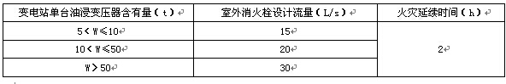
3.4.9 本条参照交通部行业标准《装卸油品码头防火设计规范》TJT 237-99第6.2.6条、第6.2.7条、第6.2.8条、第6.2.10条及国家标准《石油化工企业设计防火规范》GB 50160-1999第7.10.3条确定。
3.4.10 本条引用交通部行业标准《装卸油品码头防火设计规范》TJT 237-99第6.2.6条、第6.2.7条、第6.2.8条、第6.2.10条。
3.4.11 本条根据国家标准《汽车加油加气站设计与施工规范》GB 50156-2002第9.0.5条进行修改，统一将埋地储罐加气站室外消火栓用水量由10L/s提高至15L/s，是考虑室外消防水枪的出流量为每支7.5L/s，这样符合实际情况。
3.4.12 本条根据国家标准《建筑设计防火规范》GB 50016-2006规定了室外可燃材料堆场和可燃气体储或罐（区）等的室外消火栓设计流量。
据统计，可燃材料堆场火灾的消防用水量一般为50L/s～55L/s，平均用水量为58.7L/s。本条规定其消防用水量以15L/s为基数（最小值），以5L/s为递增单位，以60L/s为最大值，确定可燃材料堆场的消防用水量。
对于可燃气体储罐，由于储罐的类型较多，消防保护范围也不尽相同，本表中规定的消防用水量系指消火栓的用水量。
随着我国循环经济和可再生能源的大力推行，农作物秸秆被用于发电、甲烷制气、造纸，以及废旧纸的回收利用等，易燃材料单垛体积大，堆场总容量大，有的多达35个7000m³的堆垛，一旦起火损失和影响大。近几年山东、河北等地相继发生了易燃材料堆场大火，为此本规范制订了注2的技术规定。
3.4.13 城市隧道消防用水量引用国家标准《建筑设计防火规范》GB 50016-2006第12.2.2条的规定值。

3.5 室内消火栓设计流量

3.5.1 建筑物室内消火栓设计流量，应根据建筑物的用途功能、体积、高度、耐火等级、火灾危险性等因素综合确定。
3.5.2 建筑物室内消火栓设计流量不应小于表3.5.2的规定。
表3.5.2 建筑物室内消火栓设计流量
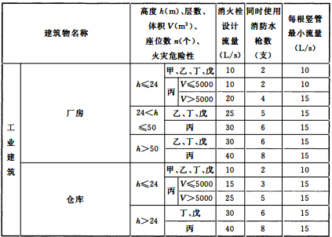
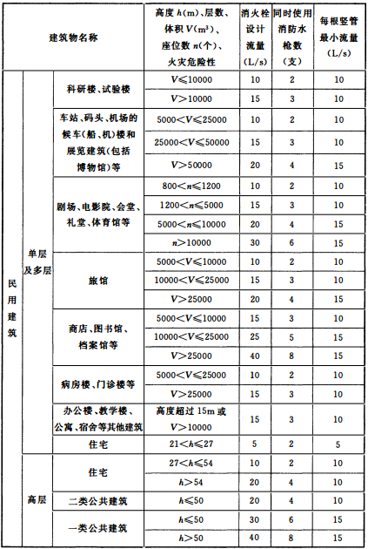
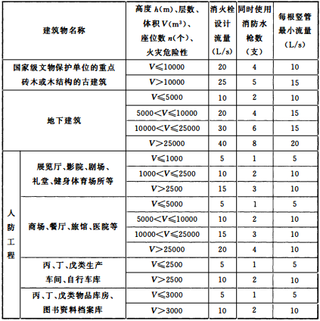
注：1 丁、戊类高层厂房（仓库）室内消火栓的设计流量可按本表减少10L/s，同时使用消防水枪数量可按本表减少2支；
2 消防软管卷盘、轻便消防水龙及多层住宅楼梯间中的干式消防竖管，其消火栓设计流量可不计入室内消防给水设计流量；
3 当一座多层建筑有多种使用功能时，室内消火栓设计流量应分别按本表中不同功能计算，且应取最大值。
3.5.3 当建筑物室内设有自动喷水灭火系统、水喷雾灭火系统、泡沫灭火系统或固定消防炮灭火系统等一种或两种以上自动水灭火系统全保护时，高层建筑当高度不超过50m且室内消火栓系统设计流量超过20L/s时，其室内消火栓设计流量可按本规范表3.5.2减少5L/s；多层建筑室内消火栓设计流量可减少50%，但不应小于10L/s。
3.5.4 宿舍、公寓等非住宅类居住建筑的室内消火栓设计流量，当为多层建筑时，应按本规范表3.5.2中的宿舍、公寓确定，当为高层建筑时，应按本规范表3.5.2中的公共建筑确定。
3.5.5 城市交通隧道内室内消火栓设计流量不应小于表3.5.5的规定。
表3.5.5 城市交通隧道内室内消火栓设计流量
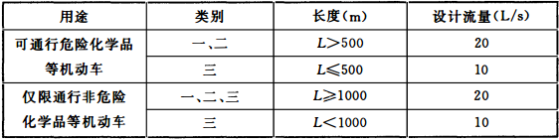
3.5.6 地铁地下车站室内消火栓设计流量不应小于20L/s，区间隧道不应小于10L/s。
条文说明
3.5 室内消火栓设计流量
3.5.1 本条给出了消防用水量的相关因素。
3.5.2 本条规定了民用和工业、市政等建设工程的室内消火栓设计流量。
根据国家标准《建筑设计防火规范》GB 50016-2006和《高层民用建筑设计防火规范》GB 50045-95（2005年版）等有关规范的原设计参数，并根据我国近年火灾统计数据，考虑到商店、丙类厂房和仓库等可燃物多火灾荷载大的场所，实战灭火救援用水量较大，经分析研究适当加大了其室内消防用水量。
3.5.5 现行国家标准《建筑设计防火规范》GB 50016-2006第12.2.2条的规定值。

3.6 消防用水量

3.6.1 消防给水一起火灾灭火用水量应按需要同时作用的室内、外消防给水用水量之和计算，两座及以上建筑合用时，应取最大者，并应按下列公式计算：
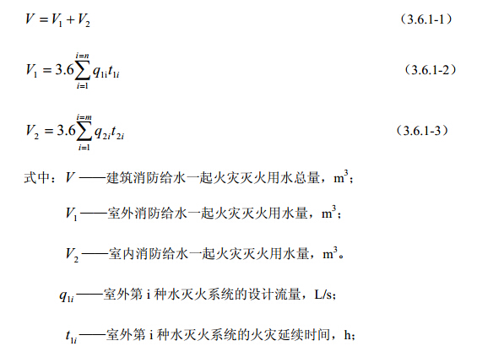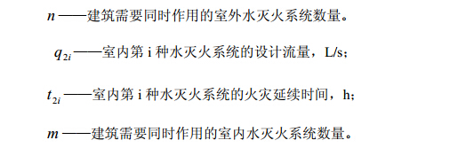
3.6.2 不同场所消火栓系统和固定冷却水系统的火灾延续时间不应小于表3.6.2的规定。
表3.6.2 不同场所的火灾延续时间
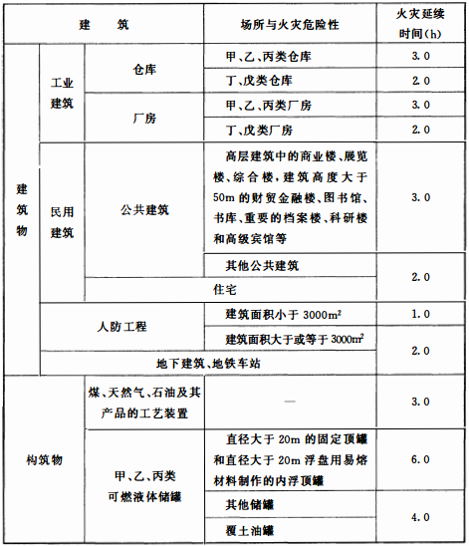
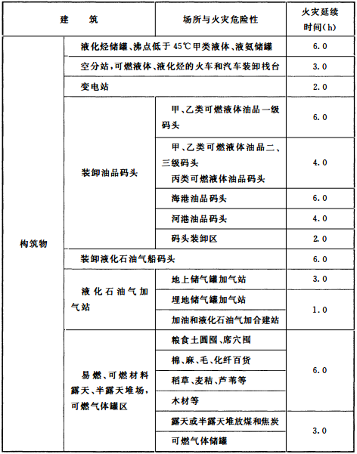
3.6.3 自动喷水灭火系统、泡沫灭火系统、水喷雾灭火系统、固定消防炮灭火系统、自动跟踪定位射流灭火系统等水灭火系统的火灾延续时间，应分别按现行国家标准《自动喷水灭火系统设计规范》GB 50084、《泡沫灭火系统设计规范》GB 50151、《水喷雾灭火系统设计规范》GB 50219 和《固定消防炮灭火系统设计规范》GB 50338的有关规定执行。
3.6.4 建筑内用于防火分隔的防火分隔水幕和防护冷却水幕的火灾延续时间，不应小于防火分隔水幕或防护冷却火幕设置部位墙体的耐火极限。
3.6.5 城市交通隧道的火灾延续时间不应小于表3.6.5的规定，一类城市交通隧道的火灾延续时间应根据火灾危险性分析确定，确有困难时，可按不小于3.0h计。
表3.6.5 城市交通隧道的火灾延续时间
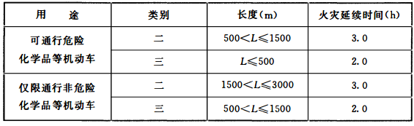

条文说明
3.6 消防用水量
3.6.1 规定消防给水一起火灾灭火总用水量的计算方法。当为2次火灾时，应根据本规范第3.1.1条的要求分别计算确定。
一个建筑或构筑物的室外用水同时与室内用水开启使用，消防用水量为二者之和。当一个系统防护多个建筑或构筑物时，需要以各建筑或构筑物为单位分别计算消防用水量，取其中的最大者为消防系统的用水量。注意这不等同于室内最大用水量和室外最大用水量的叠加。
室内一个防护对象或防护区的消防用水量为消火栓用水、自动灭火用水、水幕或冷却分隔用水之和（三者同时开启）。当室内有多个防护对象或防护区时，需要以各防护对象或防护区为单位分别计算消防用水量，取其中的最大者为建筑物的室内消防用水量。注意这不等同于室内消火栓最大用水量、自动灭火最大用水量、防火分隔或冷却最大用水量的叠加。
自动灭火系统包括自动喷水灭火、水喷雾灭火、自动消防水炮灭火等系统，一个防护对象或防护区的自动灭火系统的用水量按其中用水量最大的一个系统确定。
3.6.2 火灾延续时间是水灭火设施达到设计流量的供水时间。以前认为火灾延续时间是为消防车到达火场开始出水时起，至火灾被基本扑灭止的这段时间，这一般是指室外消火栓的火灾延续时间，随着各种水灭火设施的普及，其概念也在发展，主要为设计流量的供水时间。
火灾延续时间是根据火灾统计资料、国民经济水平以及消防力量等情况综合权衡确定的。根据火灾统计，城市、居住区、工厂、丁戊类仓库的火灾延续时间较短，绝大部分在2.0h之内（如在统计数据中，北京市占95.1%；上海市占92.9%；沈阳市占97.2%）。因此，民用建筑、城市、居住区、工厂、丁戊类厂房、仓库的火灾连续时间，本规范采用2h。
甲、乙、丙类仓库内大多储存着易燃易爆物品或大量可燃物品，其火灾燃烧时间一般均较长，消防用水量较大，且扑救也较困难。因此，甲、乙、丙类仓库、可燃气体储罐的火灾延续时间采用3.0h；直径小于20m的甲、乙、丙类液体储罐火灾延续时间采用4.0h，而直径大于20m的甲、乙、丙类液体储罐和发生火灾后难以扑救的液化石油气罐的火灾延续时间采用6.0h。易燃、可燃材料的露天堆场起火，有的可延续灭火数天之久。经综合考虑，规定其火灾延续时间为6.0h。自动喷火灭火设备是扑救中初期火灾效果很好的灭火设备，考虑到二级建筑物的楼板耐火极限为1.0h，因此灭火延续时间采用1.0h。如果在1.0h内还未扑灭火灾，自动喷水灭火设备将可能因建筑物的倒坍而损坏，失去灭火作用。
据统计，液体储罐发生火灾燃烧时间均较长，长者达数昼夜。显然，按这样长的时间设计消防用水量是不经济的。规范所确定的火灾延续时间主要考虑在灭火组织过程中需要立即投入灭火和冷却的用水量。一般浮顶罐、掩蔽室和半地下固定顶立式罐，其冷却水延续时间按4.0h计算；直径超过20m的地上固定顶立式罐冷却水延续时间按6.0h计算。液化石油气火灾，一般按6.0h计算。设计时，应以这一基本要求为基础，根据各种因素综合考虑确定。相关专项标准也宜在此基础上进一步明确。
3.6.4 等效替代原则是消防性能化设计的基本原则，因此当采用防火分隔水幕和防护冷却水幕保护时，应采用等效替代原则，其火灾延续时间与防火墙或分隔墙耐火极限的时间一致。
3.6.5 城市隧道的火灾延续时间引用现行国家标准《建筑设计防火规范》GB 50016-2006第12.2.2条的规定值。

4 消防水源

4.1 一般规定

4.1.1 在城乡规划区域范围内，市政消防给水应与市政给水管网同步规划、设计与实施。
4.1.2 消防水源水质应满足水灭火设施的功能要求。
4.1.3 消防水源应符合下列规定：
1 市政给水、消防水池、天然水源等可作为消防水源，并宜采用市政给水；
2 雨水清水池、中水清水池、水景和游泳池可作为备用消防水源。
4.1.4 消防给水管道内平时所充水的pH值应为6.0～9.0。
4.1.5 严寒、寒冷等冬季结冰地区的消防水池、水塔和高位消防水池等应采取防冻措施。
4.1.6 雨水清水池、中水清水池、水景和游泳池必须作为消防水源时，应有保证在任何情况下均能满足消防给水系统所需的水量和水质的技术措施。
条文说明
4.1 一般规定

4.1.1 本条规定了市政消防给水应与市政道路同时实施的原则。
本规范编制过程调研时，发现我国较多的城市市政消火栓欠账，比按国家标准《建筑设计防火规范》GB 50016-2006的规定要少20%～50%，尽管近几年在快速的建设，但仍有一定的差距。目前我国正在快速城市化过程，为保障城市消防供水的安全行，本规范规定要与市政消防给水要与市政道路同时规划、设计和实施。这源于我国的“三同时”制度。
4.1.2 本条规定了消防水源水质应满足水灭火设施本身，及其灭火、控火、抑制、降温和冷却等功能的要求。室外消防给水其水质可以差一些，如河水、海水、池塘等，并允许一定的颗粒物存在，但室内消防给水如消火栓、自动喷水等对水质要求较严，颗粒物不能堵塞喷头和消火栓水枪等，平时水质不能有腐蚀性，要保护管道。
4.1.3 本条规定了消防水源的来源。消防水源可取自市政给水管网、消防水池、天然水源等，天然水源为河流、海洋、地下水等，也包括游泳池、池塘等，但首先应取之于最方便的市政给水管网。池塘、游泳池等还受其他因素，如季节和维修等的影响，间歇供水的可能性大，为此规定为可作为备用水源。
4.1.5 本条为强制性条文，必须严格执行。我国有很多工程案例水池水箱没有保温而被冻，消防水池、水箱因平时水不流动，且补充水极少，更容易被冻，为防止设备冻坏和水结冰不流动，有些建筑管理者采取放空措施，从而导致国内有火灾案例因水池和高位消防水箱无水导致灭火失败，如东北某汽配城火灾，因此本条强调应采取防冻措施。
防冻措施通常是根据消防水池和水箱、水塔的具体情况，采取保温、采暖或深埋在冰冻线以下等措施，在工业企业有些室外钢结构水池也有采用蒸汽余热伴热防冻措施。
4.1.6 本条为强制性条文，必须严格执行。本条规定了一些有可能是间歇性或有其他用途的水池当必须作为消防水池时，应保证其可靠性。如雨水清水池一般仅在雨季充满水，而在非雨季可能没有水，水景池、游泳池在检修和清洗期可能无水，而增加了消防给水系统无水的风险，因此有本条的规定，目的是提高消防给水的可靠性。

4.2 市政给水

4.2.1 当市政给水管网连续供水时，消防给水系统可采用市政给水管网直接供水。
4.2.2 用作两路消防供水的市政给水管网应符合下列要求：
1 市政给水厂应至少两条输水干管向市政给水管网输水；
2 市政给水管网应为环状管网；
3 应至少有两条不同的市政给水干管上不少于两条引入管向消防给水系统供水。
条文说明
4.2 市政给水

4.2.1 因火灾发生是随机的，并没有固定的时间，因此要求市政供水是连续的才能直接向消防给水系统供水。
在本规范编制过程调研中发现有的小城镇或工矿企业为节能或节水而采用间歇式定时供水，在这种情况下有可能发生在非供水时间的火灾，其扑救就会因缺水而造成扑救困难，因此强调直接给水灭火系统供水的市政给水应连续供水。

4.3 消防水池

4.3.1 符合下列规定之一时，应设置消防水池：
1 当生产、生活用水量达到最大时，市政给水管网或入户引入管不能满足室内、室外消防给水设计流量；
2 当采用一路消防供水或只有一条入户引入管，且室外消火栓设计流量大于20L/s或建筑高度大于50m时；
3 市政消防给水设计流量小于建筑室内外消防给水设计流量。
4.3.2 消防水池有效容积的计算应符合下列规定：
1 当市政给水管网能保证室外消防给水设计流量时，消防水池的有效容积应满足在火灾延续时间内室内消防用水量的要求；
2 当市政给水管网不能保证室外消防给水设计流量时，消防水池的有效容积应满足火灾延续时间内室内消防用水量和室外消防用水量不足部分之和的要求。
4.3.3 消防水池的给水管应根据其有效容积和补水时间确定，补水时间不宜大于48h，但当消防水池有效总容积大于2000m³时，不应大于96h。消防水池进水管管径应计算确定，且不应小于DN100。
4.3.4 当消防水池采用两路消防供水且在火灾情况下连续补水能满足消防要求时，消防水池的有效容积应根据计算确定，但不应小于100m³，当仅设有消火栓系统时不应小于50m³。
4.3.5 火灾时消防水池连续补水应符合下列规定：
1 消防水池应采用两路消防给水；
2 火灾延续时间内的连续补水流量应按消防水池最不利进水管供水量计算，并可按下式计算：
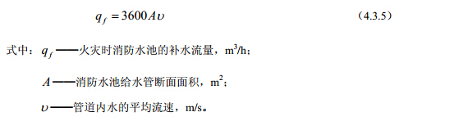
3 消防水池进水管管径和流量应根据市政给水管网或其他给水管网的压力、入户引入管管径、消防水池进水管管径，以及火灾时其他用水量等经水力计算确定，当计算条件不具备时，给水管的平均流速不宜大于1.5m/s。
4.3.6 消防水池的总蓄水有效容积大于500m³时，宜设两格能独立使用的消防水池；当大于1000m³时，应设置能独立使用的两座消防水池。每格（或座）消防水池应设置独立的出水管，并应设置满足最低有效水位的连通管，且其管径应能满足消防给水设计流量的要求。
4.3.7 储存室外消防用水的消防水池或供消防车取水的消防水池，应符合下列规定：
1 消防水池应设置取水口（井），且吸水高度不应大于6.0m；
2 取水口（井）与建筑物（水泵房除外）的距离不宜小于15m；
3 取水口（井）与甲、乙、丙类液体储罐等构筑物的距离不宜小于40m；
4 取水口（井）与液化石油气储罐的距离不宜小于60m，当采取防止辐射热保护措施时，可为40m。
4.3.8 消防用水与其他用水共用的水池，应采取确保消防用水量不作他用的技术措施。
4.3.9 消防水池的出水、排水和水位应符合下列规定：
1 消防水池的出水管应保证消防水池的有效容积能被全部利用；
2 消防水池应设置就地水位显示装置，并应在消防控制中心或值班室等地点设置显示消防水池水位的装置，同时应有最高和最低报警水位；
3 消防水池应设置溢流水管和排水设施，并应采用间接排水。
4.3.10 消防水池的通气管和呼吸管等应符合下列规定：
1 消防水池应设置通气管；
2 消防水池通气管、呼吸管和溢流水管等应采取防止虫鼠等进入消防水池的技术措施。
4.3.11 高位消防水池的最低有效水位应能满足其所服务的水灭火设施所需的工作压力和流量，且其有效容积应满足火灾延续时间内所需消防用水量，并应符合下列规定：
1 高位消防水池的有效容积、出水、排水和水位，应符合本规范第4.3.8条和第4.3.9条的规定；
2 高位消防水池的通气管和呼吸管等应符合本规范第4.3.10条的规定；
3 除可一路消防供水的建筑物外，向高位消防水池供水的给水管不应少于两条；
4 当高层民用建筑采用高位消防水池供水的高压消防给水系统时，高位消防水池储存室内消防用水量确有困难，但火灾时补水可靠，其总有效容积不应小于室内消防用水量的50%；
5 高层民用建筑高压消防给水系统的高位消防水池总有效容积大于200m³时，宜设置蓄水有效容积相等且可独立使用的两格；当建筑高度大于100m时应设置独立的两座。每格或座应有一条独立的出水管向消防给水系统供水；
6 高位消防水池设置在建筑物内时，应采用耐火极限不低于2.00h的隔墙和1.50h的楼板与其他部位隔开，并应设甲级防火门；且消防水池及其支承框架与建筑构件应连接牢固。
条文说明
4.3 消防水池
4.3.3 消防水池的补水时间应考虑第二次火灾扑救的需要，以及火灾时潜在的补水能力。
4.3.4 本条为强制性条文，必须严格执行。本条的目的是保证消防给水的安全可靠性。参考发达国家的有关规范，规定了消防水池在火灾时能有效补水的最小有效储水容积，仅设有消火栓系统时不应小于50m³，其他情况消防水池的有效容积不应小于100m³，目的是提高消防给水的可靠性。
4.3.6 消防水池容量过大时应分成2个，以便水池检修、清洗时仍能保证消防用水的供给。
4.3.8 本条为强制条文，必须严格执行。消防用水与生产、生活用水合并时，为防止消防用水被生产、生活用水所占用，因此要求有可靠的技术设施（例如生产、生活用水的出水管设在消防水面之上）保证消防用水不作他用。参见图1。
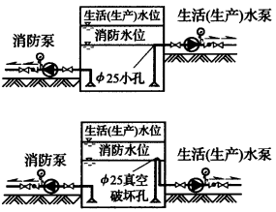
图1 合用水池保证消防水不被动用的技术措施
4.3.9 本条为强制性条文，必须严格执行。消防水池的技术要求。
1 消防水池出水管的设计能满足有效容积被全部利用是提高消防水池有效利用率，减少死水区，实现节地的要求；
消防水池（箱）的有效水深是设计最高水位至消防水池（箱）最低有效水位之间的距离。消防水池（箱）最低有效水位是消防水泵吸水喇叭口或出水管喇叭口以上0.6m水位，当消防水泵吸水管或消防水箱出水管上设置防止旋流器时，最低有效水位为防止旋流器顶部以上0.20m，见图2。
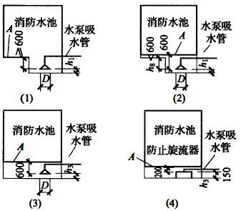
图2 消防水池最低水位
A——消防水池最低水位线；D——吸水管喇叭口直径；h₁——喇叭口底到吸水井底的距离；
h₃——喇叭口底到池底的距离
2 消防水池设置各种水位的目的是保证消防水池不因放空或各种因素漏水而造成有效灭火水源不足的技术措施；
3 消防水池溢流和排水采用间接排水的目的是防止污水倒灌污染消防水池内的水。
4.3.11 本条第1款为强制性条文，必须严格执行。高位消防水池（塔）是常高消防给水系统的重要代表形式，本节规定了高位消防水池（塔）的有关可靠性的内容。本条各款的内容以安全可靠性为原则。

4.4 天然水源及其他

4.4.1 井水等地下水源可作为消防水源。
4.4.2 井水作为消防水源向消防给水系统直接供水时，其最不利水位应满足水泵吸水要求，其最小出流量和水泵扬程应满足消防要求，且当需要两路消防供水时，水井不应少于两眼，每眼井的深井泵的供电均应采用一级供电负荷。
4.4.3 江、河、湖、海、水库等天然水源的设计枯水流量保证率应根据城乡规模和工业项目的重要性、火灾危险性和经济合理性等综合因素确定，宜为90%～97%。但村镇的室外消防给水水源的设计枯水流量保证率可根据当地水源情况适当降低。
4.4.4 当室外消防水源采用天然水源时，应采取防止冰凌、漂浮物、悬浮物等物质堵塞消防水泵的技术措施，并应采取确保安全取水的措施。
4.4.5 当天然水源等作为消防水源时，应符合下列规定：
1 当地表水作为室外消防水源时，应采取确保消防车、固定和移动消防水泵在枯水位取水的技术措施；当消防车取水时，最大吸水高度不应超过6.0m；
2 当井水作为消防水源时，还应设置探测水井水位的水位测试装置。
4.4.6 天然水源消防车取水口的设置位置和设施，应符合现行国家标准《室外给水设计规范》GB 50013中有关地表水取水的规定，且取水头部宜设置格栅，其栅条间距不宜小于50mm，也可采用过滤管。
4.4.7 设有消防车取水口的天然水源，应设置消防车到达取水口的消防车道和消防车回车场或回车道。
条文说明
4.4 天源水源及其他
4.4.4 本条为强制性条文，必须严格执行。因天然水源可能有冰凌、漂浮物、悬浮物等易堵塞取水口，为此要求设置格栅或过滤等措施来保证取水口的可靠性。同时应考虑采取措施可能产生的水头损失等对消防水泵造成的吸水影响。
4.4.5 本条为强制性条文，必须严格执行。本条规定了天然水源作为消防水源的技术要求。
1 本款规定了天然地表水源作为室外消防水源供消防车、固定泵和移动泵取水的原则性技术要求，目的是确保消防取水的可靠性；
2 水井安装水位检测装置，以便观察水位是否合理。因地下水的水位经常发生变化，为保证消防供水的可靠性，设置地下水水位检测装置，以便能随着地下水水位的下降，适当调整轴流泵第一叶轮的有效淹没深度。水位测试装置可为固定连续检测，也可设置检测孔，定期人工检测。
4.4.7 本条为强制性条文，必须严格执行。本条规定了消防车取水口处要求的停放消防车场地的一般规定，一般消防车的停放场地应根据消防车的类型确定，当无资料时可按下列技术参数设计，单台车停放面积不应小于15.0m×15.0m，使用大型消防车时，不应小于18.0m×18.0m。

5 供水设施

5.1 消防水泵

5.1.1 消防水泵宜根据可靠性、安装场所、消防水源、消防给水设计流量和扬程等综合因素确定水泵的型式，水泵驱动器宜采用电动机或柴油机直接传动，消防水泵不应采用双电动机或基于柴油机等组成的双动力驱动水泵。
5.1.2 消防水泵机组应由水泵、驱动器和专用控制柜等组成；一组消防水泵可由同一消防给水系统的工作泵和备用泵组成。
5.1.3 消防水泵生产厂商应提供完整的水泵流量扬程性能曲线，并应标示流量、扬程、气蚀余量、功率和效率等参数。
5.1.4 单台消防水泵的最小额定流量不应小于10L/s，最大额定流量不宜大于320L/s。
5.1.5 当消防水泵采用离心泵时，泵的型式宜根据流量、扬程、气蚀余量、功率和效率、转速、噪声，以及安装场所的环境要求等因素综合确定。
5.1.6 消防水泵的选择和应用应符合下列规定：
1 消防水泵的性能应满足消防给水系统所需流量和压力的要求；
2 消防水泵所配驱动器的功率应满足所选水泵流量扬程性能曲线上任何一点运行所需功率的要求；
3 当采用电动机驱动的消防水泵时，应选择电动机干式安装的消防水泵；
4 流量扬程性能曲线应为无驼峰、无拐点的光滑曲线，零流量时的压力不应大于设计工作压力的140%，且宜大于设计工作压力的120%；
5 当出流量为设计流量的150%时，其出口压力不应低于设计工作压力的65%；
6 泵轴的密封方式和材料应满足消防水泵在低流量时运转的要求；
7 消防给水同一泵组的消防水泵型号宜一致，且工作泵不宜超过3台；
8 多台消防水泵并联时，应校核流量叠加对消防水泵出口压力的影响。
5.1.7 消防水泵的主要材质应符合下列规定：
1 水泵外壳宜为球墨铸铁；
2 叶轮宜为青铜或不锈钢。
5.1.8 当采用柴油机消防水泵时应符合下列规定：
1 柴油机消防水泵应采用压缩式点火型柴油机；
2 柴油机的额定功率应校核海拔高度和环境温度对柴油机功率的影响；
3 柴油机消防水泵应具备连续工作的性能，试验运行时间不应小于24h；
4 柴油机消防水泵的蓄电池应保证消防水泵随时自动启泵的要求；
5 柴油机消防水泵的供油箱应根据火灾延续时间确定，且油箱最小有效容积应按1.5L/kW 配置，柴油机消防水泵油箱内储存的燃料不应小于50%的储量。
5.1.9 轴流深井泵宜安装于水井、消防水池和其他消防水源上，并应符合下列规定：
1 轴流深井泵安装于水井时，其淹没深度应满足其可靠运行的要求，在水泵出流量为150%设计流量时，其最低淹没深度应是第一个水泵叶轮底部水位线以上不少于3.20m，且海拔高度每增加300m，深井泵的最低淹没深度应至少增加0.30m；
2 轴流深井泵安装在消防水池等消防水源上时，其第一个水泵叶轮底部应低于消防水池的最低有效水位线，且淹没深度应根据水力条件经计算确定，并应满足消防水池等消防水源有效储水量或有效水位能全部被利用的要求；当水泵设计流量大于125L/s时，应根据水泵性能确定淹没深度，并应满足水泵气蚀余量的要求；
3 轴流深井泵的出水管与消防给水管网连接应符合本规范第5.1.13条第3款的有关规定；
4 轴流深井泵出水管的阀门设置应符合本规范第5.1.13条第5款和第6款的规定；
5 当消防水池最低水位低于离心水泵出水管中心线或水源水位不能保证离心水泵吸水时，可采用轴流深井泵，并应采用湿式深坑的安装方式安装于消防水池等消防水源上；
6 当轴流深井泵的电动机露天设置时，应有防雨功能；
7 其他应符合现行国家标准《室外给水设计规范》GB 50013的有关规定。
5.1.10 消防水泵应设置备用泵，其性能应与工作泵性能一致，但下列建筑除外：
1 建筑高度小于54m的住宅和室外消防给水设计流量小于等于25L/s的建筑；
2 室内消防给水设计流量小于等于10L/s的建筑。
5.1.11 一组消防水泵应在消防水泵房内设置流量和压力测试装置，并应符合下列规定：
1 单台消防给水泵的流量不大于20L/s、设计工作压力不大于0.50MPa时，泵组应预留测量用流量计和压力计接口，其他泵组宜设置泵组流量和压力测试装置；
2 消防水泵流量检测装置的计量精度应为0.4级，最大量程的75%应大于最大一台消防水泵设计流量值的175%；
3 消防水泵压力检测装置的计量精度应为0.5级，最大量程的75%应大于最大一台消防水泵设计压力值的165%；
4 每台消防水泵出水管上应设置DN65的试水管，并应采取排水措施。
5.1.12 消防水泵吸水应符合下列规定：
1 消防水泵应采取自灌式吸水；
2 消防水泵从市政管网直接抽水时，应在消防水泵出水管上设置有空气隔断的倒流防止器；
3 当吸水口处无吸水井时，吸水口处应设置旋流防止器。
5.1.13 离心式消防水泵吸水管、出水管和阀门等，应符合下列规定：
1 一组消防水泵，吸水管不应少于两条，当其中一条损坏或检修时，其余吸水管应仍能通过全部消防给水设计流量；
2 消防水泵吸水管布置应避免形成气囊；
3 一组消防水泵应设不少于两条的输水干管与消防给水环状管网连接，当其中一条输水管检修时，其余输水管应仍能供应全部消防给水设计流量；
4 消防水泵吸水口的淹没深度应满足消防水泵在最低水位运行安全的要求，吸水管喇叭口在消防水池最低有效水位下的淹没深度应根据吸水管喇叭口的水流速度和水力条件确定，但不应小于600mm，当采用旋流防止器时，淹没深度不应小于200mm；
5 消防水泵的吸水管上应设置明杆闸阀或带自锁装置的蝶阀，但当设置暗杆阀门时应设有开启刻度和标志；当管径超过DN300时，宜设置电动阀门；
6 消防水泵的出水管上应设止回阀、明杆闸阀；当采用蝶阀时，应带有自锁装置；当管径大于DN300时，宜设置电动阀门；
7 消防水泵吸水管的直径小于DN250时，其流速宜为1.0m/s～1.2m/s；直径大于DN250时，宜为1.2m/s～1.6m/s；
8 消防水泵出水管的直径小于DN250时，其流速宜为1.5m/s～2.0m/s；直径大于DN250时，宜为2.0m/s～2.5m/s；
9 吸水井的布置应满足井内水流顺畅、流速均匀、不产生涡漩的要求，并应便于安装施工；
10 消防水泵的吸水管、出水管道穿越外墙时，应采用防水套管；当穿越墙体和楼板时，应符合本规范第 12.3.19 条第5款的要求；
11 消防水泵的吸水管穿越消防水池时，应采用柔性套管；采用刚性防水套管时应在水泵吸水管上设置柔性接头，且管径不应大于DN150。
5.1.14 当有两路消防供水且允许消防水泵直接吸水时，应符合下列规定：
1 每一路消防供水应满足消防给水设计流量和火灾时必须保证的其他用水；
2 火灾时室外给水管网的压力从地面算起不应小于0.10MPa；
3 消防水泵扬程应按室外给水管网的最低水压计算，并应以室外给水的最高水压校核消防水泵的工作工况。
5.1.15 消防水泵吸水管可设置管道过滤器，管道过滤器的过水面积应大于管道过水面积的4倍，且孔径不宜小于3mm。
5.1.16 临时高压消防给水系统应采取防止消防水泵低流量空转过热的技术措施。
5.1.17 消防水泵吸水管和出水管上应设置压力表，并应符合下列规定：
1 消防水泵出水管压力表的最大量程不应低于其设计工作压力的2倍，且不应低于1.60MPa；
2 消防水泵吸水管宜设置真空表、压力表或真空压力表，压力表的最大量程应根据工程具体情况确定，但不应低于0.70MPa，真空表的最大量程宜为-0.10MPa；
3 压力表的直径不应小于100mm，应采用直径不小于6mm的管道与消防水泵进出口管相接，并应设置关断阀门。
条文说明
5.1 消防水泵
5.1.6 本条第1款～第3款为强制性条文，必须严格执行。本条规定了消防水泵选择的技术规定。
1 消防水泵的选择应满足消防给水系统流量和压力需求，是消防水泵选择的最基本规定；
2 消防水泵在运行时可能在其曲线上任何一个点，因此要求电机功率能满足流量扬程性能曲线上任何一个点运行要求；
3 电机湿式安装维修时困难，有时要排空消防水池才能维修，造成消防给水的可靠性降低。电机在水中，电缆漏电会给操作人员和系统带来危险，因此从安全可靠性和可维修性来讲本规范规定采用干式电机安装；
4 消防水泵的运行可能在水泵性能曲线的任何一点，因此要求其流量扬程性能曲线应平缓无驼峰，这样可能避免水泵喘振运行。消防水泵零流量时的压力不应超过额定设计压力的140%是防止系统在小流量运行时压力过高，造成系统管网投资过大，或者系统超压过大。零流量时的压力不宜小于额定压力的120%是因为消防给水系统的控制和防止超压等都是通过压力来实现的，如果消防水泵的性能曲线没有一定的坡度，实现压力和水力控制有一定难度，因此规定了消防水泵零流量时压力的上限和下限。
5.1.8 本条第1款～第4款为强制性条文，必须严格执行。本条规定当临时高压消防给水系统采用柴油机泵时的原则性技术规定。
1 规定柴油机消防水泵配备的柴油机应采用压缩点火型的目的是热备，能随时自动启动，确保消防给水的可靠性；
2 海拔高度越高空气中的绝对氧量减少，而造成内燃机出力减少；进入内燃机的温度高将影响内燃机出力，为此本条规定了不同环境条件下柴油机的出力不同，要满足水泵全性能曲线供水时应根据环境条件适当调整柴油机的功率；
3 在工程实践中，有些柴油机泵运行1h～2h就出现喘振等不良现象，造成不能连续工作，致使不能满足消防灭火需求，为此规定柴油机消防泵的可靠性，且应能连续运行24h的要求；
4 柴油机消防泵是由蓄电池自动启动的，本条规定了柴油机泵的蓄电池的可靠性，要求能随时自动启动柴油机泵。
5.1.9 本条第1款～第3款为强制性条文，必须严格执行。本条规定了轴流深井泵应用的技术条件。
轴流深井泵在我国常称为深井泵，是一种电机干式安装的水泵，在国际上称为轴流泵，因其出水管内含有水泵的轴而得名。有电动驱动，也有柴油机驱动两种型式。可在水井和在消防水池上面安装。
1 深井泵安装在水井时的技术规定：
水井在水泵抽水时而产生漏斗效应，为保证消防水泵在150%的额定出流量时，深井泵的第一个叶轮仍然在水面下，规定轴流深井泵安装于水井时，其淹没深度应满足其可靠运行的要求。在水泵出流量为150%额定流量时其最低淹没深度应是第一个水泵叶轮底部水位线以上不少于3.2m。
海拔高度高，水泵的吸上高度就相应减少，水泵发生气蚀的可能增加，为此规定且海拔高度每增加300m，深井泵的最低淹没深度应至少增加0.3m。
2 本条规定了轴流泵湿式深坑安装的技术条件。轴流深井泵吸水口外缘与深坑周边之间断面的水流速度不应大于0.30m/s，当深坑采用引水渠供水时，引水渠的设计流速不应大于0.70m/s。轴流泵吸水口的淹没深度应根据吸水口直径、水泵吸上高度和流速等水力条件经计算确定，但不应小于0.60m；
3 本款规定了采用湿式深坑安装轴流泵的原则性规定，在工程设计当采用离心水泵不能满足自灌式吸水的技术要求，即消防水池最低水位低于离心水泵出水管中心线或水源水位不能被离心水泵吸水时，消防水泵应采用轴流深井泵，湿式深坑安装方式。
5.1.11 本条规定了消防水泵组应设置流量和压力检测装置的原则性规定。
工程中所安装的消防水泵能否满足该工程的消防需要，要通过检测认定。在某地有一五星级酒店工程，消防水泵从生产厂运到工地，工人按照图纸安装到位，消防验收时发现该泵的流量和压力不能满足该工程的需要，追查的结果是该泵是澳门一项目的消防水泵，因运输问题而错误的发送到该项目。另外随着时间的推移，由于动力原因或者是水泵的叶轮磨损、堵塞等原因使水泵的性能降低而不能满足水消防设施所需的压力和流量，因此消防水泵应定期监测其性能。
当水泵流量小或压力不高时可采用消防水泵试验管试验或临时设施试验，但当水泵流量和压力大时不便采用试验管或临时设置测试，因此规定采用固定仪表测试。
5.1.12 本条第1款和第2款为强制性条文，必须严格执行。为保证消防水泵的及时正确启动，本条对消防水泵的吸水、吸水口，以及从市政给水管网直接吸水作了技术规定。
火灾的发生是不定时的，为保证消防水泵随时启动并可靠供水，消防水泵应经常充满水，以保证及时启动供水，所以消防水泵应自灌吸水。
消防水泵从市政管网直接吸水时为防止消防给水系统的水因背压高而倒灌，系统应设置倒流防止器。倒流防止器因构造原因致使水流紊乱，如果安装在水泵吸水管上，其紊乱的水流进入水泵后会增加水泵的气蚀以及局部真空度，对水泵的寿命和性能有极大的影响，为此本规范规定倒流防止器应安装在水泵出水管上。
当消防水泵从消防水箱吸水时，因消防水箱设置吸水井，为减少吸水管的保护高度要求吸水管上设置防止旋流器，以提高消防水箱的储水有效量。
5.1.13 本条第1款～第4款为强制性条文，必须严格执行。本条从可靠性出发规定了消防水泵吸水管和出水管的技术要求。
1 本款是依据可靠性的冗余原则，一组消防水泵吸水管应有100%备用；
2 吸水管若气囊，将导致过流面积减少，减少水的过流量，导致灭火用水量减少；
3 本款是从可靠性的冗余原则出发，一组消防水泵的出水管应有100%备用；
4 火灾时水是最宝贵的，为了能使消防水池内的水能最大限度的有效用于灭火，做出了这些规定；
5 本条的其他款都是对消防水泵能有效可靠工作而做出的相关规定。

5.2 高位消防水箱

5.2.1 临时高压消防给水系统的高位消防水箱的有效容积应满足初期火灾消防用水量的要求，并应符合下列规定：
1 一类高层公共建筑，不应小于36m³，但当建筑高度大于100m时，不应小于50m³，当建筑高度大于150m时，不应小于100m³；
2 多层公共建筑、二类高层公共建筑和一类高层住宅，不应小于18m³，当一类高层住宅建筑高度超过100m时，不应小于36m³；
3 二类高层住宅，不应小于12m³；
4 建筑高度大于21m的多层住宅，不应小于6m³；
5 工业建筑室内消防给水设计流量当小于或等于25L/s时，不应小于12m³，大于25L/s时不应小于18m³；
6 总建筑面积大于10000m²且小于30000m²的商店建筑，不应小于36m³，总建筑面积大于30000m²的商店，不应小于50m³，当与本条第1款规定不一致时应取其较大值。
5.2.2 高位消防水箱的设置位置应高于其所服务的水灭火设施，且最低有效水位应满足水灭火设施最不利点处的静水压力，并应按下列规定确定：
1 一类高层公共建筑，不应低于0.10MPa，但当建筑高度超过100m时，不应低于0.15MPa；
2 高层住宅、二类高层公共建筑、多层公共建筑，不应低于0.07MPa，多层住宅不宜低于0.07MPa；
3 工业建筑不应低于0.10MPa，当建筑体积小于20000m³时，不宜低于0.07MPa；
4 自动喷水灭火系统等自动水灭火系统应根据喷头灭火需求压力确定，但最小不应小于0.10MPa；
5 当高位消防水箱不能满足本条第1款～第4 款的静压要求时，应设稳压泵。
5.2.3 高位消防水箱可采用热浸锌镀锌钢板、钢筋混凝土、不锈钢板等建造。
5.2.4 高位消防水箱的设置应符合下列规定：
1 当高位消防水箱在屋顶露天设置时，水箱的人孔以及进出水管的阀门等应采取锁具或阀门箱等保护措施；
2 严寒、寒冷等冬季冰冻地区的消防水箱应设置在消防水箱间内，其他地区宜设置在室内，当必须在屋顶露天设置时，应采取防冻隔热等安全措施；
3 高位消防水箱与基础应牢固连接。
5.2.5 高位消防水箱间应通风良好，不应结冰，当必须设置在严寒、寒冷等冬季结冰地区的非采暖房间时，应采取防冻措施，环境温度或水温不应低于5℃。
5.2.6 高位消防水箱应符合下列规定：
1 高位消防水箱的有效容积、出水、排水和水位等，应符合本规范第4.3.8条和第4.3.9条的规定；
2 高位消防水箱的最低有效水位应根据出水管喇叭口和防止旋流器的淹没深度确定，当采用出水管喇叭口时，应符合本规范第5.1.13条第4款的规定；当采用防止旋流器时应根据产品确定，且不应小于150mm的保护高度；
3 高位消防水箱的通气管、呼吸管等应符合本规范第4.3.10条的规定；
4 高位消防水箱外壁与建筑本体结构墙面或其他池壁之间的净距，应满足施工或装配的需要，无管道的侧面，净距不宜小于0.7m；安装有管道的侧面，净距不宜小于1.0m，且管道外壁与建筑本体墙面之间的通道宽度不宜小于0.6m，设有人孔的水箱顶，其顶面与其上面的建筑物本体板底的净空不应小于0.8m；
5 进水管的管径应满足消防水箱8h充满水的要求，但管径不应小于DN32，进水管宜设置液位阀或浮球阀；
6 进水管应在溢流水位以上接入，进水管口的最低点高出溢流边缘的高度应等于进水管管径，但最小不应小于100mm，最大不应大于150mm；
7 当进水管为淹没出流时，应在进水管上设置防止倒流的措施或在管道上设置虹吸破坏孔和真空破坏器，虹吸破坏孔的孔径不宜小于管径的1/5，且不应小于25mm。但当采用生活给水系统补水时，进水管不应淹没出流；
8 溢流管的直径不应小于进水管直径的2倍，且不应小于DN100，溢流管的喇叭口直径不应小于溢流管直径的1.5倍～2.5倍；
9 高位消防水箱出水管管径应满足消防给水设计流量的出水要求，且不应小于DN100；
10 高位消防水箱出水管应位于高位消防水箱最低水位以下，并应设置防止消防用水进入高位消防水箱的止回阀；
11 高位消防水箱的进、出水管应设置带有指示启闭装置的阀门。
条文说明
5.2 高位消防水箱
5.2.2 本条对高位消防水箱的有效高度或至最不利水灭火设施的静水压力作了技术规定。
国家标准《建筑设计防火规范》TJ 16-74规定屋顶消防水箱压力不能满足最不利消火栓的压力，应设置固定消防水泵，国家标准《高层民用建筑设计防火规范》GBJ 45-82提出临时高压消防给水系统，屋顶消防水箱应满足最不利消火栓和自动喷水等灭火设备的压力0.1MPa要求；国家标准《高层民用建筑设计防火规范》GB 50045-95规定当建筑高度不超过100m时，高层建筑最不利点消火栓静水压力不应低于0.07MPa；当建筑高度超过100m时，高层建筑最不利点消火栓静水压力不应低于0.15MPa。
消防水箱的主要作用是供给建筑初期火灾时的消防用水水量，并保证相应的水压要求。水箱压力的高低对于扑救建筑物顶层或附近几层的火灾关系也很大，压力低可能出不了水或达不到要求的充实水柱，也不能启动自动喷水系统报警阀压力开关，影响灭火效率，为此高位消防水箱应规定其最低有效压力或者高度。
5.2.4 本条第1款为强制性条文，必须严格执行。本条规定了高位消防水箱的设置位置，对于露天设置的高位消防水箱，因可触及的人员较多，为此提出了阀门和人孔的安全措施，通常应采用阀门箱和人孔锁等措施。
5.2.5 本条为强制性条文，必须严格执行。规定了高位消防水箱防冻的要求，在东北某大城市有一汽配城因为高位消防水箱没有采暖，冬季把高位消防水箱内的水给放空，恰在冬季该建筑物起火没有水灭火，自动喷水系统没有水扑灭初期火灾，致使火灾进一步蔓延，建筑物整体被烧毁，因此高位消防水箱一则重要，二则既然设置了就应保证其安全可靠性。
5.2.6 本条第1款和第2款为强制性条文，必须严格执行。

5.3 稳压泵

5.3.1 稳压泵宜采用离心泵，并宜符合下列规定：
1 宜采用单吸单级或单吸多级离心泵；
2 泵外壳和叶轮等主要部件的材质宜采用不锈钢。
5.3.2 稳压泵的设计流量应符合下列规定：
1 稳压泵的设计流量不应小于消防给水系统管网的正常泄漏量和系统自动启动流量；
2 消防给水系统管网的正常泄漏量应根据管道材质、接口形式等确定，当没有管网泄漏量数据时，稳压泵的设计流量宜按消防给水设计流量的1%～3%计，且不宜小于1L/s；
3 消防给水系统所采用报警阀压力开关等自动启动流量应根据产品确定。
5.3.3 稳压泵的设计压力应符合下列要求：
1 稳压泵的设计压力应满足系统自动启动和管网充满水的要求；
2 稳压泵的设计压力应保持系统自动启泵压力设置点处的压力在准工作状态时大于系统设置自动启泵压力值，且增加值宜为0.07MPa～0.10MPa；
3 稳压泵的设计压力应保持系统最不利点处水灭火设施在准工作状态时的静水压力应大于0.15MPa。
5.3.4 设置稳压泵的临时高压消防给水系统应设置防止稳压泵频繁启停的技术措施，当采用气压水罐时，其调节容积应根据稳压泵启泵次数不大于15次/h计算确定，但有效储水容积不宜小于150L。
5.3.5 稳压泵吸水管应设置明杆闸阀，稳压泵出水管应设置消声止回阀和明杆闸阀。
5.3.6 稳压泵应设置备用泵。
条文说明
5.3 稳压泵
5.3.1 本条规定稳压泵的型式和主要部件的材质。
5.3.2 本条第1款为强制性条文条文，必须严格执行。本条规定了稳压泵设计流量的设计原则和技术规定。
稳压泵的设计流量是根据其功能确定，满足系统维持压力的功能要求，就要使其流量大于系统的泄漏量，否则无法满足。因此规定稳压泵的设计流量应大于系统的管网的漏水量；另外在消防给水系统中，有些报警阀等压力开关等需要一定的流量才能启动，通常稳压泵的流量应大于这一流量。通常室外管网比室内管网漏水量大，大管网比小管网漏水量大，工程中应根据具体情况，经相关计算比较确定，当无数据时，可参考给定值进行初步设计。
5.3.3 本条第1款为强制性条文，必须严格执行。本条规定了稳压泵设计压力的设计原则和技术规定。
稳压泵要满足其设定功能，就需要有一定的压力，压力过大，管网压力等级高带来造价提高，压力过低不能满足其系统充水和启泵功能的要求，因此第1款作了原则性规定，第2款和第3款作了相应的技术规定。

5.4 消防水泵接合器

5.4.1 下列场所的室内消火栓给水系统应设置消防水泵接合器：
1 高层民用建筑；
2 设有消防给水的住宅、超过五层的其他多层民用建筑；
3 超过2层或建筑面积大于10000m²的地下或半地下建筑（室）、室内消火栓设计流量大于10L/s平战结合的人防工程；
4 高层工业建筑和超过四层的多层工业建筑；
5 城市交通隧道。
5.4.2 自动喷水灭火系统、水喷雾灭火系统、泡沫灭火系统和固定消防炮灭火系统等水灭火系统，均应设置消防水泵接合器。
5.4.3 消防水泵接合器的给水流量宜按每个10L/s～15L/s计算。每种水灭火系统的消防水泵接合器设置的数量应按系统设计流量经计算确定，但当计算数量超过3个时，可根据供水可靠性适当减少；
5.4.4 临时高压消防给水系统向多栋建筑供水时，消防水泵接合器应在每座建筑附近就近设置。
5.4.5 消防水泵接合器的供水范围，应根据当地消防车的供水流量和压力确定。
5.4.6 消防给水为竖向分区供水时，在消防车供水压力范围内的分区，应分别设置水泵接合器；当建筑高度超过消防车供水高度时，消防给水应在设备层等方便操作的地点设置手抬泵或移动泵接力供水的吸水和加压接口。
5.4.7 水泵接合器应设在室外便于消防车使用的地点，且距室外消火栓或消防水池的距离不宜小于15m，并不宜大于40m。
5.4.8 墙壁消防水泵接合器的安装高度距地面宜为0.70m；与墙面上的门、窗、孔、洞的净距离不应小于2.0m，且不应安装在玻璃幕墙下方；地下消防水泵接合器的安装，应使进水口与井盖底面的距离不大于 0.4m，且不应小于井盖的半径。
5.4.9 水泵接合器处应设置永久性标志铭牌，并应标明供水系统、供水范围和额定压力。
条文说明
5.4 消防水泵接合器
5.4.1、5.4.2 本条为强制性条文，必须严格执行。室内消防给水系统设置消防水泵接合器的目的是便于消防队员现场扑救火灾能充分利用建筑物内已经建成的水消防设施，一则可以充分利用建筑物内的自动水灭火设施，提高灭火效率，减少不必要的消防队员体力消耗；二则不必敷设水龙带，利用室内消火栓管网输送消火栓灭火用水，可以节省大量的时间，另外还可以减少水力阻力提高输水效率，以提高灭火效率；三则是北方寒冷地区冬季可有效减少消防车供水结冰的可能性。消防水泵接合器是水灭火系统的第三供水水源。
5.4.3 消防车能长期正常运转且能发挥消防车较大效能时的流量一般为10L/s～15L/s。因此，每个水泵接合器的流量亦应按10L/s～15L/s计算确定。当计算消防水泵接合器的数量大于3个时，消防车的停放场地可能存在困难，故可根据具体情况适当减少。
5.4.5 对于高层建筑消防水车的接力供水应根据当地消防车的型号确定，应根据当地消防队提供的资料确定消防水泵接合器接力供水的方案。
5.4.6 本条规定了消防车通过消防水泵接合器供水的接力供水措施是采用手抬泵或者移动泵。并要求在设计消防给水系统时应考虑手抬泵或者移动泵的吸水口和加压水接口。

5.5 消防水泵房

5.5.1 消防水泵房应设置起重设施，并应符合下列规定：
1 消防水泵的重量小于0.5t时，宜设置固定吊钩或移动吊架；
2 消防水泵的重量为0.5t～3t时，宜设置手动起重设备；
3 消防水泵的重量大于3t时，应设置电动起重设备。
5.5.2 消防水泵机组的布置应符合下列规定：
1 相邻两个机组及机组至墙壁间的净距，当电机容量小于22kW时，不宜小于0.60m；当电动机容量不小于22kW，且不大于55kW时，不宜小于0.8m；当电动机容量大于55kW且小于255kW时，不宜小于1.2m；当电动机容量大于255kW时，不宜小于1.5m；
2 当消防水泵就地检修时，应至少在每个机组一侧设消防水泵机组宽度加0.5m的通道，并应保证消防水泵轴和电动机转子在检修时能拆卸；
3 消防水泵房的主要通道宽度不应小于1.2m。
5.5.3 当采用柴油机消防水泵时，机组间的净距宜按本规范第5.5.2条规定值增加0.2m，但不应小于1.2m。
5.5.4 当消防水泵房内设有集中检修场地时，其面积应根据水泵或电动机外形尺寸确定，并应在周围留有宽度不小于0.7m的通道。地下式泵房宜利用空间设集中检修场地。对于装有深井水泵的湿式竖井泵房，还应设堆放泵管的场地。
5.5.5 消防水泵房内的架空水管道，不应阻碍通道和跨越电气设备，当必须跨越时，应采取保证通道畅通和保护电气设备的措施。
5.5.6 独立的消防水泵房地面层的地坪至屋盖或天花板等的突出构件底部间的净高，除应按通风采光等条件确定外，且应符合下列规定：
1 当采用固定吊钩或移动吊架时，其值不应小于3.0m；
2 当采用单轨起重机时，应保持吊起物底部与吊运所越过物体顶部之间有0.50m以上的净距；
3 当采用桁架式起重机时，除应符合本条第2款的规定外，还应另外增加起重机安装和检修空间的高度。
5.5.7 当采用轴流深井水泵时，水泵房净高应按消防水泵吊装和维修的要求确定，当高度过高时，应根据水泵传动轴长度产品规格选择较短规格的产品。
5.5.8 消防水泵房应至少有一个可以搬运最大设备的门。
5.5.9 消防水泵房的设计应根据具体情况设计相应的采暖、通风和排水设施，并应符合下列规定：
1 严寒、寒冷等冬季结冰地区采暖温度不应低于10℃，但当无人值守时不应低于5℃；
2 消防水泵房的通风宜按6次/h设计；
3 消防水泵房应设置排水设施。
5.5.10 消防水泵不宜设在有防振或有安静要求房间的上一层、下一层和毗邻位置，当必须时，应采取下列降噪减振措施：
1 消防水泵应采用低噪声水泵；
2 消防水泵机组应设隔振装置；
3 消防水泵吸水管和出水管上应设隔振装置；
4 消防水泵房内管道支架和管道穿墙和穿楼板处，应采取防止固体传声的措施；
5 在消防水泵房内墙应采取隔声吸音的技术措施。
5.5.11 消防水泵出水管应进行停泵水锤压力计算，并宜按下列公式计算，当计算所得的水锤压力值超过管道试验压力值时，应采取消除停泵水锤的技术措施。停泵水锤消除装置应装设在消防水泵出水总管上，以及消防给水系统管网其他适当的位置：
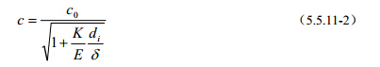
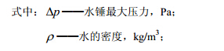
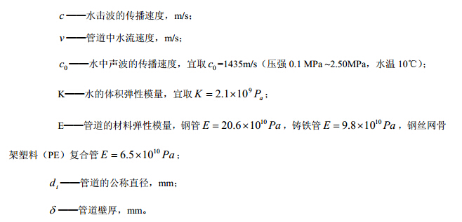
5.5.12 消防水泵房应符合下列规定：
1 独立建造的消防水泵房耐火等级不应低于二级；
2 附设在建筑物内的消防水泵房，不应设置在地下三层及以下，或室内地面与室外出入口地坪高差大于10m的地下楼层；
3 附设在建筑物内的消防水泵房，应采用耐火极限不低于2.0h的隔墙和1.50h的楼板与其他部位隔开，其疏散门应直通安全出口，且开向疏散走道的门应采用甲级防火门。
5.5.13 当采用柴油机消防水泵时宜设置独立消防水泵房，并应设置满足柴油机运行的通风、排烟和阻火设施。
5.5.14 消防水泵房应采取防水淹没的技术措施。
5.5.15 独立消防水泵房的抗震应满足当地地震要求，且宜按本地区抗震设防烈度提高1度采取抗震措施，但不宜做提高1度抗震计算，并应符合现行国家标准《室外给水排水和燃气热力工程抗震设计规范》GB 50032的有关规定。
5.5.16 消防水泵和控制柜应采取安全保护措施。
条文说明
5.5 消防水泵房
5.5.1 此条是关于泵房内起重设施操作水平的规定。
关于消防水泵房内起重设施的操作水平，一般认为在独立消防水泵房内应设起重设施，目的是方便安装、检修和减轻工人劳动强度，泵房内起重的操作水平宜适当提高，特别是大型消防水泵房。
目前我国民用建筑内的消防水泵房内设置起重设施的少，但考虑安装和检修宜逐步设置。
5.5.3 柴油机动力驱动的消防水泵因柴油机发热量比较大，在运行期间对人有一定的空间要求，所以在电动泵的基础上加0.2m，并要求不小于1.2m。
5.5.5 此条是消防水泵房内架空水管道布置的规定。
消防给水及给排水管道有可能漏水，而导致电气设备的停运，因此考虑安全运行的要求，架空水管道不得跨越电气设备。另外为方便操作，架空管道不得妨碍通道交通。
5.5.8 规定设计消防水泵房门的宽度、高度应满足设备进出的要求，特别是大型消防水泵房和柴油机消防水泵，因其设备大而应考虑设备进出的方式。
5.5.9 本条第1款为强制性条文，必须严格执行。本条给出关于消防水泵房采暖、通风和排水设施的技术规定。在严寒和寒冷泵房采暖是为了防止水被冻，而导致消防水泵无法运行，影响灭火。通常水不结冰的工程设计最低温度是5℃，而经常有人的场所最低温度是10℃；综合考虑节能，给出了本条第1款的消防水泵房的室内温度要求。
5.5.10 本条给出了消防水泵房关于设置位置和降噪减振措施的规定。
5.5.11 本条给出了消防水泵停泵水锤的计算方法，以停泵水锤消除的原则性技术规定。
5.5.12 本条为强制性条文，必须严格执行。本条对消防水泵在火灾时的可靠性和适用性做了规定。
独立建造的消防水泵房一般在工业企业内，对于石油化工厂而言，消防水泵房要远离各种易燃液体储罐，并应保证其在火灾和爆炸时消防水泵房的安全，通常应根据火灾的辐射热和爆炸的冲击波计算其最小间距。工程经验值最小为远离储罐外壁15m。
火灾时为便于消防人员及时到达，规定了消防水泵房不应设置在地下三层及以下，或室内地面与室外出入口地坪高差大于10m的地下楼层。
消防水泵是消防给水系统的心脏。在火灾延续时间内人员和水泵机组都需要坚持工作。因此，独立设置的消防水泵房的耐火等级不应低于二级；设在高层建筑物内的消防水泵房层应用耐火极限不低于2.00h的隔墙和1.50h的楼板与其它部位隔开。
为保证在火灾延续时间内，人员的进出安全，消防水泵的正常运行，对消防水泵房的出口作了规定。
规定消防水泵房当设在首层时，出口宜直通室外；设在楼层和地下室时，宜直通安全出口，以便于火灾时消防队员安全接近。
5.5.15 地震期间往往伴随火灾，其原因是现代城市各种可燃物较多，特别是可燃气体进楼，一般在地震中管道被扭曲而造成可燃气体泄露，在静电或者火花的作用下而发生火灾，如果此时没有水火灾将无法扑救，为此要求独立建造的消防水泵房提高1度采取抗震措施，但抗震计算仍然按规范规定，一般工业企业采用独立建造消防水泵房，石油化工企业更是如此，为此应加强独立消防水泵房的抗震能力。

6 给水形式

6.1 一般规定

6.1.1 消防给水系统应根据建筑的用途功能、体积、高度、耐火等级、火灾危险性、重要性、次生灾害、商务连续性、水源条件等因素综合确定其可靠性和供水方式，并应满足水灭火系统所需流量和压力的要求。
6.1.2 城镇消防给水宜采用城镇市政给水管网供应，并应符合下列规定：
1 城镇市政给水管网及输水干管应符合现行国家标准《室外给水设计规范》GB 50013的有关规定。
2 工业园区、商务区和居住区宜采用两路消防供水。
3 当采用天然水源作为消防水源时，每个天然水源消防取水口宜按一个市政消火栓计算或根据消防车停放数量确定。
4 当市政给水为间歇供水或供水能力不足时，宜建设市政消防水池，且建筑消防水池宜有作为市政消防给水的技术措施。
5 城市避难场所宜设置独立的城市消防水池，且每座容量不宜小于200m³。
6.1.3 建筑物室外宜采用低压消防给水系统，当采用市政给水管网供水时，应符合下列规定：
1 应采用两路消防供水，除建筑高度超过54m的住宅外，室外消火栓设计流量小于等于20L/s时可采用一路消防供水；
2 室外消火栓应由市政给水管网直接供水。
6.1.4 工艺装置区、储罐区、堆场等构筑物室外消防给水，应符合下列规定：
1 工艺装置区、储罐区等场所应采用高压或临时高压消防给水系统，但当无泡沫灭火系统、固定冷却水系统和消防炮，室外消防给水设计流量不大于30L/s，且在城镇消防站保护范围内时，可采用低压消防给水系统；
2 堆场等场所宜采用低压消防给水系统，但当可燃物堆场规模大、堆垛高、易起火、扑救难度大，应采用高压或临时高压消防给水系统。
6.1.5 市政消火栓或消防车从消防水池吸水向建筑供应室外消防给水时，应符合下列规定：
供消防车吸水的室外消防水池的每个取水口宜按一个室外消火栓计算，且其保护半径不应大于150m；
距建筑外缘5m～150m的市政消火栓可计入建筑室外消火栓的数量，但当为消防水泵接合器供水时，距建筑外缘5m～40m的市政消火栓可计入建筑室外消火栓的数量；
当市政给水管网为环状时，符合本条上述内容的室外消火栓出流量宜计入建筑室外消火栓设计流量；但当市政给水管网为枝状时，计入建筑的室外消火栓设计流量不宜超过一个市政消火栓的出流量。
6.1.6 当室外采用高压或临时高压消防给水系统时，宜与室内消防给水合用。
6.1.7 独立的室外临时高压消防给水系统宜采用稳压泵维持系统的充水和压力。
6.1.8 室内应采用高压或临时高压消防给水系统，且不应与生产生活给水系统合用；但当自动喷水灭火系统局部应用系统和仅设有消防软管卷盘或轻便水龙的室内消防给水系统时，可与生产生活给水系统合用。
6.1.9 室内采用临时高压消防给水系统时，高位消防水箱的设置应符合下列规定：
1 高层民用建筑、总建筑面积大于10000m²且层数超过2层的公共建筑和其他重要建筑，必须设置高位消防水箱；
2 其他建筑应设置高位消防水箱，但当设置高位消防水箱确有困难，且采用安全可靠的消防给水形式时，可不设高位消防水箱，但应设稳压泵；
3 当市政供水管网的供水能力在满足生产、生活最大小时用水量后，仍能满足初期火灾所需的消防流量和压力时，市政直接供水可替代高位消防水箱。
6.1.10 当室内临时高压消防给水系统仅采用稳压泵稳压，且为室外消火栓设计流量大于20L/s的建筑和建筑高度大于54m的住宅时，消防水泵的供电或备用动力应符合下列要求：
1 消防水泵应按一级负荷要求供电，当不能满足一级负荷要求供电时应采用柴油发电机组作备用动力；
2 工业建筑备用泵宜采用柴油机消防水泵。
6.1.11 建筑群共用临时高压消防给水系统时，应符合下列规定：
1 工矿企业消防供水的最大保护半径不宜超过1200m，且占地面积不宜大于200hm²；
2 居住小区消防供水的最大保护建筑面积不宜超过500000m²；
3 公共建筑宜为同一产权或物业管理单位。
6.1.12 当市政给水管网能满足生产生活和消防给水设计流量，且市政允许消防水泵直接吸水时，临时高压消防给水系统的消防水泵宜直接从市政给水管网吸水，但城镇市政消防给水设计流量宜大于建筑的室内外消防给水设计流量之和。
6.1.13 当建筑物高度超过100m时，室内消防给水系统应分析比较多种系统的可靠性，采用安全可靠的消防给水形式；当采用常高压消防给水系统时，但高位消防水池无法满足上部楼层所需的压力和流量时，上部楼层应采用临时高压消防给水系统，该系统的高位消防水箱的有效容积应按本规范第5.2.1条的规定根据该系统供水高度确定，且不应小于18m³。
条文说明
6.1 一般规定
6.1.2 本条规定了市政消防给水。
2008年国家颁布的《防灾减灾法》第四十一条规定：城乡规划应当根据地震应急避难的需要，合理确定应急疏散通道和应急避难场所，统筹安排地震应急避难所必需的交通、供水、供电、排污等基础设施建设。因此本条规定城市避难场所宜设置独立的消防水池，且每座容量不宜小于200m³。
6.1.3 本条规定了建筑物室外消防给水的设置原则。
本条第1款规定了建筑物室外消防给水2路供水和1路供水的条件，其判断条件是建筑物室外消火栓设计流量是否大于20L/s。现行国家标准《建筑设计防火规范》GB 50016-2006第8.2.7条第1款室外消防给水管网应布置成环状，当室外消防用水量小于等于15L/s时，可布置成枝状；现行国家标准《高层民用建筑设计防火规范（2005年版）》GB 50045-95第7.3.1条室外消防给水管道应布置成环状，其进水管不宜少于两条，并宜从两条市政给水管道引入，当其中一条进水管发生故障时，其余进水管应仍能保证全部用水量。
本次修订根据我国城市供水可靠性的提高，把2路供水的标准由2原15L/s适当提高到20L/s，我国城市自来水供水可靠性近来已大有提高，调研得出城市供水的保证率大于99%，故适当调整。
但当建筑高度超过50m的住宅室外消火栓设计流量为15L/s，考虑到高层建筑自救原则，为提高供水可靠性，供水还应2路进水。
6.1.4 工艺装置区、储罐区、堆场等构筑物的室外消防给水相当于建筑物的室内消防给水系统，对于火灾蔓延速度快的可燃液体、气体等应采用应高压或临时高压消防给水系统，但当无泡沫灭火系统、固定冷却水系统和消防炮时，储罐区的规模一般比较小，当消防设计流量不大于30L/s，且在城镇消防站保护范围内，其火灾危险性可以控制，因此可采用低压消防给水系统。对于火灾蔓延速度慢的固体可燃物在充分利用城镇消防队扑救时，因此可采用低压消防给水系统，但当可燃物堆垛高、易起火、扑救难度大，且远离城镇消防站时应采用高压或临时高压消防给水系统。
我国火力发电厂的可燃煤在室外堆放，造纸厂的原料、粮库的室外粮食、其他农副产品收购站等有大量的可燃物在室外堆放，码头有大量的物品在室外堆放。造纸厂的原料堆场的可燃秸秆和芦苇等起火次数较多，火电厂可燃煤因蓄热而自燃等。近年我国在推广节能和秸秆发电的生物质能源，各地建设了不少秸秆发电厂，其堆垛高度较高，火灾扑救困难。通常堆垛可燃物可采用低压消防给水系统，主要由消防队来灭火。但当易燃、可燃物堆垛高、易起火、扑救难度大，应采用高压或临时高压消防给水系统，在这种情况下主要考虑自救，因此消防给水系统应采用高压或临时高压消防给水系统，水消防设施可采用消防水炮等灭火设施。
6.1.5 本条规定了当建筑物室外消防给水直接采用市政消火栓或室外消防水池供水的原则性规定。
1 消防水池要供消防车取水时，根据消防车的保护半径（即一般消防车发挥最大供水能力时的供水距离为150m）规定消防水池的保护半径为150m；
2 当建筑物不设消防水泵接合器时，在建筑物外墙5m～150m市政消火栓保护半径范围内可计入建筑物室外消火栓的数量。当建筑物设有消防水泵接合器时，其建筑物外墙5m～40m范围内的市政消火栓可计入建筑物的室外消火栓内。
消火栓周围应留有消防队员的操作场地，故距建筑外墙不宜小于5.00m。同时，为便于使用，规定了消火栓距被保护建筑物，不宜超过40m，是考虑减少管道水力损失。为节约投资，同时也不影响灭火战斗，规定在上述范围内的市政消火栓可以计入建筑物室外需要设置消火栓的总数内。
3 本条规定了当市政为环状管网时，市政消火栓按实际数量计算，但当市政为枝状管网时仅有1个消火栓计入室外消火栓的数量，主要考虑供水的可靠性。
6.1.8 本条规定了室内消防给水系统的选型，室内消防给水系统，由于水压与生活、生产给水系统有较大差别，消防给水系统中水体长期滞留变质，对生活、生产给水系统也有不利影响，因此要求室内消防给水系统与生活、生产给水系统宜分开设置。但自动喷水局部应用系统和仅设有消防软管卷盘的室内消防给水系统因系统较小，对生产生活给水系统影响小，建设独立的消防给水系统投资大，经济上不合理，故规定可与生产生活给水系统合用，这也是工程原则和国际通用原则。
6.1.9 本条第1款为强制性条文，必须严格执行。本条规定了室内采用临时高压消防给水系统时设置高位消防水箱的原则。
高层民用建筑、总面积大于10000m²且层数超过2层的公共建筑和其他重要建筑因其性质重要，火灾发生将产生巨大的经济和社会影响，近年特大型火灾案例表明屋顶消防水箱的重要作用，为此强调必须设置屋顶消防水箱。高位消防水箱是临时高压消防给水系统消防水池消防水泵以外的另一个不满足一起火灾灭火用水量的重要消防水源，其目的是增加消防供水的可靠性；且是以最小的成本得到最大的消防安全效益。高层民用建筑强调自救，因此必须设置高位消防水箱，实际是消防给水水源的冗余，是消防给水可靠性的重要体现，并且随着建筑高度的增加，屋顶消防水箱的有效容积逐步增加，见本规范5.2.1条的有关规定。
日本、美国以及FM公司对于高层建筑等都有关于高位消防水箱的设置要求。规范组在调研中获知有几次火灾是由屋顶消防水箱供水灭火的，如2007年济南雨季洪水，某建筑地下室被淹没，消防水泵不能启动，此间发生火灾，屋顶消防水箱供水扑灭火灾等。
6.1.11 在工业厂区、居住区等建筑群采用一套临时高压消防给水系投向多栋建筑的水灭火系统供水是一种经济合理消防给水方法。工业厂区和同一物业管理的居住小区采用一套临时高压消防给水系统向多栋建筑供应消防给水，经济合理，但对于不同物业管理单位的建筑可能出现责任不明等不良现象，导致消防管理出现安全漏洞，因此在工程设计中应考虑消防给水管理的合理性，杜绝安全漏洞。
1 根据我国工业企业最大厂区面积的调研，大多数在100hm²内，仅有极小部分的石油化工、钢铁等重化工企业超过，考虑到我国已经进入重化工阶段，企业规模越来越大，占地面积迅速扩大，本次规范从发展和安全可靠性出发，规范确定了工厂消防供水的最大保护半径不宜超过1200m，占地面积不宜大于200hm²。
2 我国目前同一建筑群采用同一消防给水向多栋建筑物供水的项目逐渐增加，但考虑建筑群的分区和分期建设，以及可靠性，在本规范的制订过程中经规范组研究讨论，规定居住小区的最大保护面积不宜大于500000m²。
3 因建筑管理单位不同可能造成消防给水管理的混乱，给消防给水的可靠性带来麻烦，而且已经有不少的项目出现因管理费用和资金、产权等问题，出现一些不和谐的问题，为此本规范规定，管理单位不同时，建筑宜独立设置消防给水系统。
6.1.13 我国城市高层建筑据统计有22万栋，但高度超过100m的高层民用建筑较少，不完全统计既有约为1700栋，在建1254栋，这些建筑消防车扑救火灾已经无能为力，消防队员登临起火地点的时间比较长，为此高层民用建筑确定高层民用建筑火灾扑救应完全立足于自救，自救主要依靠室内消防给水系统，特别是自动喷水灭火系统，但消防水源的可靠性是核心，没有水，火灾是无法扑救的。为提高这些高层民用建筑物的自救可靠性，本规范规定了建筑高度超过100m的民用建筑应采用可靠的消防给水，消防给水可靠性应经可靠度分析比较确定。

6.2 分区供水

6.2.1 符合下列条件时，消防给水系统应分区供水：
1 系统工作压力大于2.40MPa；
2 消火栓栓口处静压大于1.0MPa；
3 自动水灭火系统报警阀处的工作压力大于1.60MPa或喷头处的工作压力大于1.20MPa。
6.2.2 分区供水形式应根据系统压力、建筑特征，经技术经济和安全可靠性等综合因素确定，可采用消防水泵并行或串联、减压水箱和减压阀减压的形式，但当系统的工作压力大于2.40MPa时，应采用消防水泵串联或减压水箱分区供水形式。
6.2.3 采用消防水泵串联分区供水时，宜采用消防水泵转输水箱串联供水方式，并应符合下列规定：
1 当采用消防水泵转输水箱串联时，转输水箱的有效储水容积不应小于60m³，转输水箱可作为高位消防水箱；
2 串联转输水箱的溢流管宜连接到消防水池；
3 当采用消防水泵直接串联时，应采取确保供水可靠性的措施，且消防水泵从低区到高区应能依次顺序启动；
4 当采用消防水泵直接串联时，应校核系统供水压力，并应在串联消防水泵出水管上设置减压型倒流防止器。
6.2.4 采用减压阀减压分区供水时应符合下列规定：
1 消防给水所采用的减压阀性能应安全可靠，并应满足消防给水的要求；
2 减压阀应根据消防给水设计流量和压力选择，且设计流量应在减压阀流量压力特性曲线的有效段内，并校核在150%设计流量时，减压阀的出口动压不应小于设计值的65%；
3 每一供水分区应设不少于两组减压阀组，每组减压阀组宜设置备用减压阀；
4 减压阀仅应设置在单向流动的供水管上，不应设置在有双向流动的输水干管上；
5 减压阀宜采用比例式减压阀，当超过1.20MPa时，宜采用先导式减压阀；
6 减压阀的阀前阀后压力比值不宜大于3:1，当一级减压阀减压不能满足要求时，可采用减压阀串联减压，但串联减压不应大于两级，第二级减压阀宜采用先导式减压阀，阀前后压力差不宜超过0.40MPa；
7 减压阀后应设置安全阀，安全阀的开启压力应能满足系统安全，且不应影响系统的供水安全性。
6.2.5 采用减压水箱减压分区供水时应符合下列规定：
1 减压水箱的有效容积、出水、排水、水位和设置场所，应符合本规范第4.3.8条、第4.3.9条、第5.2.5条和5.2.6条第2款的规定；
2 减压水箱的布置和通气管、呼吸管等，应符合本规范第5.2.6条第3款～第11款的规定；
3 减压水箱的有效容积不应小于18m³，且宜分为两格；
4 减压水箱应有两条进、出水管，且每条进、出水管应满足消防给水系统所需消防用水量的要求；
5 减压水箱进水管的水位控制应可靠，宜采用水位控制阀；
6 减压水箱进水管应设置防冲击和溢水的技术措施，并宜在进水管上设置紧急关闭阀门，溢流水宜回流到消防水池。
条文说明
6.2 分区供水
6.2.1 本条从产品承压能力、阀门开启、管道承压、施工和系统安全可靠性，以及经济合理性等因素出发规定了消防给水的分区原则，并给出了参数。
6.2.2 本条是消防给水分区方式的原则性规定，分区时应考虑的因素是系统压力、建筑特征，可靠性和技术经济等。
6.2.4 本条规定了减压阀减压分区的技术规定。
减压阀的结构形式导致水中杂质和水质的原因可能会造成故障，如水中杂质堵塞先导式减压阀的针阀和卡瑟活塞式减压阀的阀芯，导致减压阀出现故障，因此减压阀应采用安全可靠的过滤装置。另外减压阀是一个消能装置，其本身的能耗相当大，为保证火灾时能满足消防给水的要求，对减压阀的能耗和出流量做了明确要求。
6.2.5 本条第1款为强制性条文，必须严格执行。本条规定了减压水箱减压分区的技术规定。
减压水箱减压分区在我国20世纪80年代和90年代中期的超高层建筑曾大量采用，其特点是安全、可靠，但占地面积大，对进水阀的安全可靠性要求高等，本条规定了减压水箱的有关技术要求。

7 消火栓系统

7.1 系统选择

7.1.1 市政消火栓和建筑室外消火栓应采用湿式消火栓系统。
7.1.2 室内环境温度不低于4℃，且不高于70℃的场所，应采用湿式室内消火栓系统。
7.1.3 室内环境温度低于4℃或高于70℃的场所，宜采用干式消火栓系统。
7.1.4 建筑高度不大于27m的多层住宅建筑设置室内湿式消火栓系统确有困难时，可设置干式消防竖管。
7.1.5 严寒、寒冷等冬季结冰地区城市隧道及其他构筑物的消火栓系统，应采取防冻措施，并宜采用干式消火栓系统和干式室外消火栓。
7.1.6 干式消火栓系统的充水时间不应大于5min，并应符合下列规定：
1 在供水干管上宜设干式报警阀、雨淋阀或电磁阀、电动阀等快速启闭装置，当采用电动阀时开启时间不应超过30s；
2 当采用雨淋阀、电磁阀和电动阀时，在消火栓箱处应设置直接开启快速启闭装置的手动按钮；
3 在系统管道的最高处应设置快速排气阀。
条文说明
7.1 系统选择
7.1.1 湿式消火栓系统管道是充满有压水的系统，高压或临时高压湿式消火栓系统可用来对火场直接灭火，低压系统能够对消防车供水，通过消防车装备对火场进行扑救。湿式消火栓系统同干式系统相比没有充水时间，能够迅速出水，有利于扑灭火灾。在寒冷或严寒地区采用湿式消火栓系统应采取防冻措施，如干式地上式室外消火栓或消防水鹤等。
7.1.2、7.1.3 第7.1.2条为强制性条文，必须严格执行。室内环境温度经常低于4℃的场所会使管内充水出现冰冻的危险，高于70℃的场所管内充水汽化加剧，有破坏管道及附件的危险，另外结冰和汽化都会降低管道的供水能力，导致灭火能力的降低或消失，故以此温度作为选择湿式消火栓系统或干式消火栓系统的环境温度条件。
7.1.5 严寒、寒冷等冬季结冰地区城市隧道、桥梁以及其他室外构筑物要求设置消火栓时，在室外极端温度低于4℃时，因系统管道可能结冰，故宜采用干式消火栓系统，当直接接市政给水管道时可采用室外干式消火栓。
7.1.6 干式消火栓系统因为其内充满有压空气，打开消火栓后先要排气，然后才能出水，因出水滞后而影响灭火，所以本次规范规定了充水时间。现行国家标准《建筑设计防火规范》GB 50016-2006和《高层民用建筑设计防火规范》GB 50045-95等规范对于干式系统没有充水时间的规定，但现行国家标准《建筑设计防火规范》GB 50016-2006第12.2.2条第3款干式系统充水时间不应大于90s，该参数过小，致使隧道内的干式系统要分成若干子系统，造成管道系统复杂，投资增加。发达国家的标准有10min和3min的充水规定，本次规范综合考虑确定为5min。
当干式消火栓系统采用干式报警阀时如同干式自动喷水灭火系统，当采用雨淋阀时为半自动系统，采用雨淋阀和干式报警阀的目的是为了接通或切断向消火栓管道系统的供水，并通过压力开关向消防控制室报警。为使干式系统快速充水转换成湿式系统，在系统管道的最高处设置自动快速排气阀。有时干式系统也采用电磁阀和电动阀，电磁阀的启动及时，应采用弹簧非浸泡在水中型式，失电开户型，且应有紧急断电启动按钮；电动阀的启动时间长，并与配置电机相关，本条规定启动时间不应超过30s，以提高可靠性。

7.2 市政消火栓

7.2.1 市政消火栓宜采用地上式室外消火栓；在严寒、寒冷等冬季结冰地区宜采用干式地上式室外消火栓，严寒地区宜增置消防水鹤。当采用地下式室外消火栓，地下消火栓井的直径不宜小于1.5m，且当地下式室外消火栓的取水口在冰冻线以上时，应采取保温措施。
7.2.2 市政消火栓宜采用直径DN150的室外消火栓，并应符合下列要求。
1 室外地上式消火栓应有一个直径为150mm或100mm和两个直径为65mm的栓口；
2 室外地下式消火栓应有直径为100mm和65mm的栓口各一个。
7.2.3 市政消火栓宜在道路的一侧设置，并宜靠近十字路口，但当市政道路宽度超过60m时，应在道路的两侧交叉错落设置市政消火栓。
7.2.4 市政桥桥头和城市交通隧道出入口等市政公用设施处，应设置市政消火栓。
7.2.5 市政消火栓的保护半径不应超过150m，间距不应大于120m。
7.2.6 市政消火栓应布置在消防车易于接近的人行道和绿地等地点，且不应妨碍交通，并应符合下列规定：
1 市政消火栓距路边不宜小于0.5m，并不应大于2.0m；
2 市政消火栓距建筑外墙或外墙边缘不宜小于5.0m；
3 市政消火栓应避免设置在机械易撞击的地点，确有困难时，应采取防撞措施。
7.2.7 市政给水管网的阀门设置应便于市政消火栓的使用和维护，并应符合现行国家标准《室外给水设计规范》GB 50013的有关规定。
7.2.8 当市政给水管网设有市政消火栓时，其平时运行工作压力不应小于0.14MPa，火灾时水力最不利市政消火栓的出流量不应小于15L/s，且供水压力从地面算起不应小于0.10MPa。
7.2.9 严寒地区在城市主要干道上设置消防水鹤的布置间距宜为1000m，连接消防水鹤的市政给水管的管径不宜小于DN200。
7.2.10 火灾时消防水鹤的出流量不宜低于30L/s，且供水压力从地面算起不应小于0.10MPa。
7.2.11 地下式市政消火栓应有明显的永久性标志。
条文说明
7.2 市政消火栓
7.2.1 消火栓的设置应方便消防队员使用，地下式消火栓因室外消火栓井口小，特别是冬季消防队员着装较厚，下井操作困难，而且地下消火栓锈蚀严重，要打开很费力，因此本次规范制订推荐采用地上式室外消火栓，在严寒和寒冷地区采用干式地上式室外消火栓。我国严寒地区开发了消防水鹤，目前在黑龙江、辽宁、吉林和内蒙古等省市自治区推广使用，消防水鹤设置在地面上，产品类似于火车加水器，便于操作，供水量大。
消防水鹤是一种快速加水的消防产品，适用于大、中型城市消防使用，能为迅速扑救特大火灾及时提供水源。消防水鹤能在各种天气条件下，尤其在北方寒冷或严寒地区有效地为消防车补水，其设置数量和保护范围可根据需要确定，但只是市政消火栓的补充。
7.2.2 市政消火栓是城乡消防水源的供水点，除提供其保护范围内灭火用的消防水源外，还要担负消防车加压接力供水对其保护范围外的火灾扑救提供水源支持，故规定市政消火栓宜采用DN150的室外消火栓。
设置消防车固定吸水管除符合水泵吸水管一般要求外，还应注意下列几点：
（1）消防车车载水泵带有排气引水、水环引水装置，固定吸水管不设底阀。但应保证天然消防水源处于设计最低水位时，消防车水泵的吸水高度不大于6.0m；
（2）消防车车载水泵带有吸水管，通过它将固定吸水管与消防车车载水泵进水口连接起来，消防车车载水泵车吸水管口径有100mm、125mm和150mm三种，连接型式为螺纹式。固定吸水管直径应根据当地主要消防车车载水泵吸水管口径决定，端部应设置相应的螺纹接口并以螺纹拧盖进行保护，接口距地高度不宜大于450mm。
（3）消防车固定吸水管距路边不宜小于0.5m，也不宜大于2.0m。室外消火栓的出水口（栓口）100mm、150mm为螺纹式连接，是为消防车提供水源，可通过消防车自携的吸水管直接与消防车泵进水口连接，或与消防水罐连接供水。65mm栓口为内扣式连接，是为高压、临时高压系统连接消防水带进行灭火用，或向消防车水罐供水用。
7.2.6 本条规定了市政消火栓的布置原则和技术参数，目的是保护市政消火栓的自身安全，以及使用时的人员安全，且平时不妨碍公共交通等。
为便于消防车从消火栓取水和保证市政消火栓自身和使用时人身安全，规定距路边在0.5m～2m范围内设置，距建筑物外墙不宜小于5m。
地上式市政消火栓被机动车撞坏的事故时有发生，简便易行的防撞措施是在消火栓的两边设置金属防撞桩。
7.2.8 本条为强制性条文，必须严格执行。本条规定了接市政消火栓的给水管网的平时运行压力和火灾时的压力，因火灾时用水量大增，管网水头损失增加，为保证火灾时管网的有效水压，故规定平时管网的运行压力。规范组在调研时获知有的城市水压很低，不能满足火灾时用水的压力要求，为此本次规范修订时要求平时管网运行压力为0.14MPa，该压力值也是现行行业标准《城镇供水厂运行、维护及安全技术规程》CJJ 58 对自来水公司的基本要求。并规定火灾时压力从地面算起不应低于0.10MPa。
7.2.9 本条规定了消防水鹤的间距和市政给水管道的直径，消防水鹤的布置间距是借鉴吉林省地方规范的有关数据，因消防水鹤的出水量为30L/s，为此规定接消防水鹤的市政给水管道的直径不应小于DN200。
7.2.11 本条规定当采用地下式市政消火栓时应有明显的永久性标志，以便于消防队员查找使用。

7.3 室外消火栓

7.3.1 建筑室外消火栓的布置除应符合本节的规定外，还应符合本规范第7.2节的有关规定。
7.3.2 建筑室外消火栓的数量应根据室外消火栓设计流量和保护半径经计算确定，保护半径不应大于150.0m，每个室外消火栓的出流量宜按10L/s～15L/s计算。
7.3.3 室外消火栓宜沿建筑周围均匀布置，且不宜集中布置在建筑一侧；建筑消防扑救面一侧的室外消火栓数量不宜少于2个。
7.3.4 人防工程、地下工程等建筑应在出入口附近设置室外消火栓，且距出入口的距离不宜小于5m，并不宜大于40m。
7.3.5 停车场的室外消火栓宜沿停车场周边设置，且与最近一排汽车的距离不宜小于7m，距加油站或油库不宜小于15m。
7.3.6 甲、乙、丙类液体储罐区和液化烃罐罐区等构筑物的室外消火栓，应设在防火堤或防护墙外，数量应根据每个罐的设计流量经计算确定，但距罐壁15m范围内的消火栓，不应计算在该罐可使用的数量内。
7.3.7 工艺装置区等采用高压或临时高压消防给水系统的场所，其周围应设置室外消火栓，数量应根据设计流量经计算确定，且间距不应大于60.0m。当工艺装置区宽度大于120.0m时，宜在该装置区内的路边设置室外消火栓。
7.3.8 当工艺装置区、罐区、堆场、可燃气体和液体码头等构筑物的面积较大或高度较高，室外消火栓的充实水柱无法完全覆盖时，宜在适当部位设置室外固定消防炮。
7.3.9 当工艺装置区、储罐区、堆场等构筑物采用高压或临时高压消防给水系统时，消火栓的设置应符合下列规定：
1 室外消火栓处宜配置消防水带和消防水枪；
2 工艺装置休息平台等处需要设置的消火栓的场所应采用室内消火栓，并应符合本规范第7.4节的有关规定。
7.3.10 室外消防给水引入管当设有倒流防止器，且火灾时因其水头损失导致室外消火栓不能满足本规范第7.2.8条的要求时，应在该倒流防止器前设置一个室外消火栓。
条文说明
7.3 室外消火栓
7.3.2 建筑室外消火栓的布置数量应根据室外消火栓设计流量、保护半径和每个室外消火栓的给水量经计算确定。
室外消火栓是供消防车使用的，其用水量应是每辆消防车的用水量。按一辆消防车出2支喷嘴19mm的水枪考虑，当水枪的充实水柱长度为10m～17m时，每支水枪用水量4.6 L/s～7.5L/s，2支水枪的用水量9.2L/s～15L/s。故每个室外消火栓的出流量按10L/s～15L/s计算。
如一建筑物室外消火栓设计流量为40L/s，则该建筑物室外消火栓的数量为40/（10~15）=3个～4个室外消火栓，此时如果按保护半径150m布置是2个，但设计应按4个进行布置，这时消火栓的间距可能远小于规范规定的120m。
如一工厂有多栋建筑，其建筑物室外消火栓设计流量为15L/s，则该建筑物室外消火栓的数量为15/（10~15）=1个～1.5个室外消火栓。但该工程占地面积很大，其消火栓布置应仍然要遵循消火栓的保护半径150m和最大间距120m的原则，若按保护半径计算的数量是4个，则应按4个进行布置。
7.3.3 为便于消防车使用室外消火栓供水灭火，同时考虑消防队火灾扑救作业面展开的工艺要求，规定沿建筑周围均匀布置室外消火栓。因高层建筑裙房的原因，高层部分均设有便于消防车操作的扑救面，为利于消防队火灾扑救，规定扑救面一侧室外消火栓不宜少于2个。
7.3.4 人防工程、地下工程等建筑为便于消防队火灾扑救，规定应在出入口附近设置室外消火栓，且距出入口的距离不宜小于5m，也不宜大于40m。这个室外消火栓相当于建筑物消防电梯前室的消火栓，消防队员来时作为首先进攻、火灾侦查和自我保护用的。
7.3.5 我国汽车普及迅速，室外停车场的规模越来越大，考虑到停车场火灾扑救工艺的要求，消防车到达的方便性和接近性，以及室外消火栓不妨碍停车场的交通等因素，规定室外消火栓宜沿停车场周边设置，且与最近一排汽车的距离不宜小于7m，距加油站或油库不宜小于15m。
7.3.6 甲、乙、丙类液体和液化石油气等罐区发生火灾，火场温度高，人员很难接近，同时还有可能发生泄漏和爆炸。因此，要求室外消火栓设置在防火堤或防护墙外的安全地点。距罐壁15m范围内的室外消火栓火灾发生时因辐射热而难以使用，故不应计算在该罐可使用的数量内。
7.3.8 随着我国进入重化工时代，工艺装置、储罐的规模越来越大，目前国内最大的油罐是10万立方米，乙烯工程已经到达80万吨～120万吨，消防水枪已经难以覆盖工艺装置和储罐，为此移动冷却的室外箱式消火栓改为固定消防炮。
7.3.9 本条规定了工艺装置区和储罐区的室外消火栓，相当于建筑物的室内消火栓，当采用高压或临时高压消防给水系统时，工艺装置区和储罐区的室外消火栓为室外箱式消火栓，布置间距根据水带长度和充实水柱有效长度确定。
7.3.10 本条为强制性条文，必须严格执行。倒流防止器的水头损失较大，如减压型倒流防止器在正常设计流量时的水头损失在0.04MPa～0.10MPa之间，火灾时因流量大增，水头损失会剧增，致使室外消火栓的供水压力不能满足0.10MPa的要求，为此应进行水力计算。为保证消防给水的可靠性，规定从市政给水管网接引的入户引入管在倒流防止器前应设置一个室外消火栓。

7.4 室内消火栓

7.4.1 室内消火栓的选型应根据使用者、火灾危险性、火灾类型和不同灭火功能等因素综合确定。
7.4.2 室内消火栓的配置应符合下列要求：
1 应采用DN65室内消火栓，并可与消防软管卷盘或轻便水龙设置在同一箱体内；
2 应配置公称直径65有内衬里的消防水带，长度不宜超过25.0ｍ；消防软管卷盘应配置内径不小于ф19的消防软管，其长度宜为30.0m；轻便水龙应配置公称直径25有内衬里的消防水带，长度宜为30.0m；
3 宜配置当量喷嘴直径16mm或19mm的消防水枪，但当消火栓设计流量为2.5L/s时宜配置当量喷嘴直径11mm或13mm的消防水枪；消防软管卷盘和轻便水龙应配置当量喷嘴直径6mm的消防水枪。
7.4.3 设置室内消火栓的建筑，包括设备层在内的各层均应设置消火栓。
7.4.4 屋顶设有直升机停机坪的建筑，应在停机坪出入口处或非电器设备机房处设置消火栓，且距停机坪机位边缘的距离不应小于5.0m。
7.4.5 消防电梯前室应设置室内消火栓，并应计入消火栓使用数量。
7.4.6 室内消火栓的布置应满足同一平面有2支消防水枪的2股充实水柱同时达到任何部位的要求，但建筑高度小于或等于24.0m 且体积小于或等于5000m³的多层仓库、建筑高度小于或等于54m且每单元设置一部疏散楼梯的住宅，以及本规范表3.5.2中规定可采用1支消防水枪的场所，可采用1支消防水枪的1股充实水柱到达室内任何部位。
7.4.7 建筑室内消火栓的设置位置应满足火灾扑救要求，并应符合下列规定：
1 室内消火栓应设置在楼梯间及其休息平台和前室、走道等明显易于取用，以及便于火灾扑救的位置；
2 住宅的室内消火栓宜设置在楼梯间及其休息平台；
3 汽车库内消火栓的设置不应影响汽车的通行和车位的设置，并应确保消火栓的开启；
4 同一楼梯间及其附近不同层设置的消火栓，其平面位置宜相同；
5 冷库的室内消火栓应设置在常温穿堂或楼梯间内。
7.4.8 建筑室内消火栓栓口的安装高度应便于消防水龙带的连接和使用，其距地面高度宜为1.1m；其出水方向应便于消防水带的敷设，并宜与设置消火栓的墙面成90º角或向下。
7.4.9 设有室内消火栓的建筑应设置带有压力表的试验消火栓，其设置位置应符合下列规定：
1 多层和高层建筑应在其屋顶设置，严寒、寒冷等冬季结冰地区可设置在顶层出口处或水箱间内等便于操作和防冻的位置；
2 单层建筑宜设置在水力最不利处，且应靠近出入口。
7.4.10 室内消火栓宜按直线距离计算其布置间距，并应符合下列规定：
1 消火栓按2支消防水枪的2股充实水柱布置的建筑物，消火栓的布置间距不应大于30.0m；
2 消火栓按1支消防水枪的1股充实水柱布置的的建筑物，消火栓的布置间距不应大于50.0m。
7.4.11 消防软管卷盘和轻便水龙的用水量可不计入消防用水总量。
7.4.12 室内消火栓栓口压力和消防水枪充实水柱，应符合下列规定：
1 消火栓栓口动压力不应大于0.50MPa，当大于0.70MPa时必须设置减压装置；
2 高层建筑、厂房、库房和室内净空高度超过8m的民用建筑等场所，消火栓栓口动压不应小于0.35MPa，且消防水枪充实水柱应按13m计算；其他场所，消火栓栓口动压不应小于0.25MPa，且消防水枪充实水柱应按10m计算。
7.4.13 建筑高度不大于27m的住宅，当设置消火栓时，可采用干式消防竖管，并应符合下列规定：
1 干式消防竖管宜设置在楼梯间休息平台，且仅应配置消火栓栓口；
2 干式消防竖管应设置消防车供水的接口；
3 消防车供水接口应设置在首层便于消防车接近和安全的地点；
4 竖管顶端应设置自动排气阀。
7.4.14 住宅户内宜在生活给水管道上预留一个接DN15消防软管或轻便水龙的接口。
7.4.15 跃层住宅和商业网点的室内消火栓应至少满足一股充实水柱到达室内任何部位，并宜设置在户门附近。
7.4.16 城市交通隧道室内消火栓系统的设置应符合下列规定：
1 隧道内宜设置独立的消防给水系统；
2 管道内的消防供水压力应保证用水量达到最大时，最低压力不应小于0.30MPa，但当消火栓栓口处的出水压力超过0.70MPa 时，应设置减压设施；
3 在隧道出入口处应设置消防水泵接合器和室外消火栓；
4 消火栓的间距不应大于50m，双向同行车道或单行通行但大于3车道时，应双面间隔设置；
5 隧道内允许通行危险化学品的机动车，且隧道长度超过3000m时，应配置水雾或泡沫消防水枪。
条文说明
7.4 室内消火栓
7.4.1 本条对室内消火栓选型提出性能化的要求。不同火灾危险性、火灾荷载和火灾类型等对消火栓的选择是有影响的。如B类火灾不宜采用直流水枪，火灾荷载大火灾规模可能大，其辐射热大，消火栓充实水柱应长，如室外储罐、堆场等当消火栓水枪充实水柱不能满足时，应采用消防炮等。
7.4.3 本条为强制性条文，必须严格执行。设置消火栓的建筑物应每层均设置。因工程的不确定性，设备层是否有可燃物难以判断，另外设备层设置消火栓对扑救建筑物整体火灾有利，且增加投资也很有限，故本条规定设备层应设置消火栓。
7.4.4 公共建筑屋顶直升机停机坪目的是消防救援，在直升机停机坪出入口处设置消火栓便于火灾时对于火灾扑救自我保护，考虑到安全因素规定距停机坪距离不小于5m是为了使用安全。
7.4.5 消防电梯前室是消防队员进入室内扑救火灾的进攻桥头堡，为方便消防队员向火场发起进攻或开辟通路，消防电梯前室应设置室内消火栓。消防电梯前室消火栓与室内其他消火栓一样，没有特殊要求，且应作为1股充实水柱与其他室内消火栓一样同等地计入消火栓使用数量。
7.4.6 现行国家标准《建筑设计防火规范》GB 50016-2006条文说明解析根据扑救初期火灾使用水枪数量与灭火效果统计，在火场出1支水枪时的灭火控制率为40%，同时出2支水枪时的灭火控制率可达65%，本次规范制订，规范组最新调查消防部队加强第一出动，第一出动灭火成功率在95%以上，说明我国目前消防部队作战能力有极大的提高，第一出动一般使用水枪数量为2支，为此规定2股水柱同时到达。并规定了小规模建筑可适当放宽的要求。
本规范允许室内DN65消火栓设置在楼梯间或楼梯间休息平台，目的是保护消防队员，火灾时楼梯间是半室外安全空间，消防队员在此接消防水龙带和水枪的时候是安全的，另外在楼梯间设置消火栓的位置不变，便于消防队员在火灾时找到。国际上大部分国家允许室内消火栓设置在楼梯间或楼梯间休息平台，美国等国家SN65的消火栓仅设置在楼梯间内，而且不配置水龙带和水枪，目的是给消防队员使用。
设置在楼梯间及其休息平台等安全区域的消火栓仅应与一层视为同一平面。
7.4.7 本条规定了室内消火栓的设置位置。
室内DN65消火栓的设置位置应根据消防队员火灾扑救工艺确定，一般消防队员在接到火警后10min后到达现场，从大量的统计数据看，此时大部分火灾还被封闭在火灾发生的房间内，这也是为什么消防队员第一出动就能扑救95%以上的火灾的原因。如果此时火灾已经蔓延扩散，就像很多灾害性大火一样，如沈阳汽配城火灾、北京玉泉营家具城火灾、洛阳大火等，消防队赶到时，火灾已经蔓延，此时能自己疏散的人员已经疏散，不能疏散的要等待消防队救援，消防队达到后首先救人，其次是进行火灾扑救。此时消防队的火灾扑灭工艺是在一个相对较安全的地点设立水枪阵，向火灾发生地喷水灭火，为了便于补给和消防队员的轮换及安全，消火栓应首先设置在楼梯间或其休息平台。其次消火栓可以设置在走道等便于消防队员接近的地点。
7.4.8 规定室内消火栓栓口距地面高度宜为1.1m，是为了连接水龙带时操作以及取用方便。发达国家规范规定的安装高度为0.9m～1.5m。
为了更好地敷设水带，减少局部水头损失，要求消火栓出水方向宜与设置消火栓的墙面成90°角或向下。
7.4.10 室内消火栓不仅给消防队员使用，也给建筑物内的人员使用，因建筑物内的人员没有自备消防水带，所以消防水带宜按行走距离计算，其原因是消防水带在设计水压下转弯半径可观，如65mm的水带转弯半径为1m，转弯角度100°，因此转弯的数量越多，水带的实际到达距离就短，所以本规范规定要按行走距离计算。
7.4.11 本条规定设置DN25（消防卷盘或轻便水龙）是建筑内员工等非消防人员利用消防卷盘或轻便水龙扑灭初起小火，避免蔓延发展成为大火。因考虑到DN25等和DN65的消火栓同时使用达到消火栓设计流量的可能性不大，为此规定DN25（消防卷盘或轻便水龙）用水量可以不计入消防用水总量，只要求室内地面任何部位有一股水流能够到达就可以了。
7.4.12 本条规定了消火栓栓口压力技术参数。
1 室内消火栓一般配置直流水枪，水枪反作用力如果超过200N，一名消防队员难以掌握进行扑救。DN65消火栓口水压如大于0.50MPa，水枪反作用力将超过220N，故本款提出消火栓口动压不宜大于0.50MPa，如果栓口压力大于0.70MPa，水枪反作用力将大于350N，两名消防队员也难以掌握进行灭火。因此，消火栓栓口水压若大于0.70MPa必须采取减压措施，一般采用减压阀、减压稳压消火栓、减压孔板等。
2 目前国际上大部分国家仅规定消火栓栓口压力，一般不计算充实水柱长度，本规范制订时考虑国际惯例与我国工程实践相结合，给出相关的参数。日本规定1号消火栓（公称直径50相当于我国DN50）栓口压力为0.17MPa～0.70MPa，2号消火栓（公称直径32）栓口压力为0.25MPa～0.70MPa；美国规定65mm消火栓栓口压力为0.70MPa，25mm消火栓栓口压力为0.4MPa；南非规定消火栓的栓口压力为0.25MPa。
消火栓栓口所需水压按下式计算：
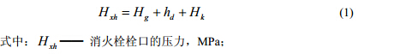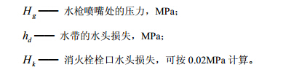
高层建筑、高架库房、厂房和室内净空高度超过8m的民用建筑，配置DN65消火栓、65mm麻质水带25m长、19mm喷嘴水枪充实水柱按13m时，水枪喷嘴流量5.4L/S，H_{g}为0.185MPa；水带水头损失h_{d} 为0.046MPa；计算得到消火栓栓口压力H_{xh} 为0.251MPa，考虑到其他因素规定消火栓栓口动压不得低于0.30MPa。
室内消火栓出水量不应小于5L/s，充实水柱应为11.5m。当配置条件与上款相同时，计算得到消火栓栓口压力H_{xh}为0.21MPa。故规定其他建筑消火栓栓口动压不得低于0.25MPa。
7.4.13 7层～10层的各类住宅可以根据地区气候、水源等情况设置干式消防竖管或湿式室内消火栓给水系统。干式消防竖管平时无水，火灾发生后由消防车通过首层外墙接口向室内干式消防竖管供水，消防队员用自携水龙带接驳竖管上的消火栓口投入火灾扑救。为尽快供水灭火，干式消防竖管顶端应设自动排气阀。
7.4.14 住宅建筑如果在生活给水管道上预留一个接驳DN15消防软管或轻便水龙的接口，对于住户扑救初起状态火灾减少财产损失是有好处的。
7.4.15 住宅户内跃层或商业网点的一个防火隔间内是两层的建筑均可视为是一层平面。
7.4.16 本条规定了城市交通隧道室内消火栓设置的技术规定。
1 隧道内消防给水应设置独立的高压或临时高压消防给水系统，目的是随时都能取水灭火，因隧道内狭窄，消防车救援困难。如果允许运输石油化工类物品时，应采用水雾或泡沫消防枪，有利于B、C类火灾扑救。
2 规定最低压力不应小于0.30MPa是为保证消防水枪充实水柱不小于13m，消火栓口出水压力超过0.70MPa时水枪反作用力过大不利于消防队员操作，故应设置减压设施。
3 隧道入口处应设水泵接合器，其数量按3.5.2条规定的设计流量计算确定。为了给水泵接合器供水，应在15m～40m范围内设置相应的室外或市政消火栓。
4 为确保两支水枪的两股充实水柱到达隧道任何部位，规定消火栓的间距不应大于50.0m。
5 允许通行运输石油和化学危险品的隧道内发生火灾类型一般为A、B类混合火灾或A、C类混合火灾，隧道长度超过3000m时，应配置水雾或泡沫消防水枪便于有针对性采取扑救措施。

8 管网

8.1 一般规定

8.1.1 当市政给水管网设有市政消火栓时，应符合下列规定：
1 设有市政消火栓的市政给水管网宜为环状管网，但当城镇人口小于2.5万人时，可为枝状管网；
2 接市政消火栓的环状给水管网的管径不应小于DN150，枝状管网的管径不宜小于DN200。当城镇人口小于2.5万人时，接市政消火栓的给水管网的管径可适当减少，环状管网时不应小于DN100，枝状管网时不宜小于DN150；
3 工业园区、商务区和居住区等区域采用两路消防供水，当其中一条引入管发生故障时，其余引入管在保证满足70%生产生活给水的最大小时设计流量条件下，应仍能满足本规范规定的消防给水设计流量。
8.1.2 下列消防给水应采用环状给水管网：
1 向两栋或两座及以上建筑供水时；
2 向两种及以上水灭火系统供水时；
3 采用设有高位消防水箱的临时高压消防给水系统时；
4 向两个及以上报警阀控制的自动水灭火系统供水时。
8.1.3 向室外、室内环状消防给水管网供水的输水干管不应少于两条，当其中一条发生故障时，其余的输水干管应仍能满足消防给水设计流量。
8.1.4 室外消防给水管网应符合下列规定：
1 室外消防给水采用两路消防供水时应采用环状管网，但当采用一路消防供水时可采用枝状管网；
2 管道的直径应根据流量、流速和压力要求经计算确定，但不应小于 DN100；
3 消防给水管道应采用阀门分成若干独立段，每段内室外消火栓的数量不宜超过5个；
4 管道设计的其他要求应符合现行国家标准《室外给水设计规范》GB 50013的有关规定。
8.1.5 室内消防给水管网应符合下列规定：
1 室内消火栓系统管网应布置成环状，当室外消火栓设计流量不大于20L/s，且室内消火栓不超过10个时，除本规范第8.1.2条外，可布置成枝状；
2 当由室外生产生活消防合用系统直接供水时，合用系统除应满足室外消防给水设计流量以及生产和生活最大小时设计流量的要求外，还应满足室内消防给水系统的设计流量和压力要求；
3 室内消防管道管径应根据系统设计流量、流速和压力要求经计算确定；室内消火栓竖管管径应根据竖管最低流量经计算确定，但不应小于DN100。
8.1.6 室内消火栓环状给水管道检修时应符合下列规定：
1 室内消火栓竖管应保证检修管道时关闭停用的竖管不超过1根，当竖管超过4根时，可关闭不相邻的2根；
2 每根竖管与供水横干管相接处应设置阀门。
8.1.7 室内消火栓给水管网宜与自动喷水等其他水灭火系统的管网分开设置；当合用消防泵时，供水管路沿水流方向应在报警阀前分开设置。
8.1.8 消防给水管道的设计流速不宜大于2.5m/s，自动水灭火系统管道设计流速，应符合现行国家标准《自动喷水灭火系统设计规范》GB 50084、《泡沫灭火系统设计规范》GB 50151、《水喷雾灭火系统设计规范》GB 50219 和《固定消防炮灭火系统设计规范》GB 50338的有关规定，但任何消防管道的给水流速不应大于7m/s。
条文说明
8.1 一般规定
8.1.2 为实现消防给水的可靠性，本条规定了采用环状给水管网的4种情况。
8.1.4 本条规定了低压室外消防给水管网的设置要求。
1 为确保消防供水的可靠性，本条规定两路消防供水时应采用环状管网，一路消防供水时可采用枝壮管网，本规范6.1.3条规定了建筑物室外消防给水采用两路或一路供水。
2 以保证火灾时供应必要的用水量，室外消防给水管道的直径应通过计算决定。当计算出来的管道直径小于DN100时，仍应采用DN100。实践证明，DN100的管道只能勉强供应一辆消防车用水，因此规定最小管径为DN100。
8.1.5 本条规定了室内消防给水管网的设置要求。
1 室内消防给水管网是室内消防给水系统的主要组成部分，采用环状管网供水可靠性高，当其中某段管道损坏时，仍能通过其它管段供应消防用水。室外消火栓设计流量不大于20L/s且室内消火栓不超过10个时，表明建筑物的体量不大、火灾危险性相对较低，此时消防给水管网可以布置成支状。建筑高度大于54m的住宅，超过10层的住宅室内消火栓数量超过10个，因高层建筑的自救原因，也应是环状管网；
2 当室内消防给水由室外消防用水与其他用水合用的管道供给时，要求合用系统的流量在其他用水达到最大小时流量时，应仍能保证供应全部室内外消防用水量，消防用水量按最大秒流量计算；
3 室内消防给水管道的直径应通过计算决定。当计算出来的竖管直径小于100mm时，仍应采用100mm。
8.1.6 环状管网上的阀门布置应保证管网检修时，仍有必要的消防用水。

8.2 管道设计

8.2.1 消防给水系统中采用的设备、器材、管材管件、阀门和配件等系统组件的产品工作压力等级，应大于消防给水系统的系统工作压力，且应保证系统在可能最大运行压力时安全可靠。
8.2.2 低压消防给水系统的系统工作压力应根据市政给水管网和其他给水管网等的系统工作压力确定，且不应小于0.60MPa。
8.2.3 高压和临时高压消防给水系统的系统工作压力应根据系统在供水时，可能的最大运行供水压力确定，并应符合下列规定：
1 高位消防水池、水塔供水的高压消防给水系统的系统工作压力，应为高位消防水池、水塔最大静压；
2 市政给水管网直接供水的高压消防给水系统的系统工作压力，应根据市政给水管网的工作压力确定；
3 采用高位消防水箱稳压的临时高压消防给水系统的系统工作压力，应为消防水泵零流量时的压力与水泵吸水口最大静水压力之和；
4 采用稳压泵稳压的临时高压消防给水系统的系统工作压力，应取消防水泵零流量时的压力、消防水泵吸水口最大静压二者之和与稳压泵维持系统压力时两者其中的较大值。
8.2.4 埋地管道宜采用球墨铸铁管、钢丝网骨架塑料复合管和加强防腐的钢管等管材，室内外架空管道应采用热浸锌镀锌钢管等金属管材，并应按下列因素对管道的综合影响选择管材和设计管道：
1 系统工作压力；
2 覆土深度；
3 土壤的性质；
4 管道的耐腐蚀能力；
5 可能受到土壤、建筑基础、机动车和铁路等其他附加荷载的影响；
6 管道穿越伸缩缝和沉降缝。
8.2.5 埋地管道当系统工作压力不大于1.20MPa时，宜采用球墨铸铁管或钢丝网骨架塑料复合管给水管道；当系统工作压力大于1.20MPa 小于1.60MPa时，宜采用钢丝网骨架塑料复合管、加厚钢管和无缝钢管；当系统工作压力大于1.60MPa时，宜采用无缝钢管。钢管连接宜采用沟槽连接件（卡箍）和法兰，当采用沟槽连接件连接时，公称直径小于等于DN250的沟槽式管接头系统工作压力不应大于2.50MPa，公称直径大于或等于DN300的沟槽式管接头系统工作压力不应大于1.60MPa。
8.2.6 埋地金属管道的管顶覆土应符合下列规定：
1 管道最小管顶覆土应按地面荷载、埋深荷载和冰冻线对管道的综合影响确定；
2 管道最小管顶覆土不应小于0.70m；但当在机动车道下时管道最小管顶覆土应经计算确定，并不宜小于0.90m；
3 管道最小管顶覆土应至少在冰冻线以下0.30m。
8.2.7 埋地管道采用钢丝网骨架塑料复合管时应符合下列规定：
1 钢丝网骨架塑料复合管的聚乙烯（PE）原材料不应低于PE80；
2 钢丝网骨架塑料复合管的内环向应力不应低于8.0MPa；
3 钢丝网骨架塑料复合管的复合层应满足静压稳定性和剥离强度的要求；
4 钢丝网骨架塑料复合管及配套管件的熔体质量流动速率（MFR） ，应按现行国家标准《热塑性塑料熔体质量流动速率和熔体体积流动速率的测定》GB/T 3682 规定的试验方法进行试验时，加工前后MFR变化不应超过±20%；
5 管材及连接管件应采用同一品牌产品，连接方式应采用可靠的电熔连接或机械连接；
6 管材耐静压强度应符合现行行业标准《埋地聚乙烯给水管道工程技术规程》CJJ 101 的有关规定和设计要求；
7 钢丝网骨架塑料复合管道最小管顶覆土深度，在人行道下不宜小于0.80ｍ，在轻型车行道下不应小于1.0ｍ，且应在冰冻线下0.3m；在重型汽车道路或铁路、高速公路下应设置保护套管，套管与钢丝网骨架塑料复合管的净距不应小于100mm；
8 钢丝网骨架塑料复合管道与热力管道间的距离，应在保证聚乙烯管道表面温度不超过40℃的条件下计算确定，但最小净距不应小于1.50ｍ。
8.2.8 架空管道当系统工作压力小于等于1.20MPa 时，可采用热浸锌镀锌钢管；当系统工作压力大于1.20MPa 时，应采用热浸镀锌加厚钢管或热浸镀锌无缝钢管；当系统工作压力大于1.60MPa 时，应采用热浸镀锌无缝钢管。
8.2.9 架空管道的连接宜采用沟槽连接件（卡箍）、螺纹、法兰、卡压等方式，不宜采用焊接连接。当管径小于或等于DN50时，应采用螺纹和卡压连接，当管径大于DN50时，应采用沟槽连接件连接、法兰连接，当安装空间较小时应采用沟槽连接件连接。
8.2.10 架空充水管道应设置在环境温度不低于5℃的区域，当环境温度低于5℃时，应采取防冻措施；室外架空管道当温差变化较大时应校核管道系统的膨胀和收缩，并应采取相应的技术措施。
8.2.11 埋地管道的地基、基础、垫层、回填土压实密度等的要求，应根据刚性管或柔性管管材的性质，结合管道埋设处的具体情况，按现行国家标准《给水排水管道工程施工验收标准》GB 50268 和《给水排水工程管道结构设计规范》GB 50332 的有关规定执行。当埋地管直径不小于DN100 时，应在管道弯头、三通和堵头等位置设置钢筋混凝土支墩。
8.2.12 消防给水管道不宜穿越建筑基础，当必须穿越时，应采取防护套管等保护措施。
8.2.13 埋地钢管和铸铁管，应根据土壤和地下水腐蚀性等因素确定管外壁防腐措施；海边、空气潮湿等空气中含有腐蚀性介质的场所的架空管道外壁，应采取相应的防腐措施。
条文说明
8.2 管道设计
8.2.1 本条要求消防给水系统中管件、配件等的产品工作压力不应小于管网的系统工作压力，以防火灾时这些部位出现渗漏或损坏，影响消防供水的可靠性。
8.2.2 本条规定了低压给水系统的管网工作压力要求。低压给水系统灭火时所需水压和流量要由消防车或其它移动式消防水泵加压提供。一般是生产、生活和消防合用给水系统。阀门的最低产品等级是0.60MPa或1.0MPa，而普通管道的压力等级通常是1.2MPa，因此规定低压给水系统的系统工作压力不应低于0.60MPa。
8.2.3 本条规定了高压和临时高压给水系统的系统工作压力要求，并给出了不同情况下系统工作压力的计算方法。
8.2.4 本条规定了消防给水系统的管道材质选择要求。对于埋地管道采用的管材，应具有耐腐蚀和承受相应地面荷载的能力，可采用球墨铸铁管、钢丝网骨架塑料复合管和经可靠防腐处理的钢管等。对于室内外架空管道，应选用耐腐蚀、有一定耐火性能且安装连接方便可靠的管材，可采用热浸镀锌钢管、无缝钢管等。
8.2.5 本条规定了不同系统工作压力下消防给水系统埋地管道的管材和连接方式选择要求。
8.2.6 本条规定了室外金属管道埋地时的管顶覆土深度要求。管顶覆土应考虑埋深荷载以及机动车荷载对管道的影响，在严寒、寒冷地区还应考虑冰冻线的位置，以保证管道防冻。因消防给水管道平时不流动，所以与冰冻线的净距比自来水管线要求大。
8.2.7 本条规定了钢丝网骨架塑料复合管作为埋地消防给水管时的要求，包括对其强度、连接方式、工作压力、覆土深度、与热力管道间距等。钢丝网骨架塑料复合管的复合层应符合以下要求：
静压稳定性：随机取两端长度为600mm±20mm的管材，在管端下封口的情况下用电熔管件连接，且在连接组合试样两端距管件端口150mm处，沿管材外表面圆周切一宽为1.5mm±0.5mm，深度至钢丝缠绕层表面的环形槽。试样试验在20℃，公称压力乘以1.5，时间为165h条件下进行，切割环形槽不破裂、不渗漏。
剥离强度：管材按现行国家标准《胶粘剂T剥离强度试验方法 挠性材料对挠性材料》GB/T 2791规定的试验方法进行试验时，剥离强度值大于或等于100N/cm。
静液压强度：应符合表3和表4的规定。80℃静液压强度165ｈ，试验只考虑脆性破坏；在要求的时间（165ｈ）内发生韧性破坏时，则应按表4选择较低的破坏应力和相应的最小破坏时间重新试验。
表3 管材耐静液压强度
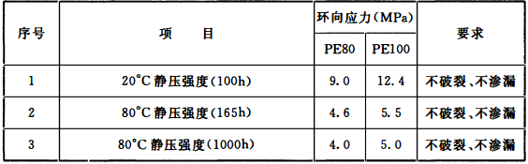
表4 80℃时静液压强度（165h）再实验要求
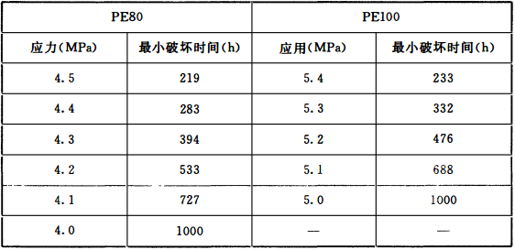
8.2.8 本条规定了不同系统工作压力下的室内外架空管道管材的选择要求。
8.2.9 本条规定了室内外架空管道的连接方式，包括沟槽连接、螺纹连接和法兰、卡压连接等。这四种连接方式都不用明火，不会产生施工火灾；且螺纹连接、沟槽连接（卡箍）和卡压占用空间少，法兰连接占用空间大。焊接连接施工要求空间大，不便于维修，且存在产生施工火灾的隐患，为减少施工时火灾，在室内架空管道的连接中不宜使用。
8.2.10 室外架空管道因不同季节和昼夜温差的影响，会发生膨胀和收缩，从而影响室外架空管道的稳定性，因此应校核管道系统的膨胀和收缩长度，并采取相应的安装方式和技术膨胀节等。

8.3 阀门及其他

8.3.1 消防给水系统的阀门选择应符合下列规定：
1 埋地管道的阀门宜采用带启闭刻度的暗杆闸阀，当设置在阀门井内时可采用耐腐蚀的明杆闸阀；
2 室内架空管道的阀门宜采用蝶阀、明杆闸阀或带启闭刻度的暗杆闸阀等；
3 室外架空管道宜采用带启闭刻度的暗杆闸阀或耐腐蚀的明杆闸阀；
4 埋地管道的阀门应采用球墨铸铁阀门，室内架空管道的阀门应采用球墨铸铁或不锈钢阀门，室外架空管道的阀门应采用球墨铸铁阀门或不锈钢阀门。
8.3.2 消防给水系统管道的最高点处宜设置自动排气阀。
8.3.3 消防水泵出水管上的止回阀宜采用水锤消除止回阀，当消防水泵供水高度超过24m时，应采用水锤消除器。当消防水泵出水管上设有囊式气压水罐时，可不设水锤消除设施。
8.3.4 减压阀的设置应符合下列规定：
1 减压阀应设置在报警阀组入口前，当连接两个及以上报警阀组时，应设置备用减压阀；
2 减压阀的进口处应设置过滤器，过滤器的孔网直径不宜小于4目/cm²～5目/cm²，过流面积不应小于管道截面积的4倍；
3 过滤器和减压阀前后应设压力表，压力表的表盘直径不应小于100mm，最大量程宜为设计压力的2倍；
4 过滤器前和减压阀后应设置控制阀门；
5 减压阀后应设置压力试验排水阀；
6 减压阀应设置流量检测测试接口或流量计；
7 垂直安装的减压阀，水流方向宜向下；
8 比例式减压阀宜垂直安装，可调式减压阀宜水平安装；
9 减压阀和控制阀门宜有保护或锁定调节配件的装置；
10 接减压阀的管段不应有气堵、气阻。
8.3.5 室内消防给水系统由生活、生产给水系统管网直接供水时，应在引入管处设置倒流防止器。当消防给水系统采用有空气隔断的倒流防止器时，该倒流防止器应设置在清洁卫生的场所，其排水口应采取防止被水淹没的技术措施。
8.3.6 在寒冷、严寒地区，室外阀门井应采取防冻措施。
8.3.7 消防给水系统的室内外消火栓、阀门等设置位置，应设置永久性固定标识。
条文说明
8.3 阀门及其他
8.3.2 为了使系统管道充水时不存留空气，保证火灾时消火栓及自动水灭火系统能及时出水，规定在进水管道最高处设置自动排气阀。因管道内的空气阻碍水流量的通过，为提高水流过流能力，应排尽管道内的空气，所以系统要求设置自动排气阀。
8.3.5 本条为强制性条文，必须严格执行。消防给水系统与生产、生活给水系统合用时，在消防给水管网进水管处应设置倒流防止器，以防消防水回流至合用管网，对生产、生活水造成污染。无论是小区、厂区引入管，以及建筑物的引入管当设置有空气隔断的倒流防止器时，因该倒流防止器有开口与大气相通，为保护水源，该倒流防止器应安装在清洁卫生的场所，不应安装在地下阀门井内等能被淹没的场所。
8.3.6 在调研时发现有不少冬季结冰地区的阀门井内管道冻坏，而消防给水系统因管道内的水平时不流动，更容易冻结，为此规定在结冰地区的阀门井应采用防冻阀门井。

9 消防排水

9.1 一般规定

9.1.1 设有消防给水系统的建设工程宜采取消防排水措施。
9.1.2 排水措施应满足财产和消防设施安全，以及系统调试和日常维护管理等安全和功能的需要。
条文说明
9.1 一般规定
9.1.1、9.1.2 规定了消防排水的基本原则。
工业、民用及市政等建设工程当设有消防给水系统时，为保护财产和消防设备在火灾时能正常运行等安全需要设置消防排水。因系统调试和日常维护管理的需要应设置消防排水，如实验消火栓处，自动喷水末端试水装置处，报警阀试水装置处等。

9.2 消防排水

9.2.1 下列建筑物和场所内应采取消防排水措施：
1 消防水泵房；
2 设有消防给水系统的地下室；
3 消防电梯的井底；
4 仓库。
9.2.2 室内消防排水系统应符合下列规定：
1 室内消防排水宜排入室外雨水管道；
2 当存有少量可燃液体时，排水管道应设置水封，并宜间接排入室外污水管道；
3 地下室的消防排水设施宜与地下室其他地面废水排水设施共用。
9.2.3 消防电梯的井底排水设施应符合下列规定：
1 排水泵集水井的有效容量不应小于2.00m³；
2 排水泵的排水量不应小于10L/s。
9.2.4 室内消防排水设施应采取防止倒灌的技术措施。
条文说明
9.2 消防排水
9.2.1 本条文规定了火灾时建筑或部位应设置消防排水设施。
仓库火灾除考虑火灾扑灭外，还应考虑储藏物品的水渍损失，另外有些物品具有吸水性，一旦吸收大量的水后，造成荷载增加，对于建筑结构的安全构成威胁，为此从保护物品和减少荷载，仓库地面应考虑排水设施。某市一两层棉花仓库起火后，因无排水设施，造成灭火后因荷载加大，楼板开裂。
9.2.3 本条为强制性条文，必须严格执行。灭火过程中有大量的水流出。以一支水枪流量5L/s计算，10min就有3t水流出。—般灭火过程，大多要用两支水枪同时出水。随着灭火时间增加，水流量不断地增大。在起火楼层要控制水的流量和流向，使梯井不进水是不可能的。这么多的水，使之不进入前室或是由前室内部全部排掉，在技术上也不容易实现。因此，在消防电梯井底设排水口非常必要，对此作了明确规定。将流入梯井底部的水直接排向室外，有两种方法：消防电梯不到地下层，有条件的可将井底的水直接排向室外。为防雨季的倒灌，排水管在外墙位置可设单流阀。不能直接将井底的水排出室外时，参考国外做法，井底下部或旁边设容量不小于2.00m³的水池，排水量不小于10L/s的水泵，将流入水池的水抽向室外。
消防电梯是火灾已发生就自动降到首层，目的是为消防队赶到时提供快速达到着火地点而设置的消防捷运设施，消防队到达以前建筑物能使用的水枪是最大2股水柱，为此消防排水考虑火灾初期的灭火用水量，另外95%的火灾是2股水柱就能扑灭，鉴于上述2种原因，在考虑投资和经济的因素，规定消防电梯井的排水量不应小于10L/s。

9.3 测试排水

9.3.1 消防给水系统试验装置处应设置专用排水设施，排水管径应符合下列规定：
1 自动喷水灭火系统等自动水灭火系统末端试水装置处的排水立管管径，应根据末端试水装置的泄流量确定，并不宜小于DN75；
2 报警阀处的排水立管宜为DN100；
3 减压阀处的压力试验排水管道直径应根据减压阀流量确定，但不应小于DN100。
9.3.2 试验排水可回收部分宜排入专用消防水池循环再利用。
条文说明
9.3 测试排水

9.3.1 本条为强制性条文，必须严格执行。本条规定自动喷水末端试水、报警阀排水、减压阀等试验排水的要求。
消防给水系统减压阀因不经常使用，因为渗漏往往经过一段时间后导致阀前后压力差减少，为保证减压阀前后压差与设计基本一致，减压阀应经常试验排水；另外减压阀为测试其性能而排水，故减压阀应设置排水管道。

10 水力计算

10.1 水力计算

10.1.1 消防给水的设计压力应满足所服务的各种水灭火系统最不利点处水灭火设施的压力要求。
10.1.2 消防给水管道单位长度管道沿程水头损失应根据管材、水力条件等因素选择，可按下列公式计算：
1 消防给水管道或室外塑料管可采用下列公式计算：
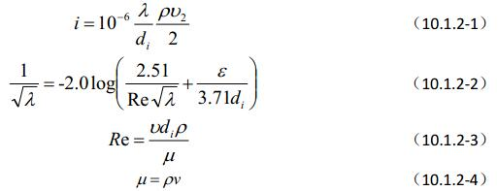
式中：i——单位长度管道沿程水头损失（MPa/m）；
d_{i}——管道的内径（m）；
v——管道内水的平均流速（m/s）；
ρ——水的密度（kg/m³）；
λ——沿程损失阻力系数；
ε——当量粗糙度，可按表10.1.2取值（m）；
R_{e}——雷诺数，无量纲；
μ——水的动力黏滞系数（Pa/s）；
v——水的运动黏滞系数（Pa/s）；
T——水的温度，宜取10℃。

2 内衬水泥砂浆球墨铸铁管可按下列公式计算：
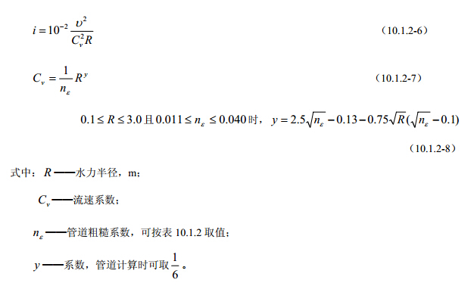
3 室内外输配水管道可按下式计算：
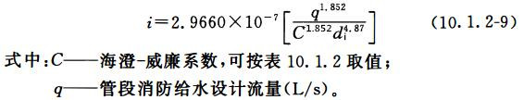
表10.1.2 各种管道水头损失计算参数ε、n_{ε、C}
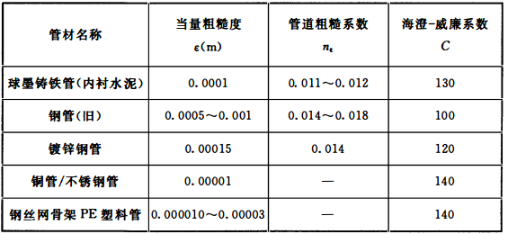
10.1.3 管道速度压力可按下式计算：
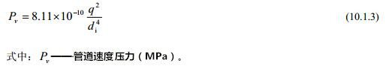
10.1.4 管道压力可按下式计算：
P_{n＝}P_{t－}P_{v} （10.1.4）
式中：P_{n}——管道某一点处压力（MPa）；
P_{t}——管道某一点处总压力（MPa）。
10.1.5 管道沿程水头损失宜按下式计算：
P_{f}＝iL （10.1.5）
式中：P_{f}——管道沿程水头损失（MPa）；
L——管道直线段的长度（m）。
10.1.6 管道局部水头损失宜按下式计算。当资料不全时，局部水头损失可按根据管道沿程水头损失的10%～30%估算，消防给水干管和室内消火栓可按10%～20%计，自动喷水等支管较多时可按30%计。
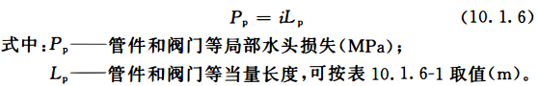
表10.1.6-1 管件和阀门当量长度（m）
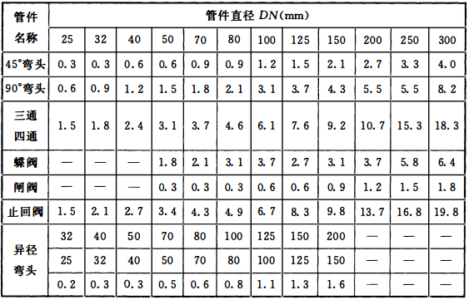
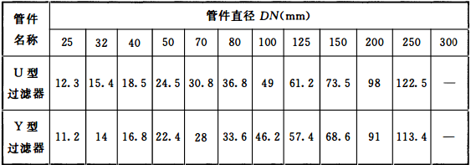
注：1 当异径接头的出口直径不变而入口直径提高 Ⅰ级时，其当量长度应增大0.5倍；提高2级或2级以上时，其当量长度应增加1.0倍；
2 表中当量长度是在海澄威廉系数C=120的条件下测得，当选择的管材不同时，当量长度应根据下列系数作调整：
C=100，k₁=0.713；C=120，k₁=1.0；C=130，k₁=1.16；C=140，k₁=1.33；C=150，k₁=1.51；
3 表中没有提供管件和阀门当量长度时，可按10.1.6-2提供的参数经计算确定。
表10.1.6-2 各种管件和阀门的当量长度折算系数
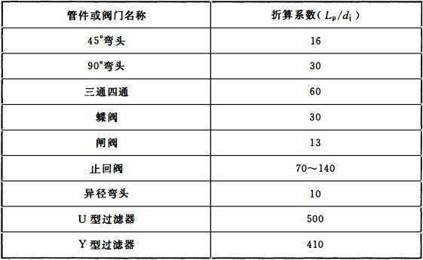
10.1.7 消防水泵或消防给水所需要的设计扬程或设计压力，宜按下式计算：
式中：P——消防水泵或消防给水系统所需要的设计扬程或设计压力(MPa)；
k₂——安全系数，可取1.20〜1.40；宜根据管道的复杂程度和不可预见发生的管道变更所带来的不确定性；
H——当消防水泵从消防水池吸水时，H为最低有效水位至最不利水灭火设施的几何高差；当消防水泵从市政给水管网直接吸水时，H为火灾时市政给水管网在消防水泵入口处的设计压力值的高程至最不利水灭火设施的几何高差（m)；
P₀——最不利点水灭火设施所需的设计压力（MPa)。
10.1.8 市政给水管网直接向消防给水系统供水时，消防给水入户引入管的工作压力应根据市政供水公司确定值进行复核计算。
10.1.9 消火栓系统管网水力计算应符合下列规定：
1 室外消火栓系统的管网在水力计算时不应简化，应根据枝状或事故状态下环状管网进行水力计算；
2 室内消火栓系统管网在水力计算时，可简化为枝状管网。
室内消火栓系统的竖管流量应按本规范第8.1.6条第1款规定可关闭竖管数量最大时，剩余一组最不利的竖管确定该组竖管中每根竖管平均分摊室内消火栓设计流量，且不应小于本规范表3.5.2规定的竖管流量。
室内消火栓系统供水横干管的流量应为室内消火栓设计流量。
条文说明
10.1 水力计算
10.1.2 本条文给出了消防给水管道的沿程水头损失的计算公式。
我国在21世纪以前给水系统水力计算通常采用前苏联舍维列夫公式，随着2003年版的国家标准《建筑给水排水设计规范》GB 50015-2003采用欧美常用的海澄威廉公式后，2006年版国家标准《室外给水设计规范》GB 50013-2006采用达西等欧美公式后，我国给水排水已经基本不采用前苏联舍维列夫公式，本规范综合我国现行规范，采用达西等水力计算公式。沿程水头损失的计算公式很多，基本是前苏联的舍维列夫公式和欧美公式。
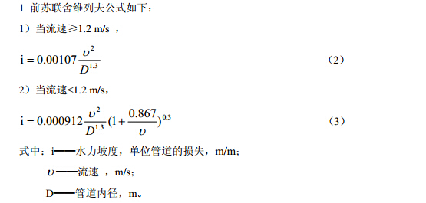
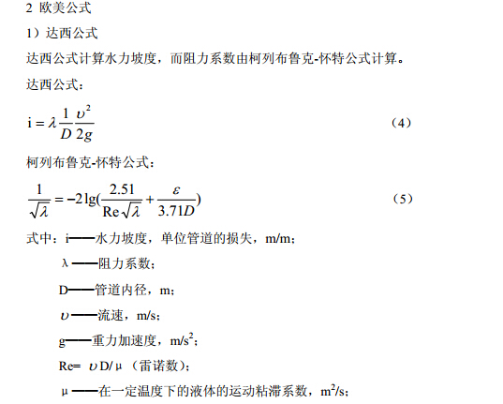
在水力计算时，其他的参数很容易就可以确定，管道粗糙度k的取值尤为关键。球墨铸铁管采用旋转喷涂的工艺，得到一个光滑的、均匀的水泥砂浆内衬。圣戈班穆松桥进行了一系列的试验，已经得出了内衬的粗糙度k值。其平均值为0.03mm，当和绝对光滑的管道ε=0比较时（计算流速为1m/s），对应的额外水头损失为5%～7%。不管怎样，管道的相关表面粗糙度不仅依赖于管道表面的均匀性，而且特别依赖于弯头、三通和其他连接形式的数量，如管线纵剖面的不规则性。经验显示ε=0.1对于配水管线来说是一个合理的数值。对于每千米只有几个管件的长距离的管线来说，ε的取值可以稍微地降低（可取系数0.6～0.8）。当然，ε的取值还应当包括其他因素的影响，如水质的不同等。圣戈班穆松桥进行ε值试验时的部分管道数据见表5。
表5 圣戈班穆松桥实验ε值
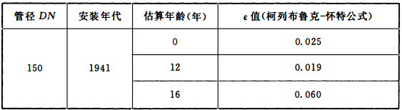
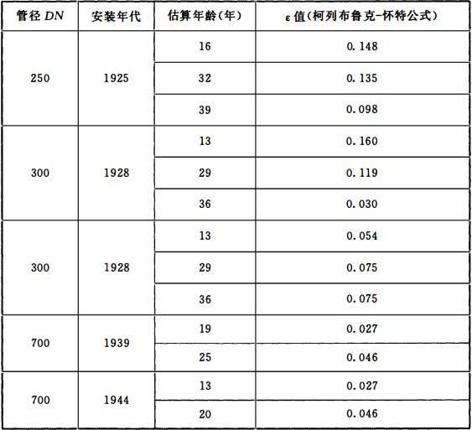
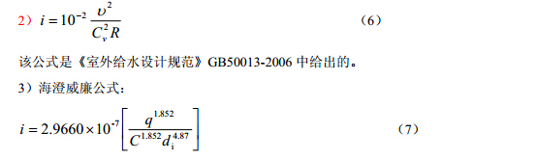
10.1.6 本条文给出了管道局部水头损失的计算公式。管道局部水头损失按局部管道当量长度进行计算。
发达国家给出的管道管件和阀门等管道附件的局部管道当量长度，见表6。
表6 阀门和管件的同等管道当量长度表（英尺）
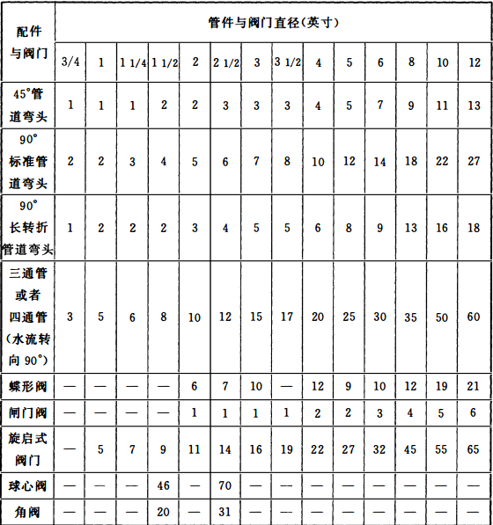
注：由于旋启式止逆阀在设计方面的差异，需参考本表中所给出的管道当量。
表6是基于海澄威廉系数为C=120 时测试的数据，当海澄威廉系数变化时，其当量长度适当变化，则有C=100，k₃=0.713；C=120，k₃=1.0；C=130，k₃=1.16；C=140，k₃=1.33；C=150，k₃=1.51，例如直径4英寸的侧向三通在C=150管道的当量长度为20/1.51=13.25英尺。
规范表10.1.6-1中关于U型过滤器和V型过滤器的数据来源《自动喷水灭火系统设计手册》。
表10.1.6-2数据来源于美国出版的《Fluid Flow Handbook》中的有关数据。
10.1.7 本条规定了水泵扬程或系统入口供水压力的计算方法。
本次规范制订考虑水泵扬程有1.20～1.40的安全系数是基于以下几个原因，一是工程施工时管道的折弯可能增加不少，二是工程设计时其他安全因素的考虑，如管道施工某种原因造成的局部截面缩小等。
10.1.8 本条规定了消防给水系统由市政直接供水时的压力确定原则。
10.1.9 本条规定了消防给水水力计算的原则。
我国以前规范和手册中对消火栓给水系统没有提供有关室内消火栓系统计算原则，规范组根据工程实践总结提出了室内消火栓系统环状管网简化为枝状管网的计算原则，其原因是国内消火栓系统均存在最小立管流量和转输流量的问题，故采用常规的给水管网的计算方法不合适，因此综合简化为枝状管网。

10.2 消火栓

10.2.1 室内消火栓的保护半径可按下式计算：
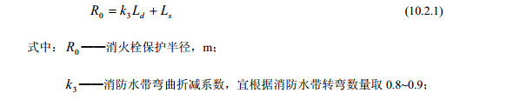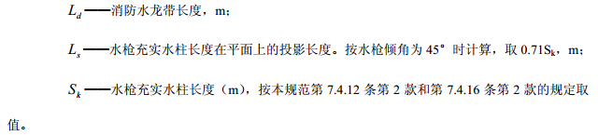
条文说明
10.2 消火栓
10.2.1 消火栓的计算涉及栓口压力、充实水柱等有关数据计算，基本数据基本固定，所以目前国际上发达国家基本都简化为栓口压力，见本规范第7.4.12条条文说明，因此规范仅提供消火栓保护半径的计算。
65mm直径的水龙带转弯半径为1m，消防时从消火栓到起火地点，建筑物可能有很多转弯，造成水龙带无法按直线敷设，而是波浪式敷设，于是水龙带的有效敷设距离会降低，转弯越多，造成的降低越多，因此规定宜根据转弯数量来确定系数，规定可取0.8～0.9。

10.3 减压计算

10.3.1 减压孔板应符合下列规定：
1 应设在直径不小于50mm 的水平直管段上，前后管段的长度均不宜小于该管段直径的5倍；
2 孔口直径不应小于设置管段直径的30%，且不应小于20mm；
3 应采用不锈钢板材制作。
10.3.2 节流管应符合下列规定：
1 直径宜按上游管段直径的1/2确定；
2 长度不宜小于1m；
3 节流管内水的平均流速不应大于20m/s。
10.3.3 减压孔板的水头损失，应按下列公式计算：
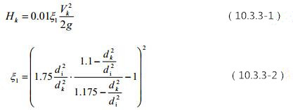
式中：H_{k}——减压孔板的水头损失（MPa）；
V_{k}——减压孔板后管道内水的平均流速（m/s）；
g——重力加速度（m/s²）；
——减压孔板的局部阻力系数，也可按表10.3.3取值；
d_{k}——减压孔板孔口的计算内径；取值应按减压孔板孔口直径减1mm确定（m）；
d_{i}——管道的内径（m）。
表10.3.3 减压孔板局部阻力系数
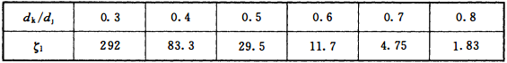
10.3.4 节流管的水头损失，应按下式计算：
式中：H_{g}——节流管的水头损失（MPa）；
——节流管中渐缩管与渐扩管的局部阻力系数之和，取值0.7；
V_{g}——节流管内水的平均流速（m/s）；
d_{g}——节流管的计算内径，取值应按节流管内径减1mm确定（m）；
L_{j}——节流管的长度（m）。
10.3.5 减压阀的水头损失计算应符合下列规定：
1 应根据产品技术参数确定，当无资料时，减压阀阀前后静压与动压差应按不小于0.10MPa 计算；
2 减压阀串联减压时，应计算第一级减压阀的水头损失对第二级减压阀出水动压的影响。
条文说明
10.3 减压计算

10.3.1 本条规定了对设置减压孔板管道前后直线管段的要求，减压孔板的最小尺寸和孔板的材质等。要求减压孔板采用不锈钢板制作，按常规确定的孔板厚度：Φ50～Φ80mm时，δ＝3mm；Φ100～Φ150mm时，δ＝6mm；Φ200mm时，δ＝9mm。
10.3.2 本条规定了节流管的有关技术参数，其结构示意图见图3。
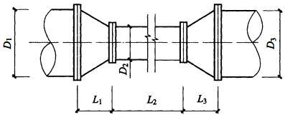
图3 节流管结构示意图
技术要求：L₁= D₁ L₃=D

11 控制与操作

11.0.1 消防水泵控制柜应设置在消防水泵房或专用消防水泵控制室内，并应符合下列要求：
1 消防水泵控制柜在平时应使消防水泵处于自动启泵状态；
2 当自动水灭火系统为开式系统，且设置自动启动确有困难时，经论证后消防水泵可设置在手动启动状态，并应确保24h有人工值班。
11.0.2 消防水泵不应设置自动停泵的控制功能，停泵应由具有管理权限的工作人员根据火灾扑救情况确定。
11.0.3 消防水泵应确保从接到启泵信号到水泵正常运转的自动启动时间不应大于2min 。
11.0.4 消防水泵应由消防水泵出水干管上设置的压力开关、高位消防水箱出水管上的流量开关，或报警阀压力开关等开关信号应能直接自动启动消防水泵。消防水泵房内的压力开关宜引入消防水泵控制柜内。
11.0.5 消防水泵应能手动启停和自动启动。
11.0.6 稳压泵应由消防给水管网或气压水罐上设置的稳压泵自动启停泵压力开关或压力变送器控制。
11.0.7 消防控制室或值班室，应具有下列控制和显示功能：
1 消防控制柜或控制盘应设置专用线路连接的手动直接启泵按扭；
2 消防控制柜或控制盘应能显示消防水泵和稳压泵的运行状态；
3 消防控制柜或控制盘应能显示消防水池、高位消防水箱等水源的高水位、低水位报警信号，以及正常水位。
11.0.8 消防水泵、稳压泵应设置就地强制启停泵按钮，并应有保护装置。
11.0.9 消防水泵控制柜设置在专用消防水泵控制室时，其防护等级不应低于IP30；与消防水泵设置在同一空间时，其防护等级不应低于IP55。
11.0.10 消防水泵控制柜应采取防止被水淹没的措施。在高温潮湿环境下，消防水泵控制柜内应设置自动防潮除湿的装置。
11.0.11 当消防给水分区供水采用转输消防水泵时，转输泵宜在消防水泵启动后再启动；当消防给水分区供水采用串联消防水泵时，上区消防水泵宜在下区消防水泵启动后再启动。
11.0.12 消防水泵控制柜应设置机械应急启泵功能，并应保证在控制柜内的控制线路发生故障时由有管理权限的人员在紧急时启动消防水泵。机械应急启动时，应确保消防水泵在报警5.0min内正常工作。
11.0.13 消防水泵控制柜前面板的明显部位应设置紧急时打开柜门的装置。
11.0.14 火灾时消防水泵应工频运行，消防水泵应工频直接启泵；当功率较大时，宜采用星三角和自耦降压变压器启动，不宜采用有源器件启动。
消防水泵准工作状态的自动巡检应采用变频运行，定期人工巡检应工频满负荷运行并出流。
11.0.15 当工频启动消防水泵时，从接通电路到水泵达到额定转速的时间不宜大于表11.0.15的规定值。
表11.0.15 工频泵启动时间
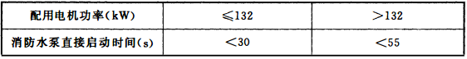
11.0.16 电动驱动消防水泵自动巡检时，巡检功能应符合下列规定：
1 巡检周期不宜大于7d，且应能按需要任意设定；
2 以低频交流电源逐台驱动消防水泵，使每台消防水泵低速转动的时间不应少于2min；
3 对消防水泵控制柜一次回路中的主要低压器件宜有巡检功能，并应检查器件的动作状态；
4 当有启泵信号时，应立即退出巡检，进入工作状态；
5 发现故障时，应有声光报警，并应有记录和储存功能；
6 自动巡检时，应设置电源自动切换功能的检查。
11.0.17 消防水泵的双电源切换应符合下列规定：
1 双路电源自动切换时间不应大于2s；
2 当一路电源与内燃机动力的切换时间不应大于15s。
11.0.18 消防水泵控制柜应有显示消防水泵工作状态和故障状态的输出端子及远程控制消防水泵启动的输入端子。控制柜应具有自动巡检可调、显示巡检状态和信号等功能，且对话界面应有汉语语言，图标应便于识别和操作。
11.0.19 消火栓按钮不宜作为直接启动消防水泵的开关，但可作为发出报警信号的开关或启动干式消火栓系统的快速启闭装置等。

条文说明
11 控制与操作
11.0.1 本条第1款为强制性条文，必须严格执行。本条规定了临时高压消防给水系统应在消防水泵房内设置控制柜或专用消防水泵控制室，并规定消防水泵控制柜在准工作状态时消防水泵应处于自动启泵状态。在我国大型社会活动的工程调研和检查中，往往发现消防水泵处于手动启动状态，消防水泵无法自动启动，特别是对于自动喷水系统等自动水灭火系统，这会造成火灾扑救的延误和失败，为此本规范制订时规定临时高压消防给水系统必须能自动启动消防水泵，控制柜在准工作状态时消防水泵应处于自动启泵状态，目的是提高消防给水的可靠性和灭火的成功率，因此规定消防水泵平时应处于自动启泵状态。
有些自动水灭火系统的开式系统一旦误动作，其经济损失或社会影响很大时，应采用手动控制，但应保证有24h人工值班。如剧院的舞台，演出时灯光和焰火较多，火灾自动报警系统误动作发生的概率高，此时可采用人工值班手动启动。
11.0.2 本条为强制性条文，必须严格执行。在以往的工程实践中发现有的工程往往设置自动停泵控制要求，这样可能造成火灾扑救的失败或挫折，因火场消防水源的供给有很多补水措施，并不是设计1h～6h火灾延续时间的供水后就没有水了，如果突然自动关闭水泵也会给在现场火灾扑救的消防队员造成一定的危险，因此不允许消防自动停泵，只有有管理权限的人员根据火灾扑救情况确定消防水泵的停泵。
具有管理权限的概念来自美国等发达国家的规范要求，我国现行国家标准《消防联动控制系统》GB 16806-2006第4.1节提出了消防联动控制分为四级的要求，并由相关人员执行，这一概念与本规范具有管理权限的人员基本一致，只是表述不同。
11.0.3 本条规定了消防水泵的启动时间。国家标准《建筑设计防火规范》GBJ 16-87规定8.2.8条注规定：低压消防给水系统，如不引起生产事故，生产用水可作为消防用水。但生产用水转为消防用水的阀门不应超过两个，开启阀门的时间不应超过5min。这被认为是消防水泵的启泵时间。现行国家标准《建筑设计防火规范》GB 50016-2006第8.6.9条规定消防水泵应保证在火警后30s内启动，这一数据是水泵供电正常的情况下的启动时间。发达国家的规范规定接到火警后5min内启动消防水泵。5min一般指是人工启动，自动启动通常是信号发出到泵达到正常转速后的时间在1min 内，这包括最大泵的启动时间55s，但如果工作泵启动到一定转速后因各种原因不能投入，备用泵要启动还需要1min的时间，因此本规范规定自动启泵时间不应大于2min是合理的，因电源的转换时间为2s，因此水泵自动启动的时间应以备用泵的启动时间计。
11.0.4 本条规定了消防水泵自动启动信号的采集原则性技术规定。
国际上发达国家常用的启泵信号是压力和流量，其原因是可靠性高，水流指示器可靠性稍差，误动作几率稍高，我国在工程实践中也经常采用高位消防水箱的水位信号，但因高位消防水箱的水位信号有滞后现象，目前在工程中已经很少采用，但该信号可以作为报警信号。为此本次规范制订时规定采用压力开关和流量开关作为水泵启泵的信号。压力开关一般可采用电接点压力表、压力传感器等。
压力开关通常设置在消防水泵房的主干管道上或报警阀上，流量开关通常设置在高位消防水箱出水管上。
11.0.5 本条为强制性条文，必须严格执行。本条规定了消防水泵应具有手动和自动启动控制的基本功能要求，以确保消防水泵的可靠控制和适应消防水泵灭火和灾后控制，以及维修的要求。
11.0.7 本条第1款为强制性条文，必须严格执行。在消防控制室和值班室设置消防给水的控制和水源信号的目的是提高消防给水的可靠性。
1 为保证消防控制室启泵的可靠性，规定采用硬拉线直接启动消防水泵，以最大可能的减少干扰和风险。若采用弱电信号总线制的方式控制，有可能软件受病毒侵害等危险而导致无法动作。
2 显示消防水泵和稳压泵运行状态是监视其运行，以确保消防给水的可靠性。
3 消防水源是灭火必须的，有些火灾导致成灾主要是没有水，如某东北省会城市汽配城屋顶消防水箱没有水而烧毁，北京某家具城消防水池没有水而烧毁，因此规范制订时要求对消防水源的水位进行检测。当水位下降或溢流时能及时采取补水和维修进水阀等。
11.0.8 消防水泵和稳压泵设置就地启停泵按钮是便于维修时控制和应急控制。
11.0.9 本条为强制性条文，必须严格执行。消防水泵房内有压水管道多，一旦因压力过高如水锤等原因而泄漏，当喷泄到消防水泵控制柜时有可能影响控制柜的运行，导致供水可靠性降低，因此要求控制柜的防护等级不应低于IP55，IP55是防尘防射水。当控制柜设置在专用的控制室，根据国家现行标准，控制室不允许有管道穿越，因此消防水泵控制柜的防护等级可适当降低，IP30能满足防尘要求。
11.0.10 消防水泵控制柜在泵房内给水管道漏水或室外雨水等原因而被淹没导致不能启泵供水，降低系统给水可靠性；另外因消防水泵经常不运行，在高温潮湿环境，空气中的水蒸气在电器元器件上结露，从而影响控制系统的可靠性，因此要求采取防潮的技术措施。
11.0.12 本条为强制性条文，必须严格执行。压力开关、流量开关等弱电信号和硬拉线是通过继电器来自动启动消防泵的，如果弱电信号因故障或继电器等故障不能自动或手动启动消防泵时，应依靠消防泵房设置的机械应急启动装置启动消防泵。
当消防水泵控制柜内的控制线路发生故障而不能使消防水泵自动启动时，若立即进行排除线路故障的修理会受到人员素质、时间上的限制，所以在消防发生的紧急情况下是不可能进行的。为此本条的规定使得消防水泵只要供电正常的条件下，无论控制线路如何都能强制启动，以保证火灾扑救的及时性。
该机械应急启动装置在操作时必须由被授权的人员来进行，且此时从报警到消防水泵的正常运转的时间不应大于5min，这个时间可包含了管理人员从控制室至消防泵房的时间，以及水泵从启动到正常工作的时间。
11.0.13 消防水泵控制柜出现故障，而管理人员不在将影响火灾扑救，为此规定消防水泵控制柜的前面板的明显部位应设置紧急时打开柜门的钥匙装置，由有管理权限的人员在紧急时使用。
该钥匙装置在柜门的明显位置，且有透明的玻璃能看见钥匙。在紧急情况需要打开柜门时，必须由被授权的人员打碎玻璃，取出钥匙。
11.0.14 消防水泵直接启动可靠，因水泵电机功率大时在平时流量检测等工频运行时，启动电流大而影响电网的稳定性，因此要求功率较大的采用星三角或自藕降压变压器启动。有源电器元件可能因电源的原因而增加故障率，因此规定不宜采用。
11.0.15 本条是根据试验数据和工程实践，提出了消防水泵启动时间。
11.0.19 本规范对临时高压消防给水系统的定义是能自动启动消防水泵，因此消火栓箱报警按钮启动消防水泵的必要性降低，另外消火栓箱报警按钮启泵投资大；目前我国居住小区、工厂企业等消防水泵是向多栋建筑给水，消火栓箱报警按钮的报警系统经常因弱电信号的损耗而影响系统的可靠性。因此本条如此规定。

12 施工

12.1 一般规定

12.1.1 消防给水及消火栓系统的施工必须由具有相应等级资质的施工队伍承担。
12.1.2 消防给水及消火栓系统分部工程、子分部工程、分项工程，宜按本规范附录A划分。
12.1.3 系统施工应按设计要求编制施工方案或施工组织设计。施工现场应具有相应的施工技术标准、施工质量管理体系和工程质量检验制度，并应按本规范附录B的要求填写有关记录。
12.1.4 消防给水及消火栓系统施工前应具备下列条件：
1 施工图应经国家相关机构审查审核批准或备案后再施工；
2 平面图、系统图（展开系统原理图）、详图等图纸及说明书、设备表、材料表等技术文件应齐全；
3 设计单位应向施工、建设、监理单位进行技术交底；
4 系统主要设备、组件、管材管件及其他设备、材料，应能保证正常施工；
5 施工现场及施工中使用的水、电、气应满足施工要求。
12.1.5 消防给水及消火栓系统工程的施工，应按批准的工程设计文件和施工技术标准进行施工。
12.1.6 消防给水及消火栓系统工程的施工过程质量控制，应按下列规定进行：
1 应校对审核图纸复核是否同施工现场一致；
2 各工序应按施工技术标准进行质量控制，每道工序完成后，应进行检查，并应检查合格后再进行下道工序；
3 相关各专业工种之间应进行交接检验，并应经监理工程师签证后再进行下道工序；
4 安装工程完工后，施工单位应按相关专业调试规定进行调试；
5 调试完工后，施工单位应向建设单位提供质量控制资料和各类施工过程质量检查记录；
6 施工过程质量检查组织应由监理工程师组织施工单位人员组成；
7 施工过程质量检查记录应按本规范表C.0.1的要求填写。
12.1.7 消防给水及消火栓系统质量控制资料应按本规范附录D的要求填写。
12.1.8 分部工程质量验收应由建设单位组织施工、监理和设计等单位相关人员进行，并应按本规范附录E的要求填写消防给水及消火栓系统工程验收记录。
12.1.9 当建筑物仅设有消防软管卷盘或轻便水龙和DN25消火栓时，其施工验收维护管理等应符合现行国家标准《建筑给水排水及采暖工程施工及验收规范》GB 50242的有关规定。
条文说明
12.1 一般规定
12.1.1 本条为强制性条文，必须严格执行。本条对施工企业的资质要求作出了规定。
改革开放30年来，消防工程施工企业发展很快，消防工程施工企业由无到有，并专业化发展至今，但我国近年来城市化和重化工的发展，对消防技术要求越来越高，消防工程施工安装必须由专业施工企业施工，并与其施工资质相符合。
施工队伍的素质是确保工程施工质量的关键，强调专业培训、考核合格是资质审查的基本条件，要求从事消防给水和消火栓系统工程施工的技术人员、上岗技术工人必须经过培训，掌握系统的结构、作用原理、关键组件的性能和结构特点、施工程序及施工中应注意的问题等专业知识，以确保系统的安装、调试质量，保证系统正常可靠地运行。
12.1.2 按消防给水系统的特点，对分部、分项工程进行划分。
12.1.3 施工方案和施工组织设计对指导工程施工和提高施工质量，明确质量验收标准很有效，同时监理或建设单位审查利于互相遵守，故提出要求。
按照《建设工程质量管理条例》精神，结合现行国家标准《建筑工程施工质量验收统一标准》GB 50300，抓好施工企业对项目质量的管理，所以施工单位应有技术标准和工程质量检测仪器、设备，实现过程控制。
12.1.4 本条规定了系统施工前应具备的技术、物质条件。
12.1.5 工程质量是由设计、施工、监理和业主等多方面组织管理实施的，施工单位的职责是按图施工，并保证施工质量，为保证工程质量，强调施工单位无权任意修改设计图纸，应按批准的工程设计文件和施工技术标准施工。
12.1.6 本条较具体规定了系统施工过程质量控制要求。
一是校对复核设计图纸是否同施工现场一致；二是按施工技术标准控制每道工序的质量；三是施工单位每道工序完成后除了自检、专职质量检查员检查外，还强调了工序交接检查，上道工序还应满足下道工序的施工条件和要求；同样相关专业工序之间也应进行中间交接检验，使各工序和各相关专业之间形成一个有机的整体；四是工程完工后应进行调试，调试应按自动喷水灭火系统的调试规定进行；五是规定了调试后的质量记录和处理过程；六是施工质量检查的组织原则；七是施工过程的记录要求。
12.1.8 对分部工程质量验收的人员加以明确，便于操作。同时提出了填写工程验收记录要求。
12.1.9 本条规定了仅设置DN25消火栓的施工验收原则。因其系统性差较为简单，为简化程序减少环节规定施工验收，按照现行国家标准《建筑给水排水及采暖工程施工质量验收规范》GB 50242。

12.2 进场检验

12.2.1 消防给水及消火栓系统施工前应对采用的主要设备、系统组件、管材管件及其他设备、材料进行进场检查，并应符合下列要求：
1 主要设备、系统组件、管材管件及其他设备、材料，应符合国家现行相关产品标准的规定，并应具有出厂合格证或质量认证书；
2 消防水泵、消火栓、消防水带、消防水枪、消防软管卷盘或轻便水龙、报警阀组、电动（磁） 阀、压力开关、流量开关、消防水泵接合器、沟槽连接件等系统主要设备和组件，应经国家消防产品质量监督检验中心检测合格；
3 稳压泵、气压水罐、消防水箱、自动排气阀、信号阀、止回阀、安全阀、减压阀、倒流防止器、蝶阀、闸阀、流量计、压力表、水位计等，应经相应国家产品质量监督检验中心检测合格；
4 气压水罐、组合式消防水池、屋顶消防水箱、地下水取水和地表水取水设施，以及其附件等，应符合国家现行相关产品标准的规定。
检查数量：全数检查。
检查方法：检查相关资料。
12.2.2 消防水泵和稳压泵的检验应符合下列要求：
1 消防水泵和稳压泵的流量、压力和电机功率应满足设计要求；
2 消防水泵产品质量应符合现行国家标准《消防泵》GB 6245、《离心泵技术条件（Ⅰ）类》GB/T 16907或《离心泵技术条件（Ⅱ类）》GB /T 5656的有关规定；
3 稳压泵产品质量应符合现行国家标准《离心泵技术条件（Ⅱ类）》GB/T 5656 的有关规定；
4 消防水泵和稳压泵的电机功率应满足水泵全性能曲线运行的要求；
5 泵及电机的外观表面不应有碰损，轴心不应有偏心。
检查数量：全数检查。
检查方法：直观检查和查验认证文件。
12.2.3 消火栓的现场检验应符合下列要求：
1 室外消火栓应符合现行国家标准《室外消火栓》GB 4452的性能和质量要求；
2 室内消火栓应符合现行国家标准《室内消火栓》GB 3445的性能和质量要求；
3 消防水带应符合现行国家标准《消防水带》GB 6246的性能和质量要求；
4 消防水枪应符合现行国家标准《消防水枪》GB 8181的性能和质量要求；
5 消火栓、消防水带、消防水枪的商标、制造厂等标志应齐全；
6 消火栓、消防水带、消防水枪的型号、规格等技术参数应符合设计要求；
7 消火栓外观应无加工缺陷和机械损伤；铸件表面应无结疤、毛刺、裂纹和缩孔等缺陷；铸铁阀体外部应涂红色油漆，内表面应涂防锈漆，手轮应涂黑色油漆；外部漆膜应光滑、平整、色泽一致，应无气泡、流痕、皱纹等缺陷，并应无明显碰、划等现象。
8 消火栓螺纹密封面应无伤痕、毛刺、缺丝或断丝现象；
9 消火栓的螺纹出水口和快速连接卡扣应无缺陷和机械损伤，并应能满足使用功能的要求；
10 消火栓阀杆升降或开启应平稳、灵活，不应有卡涩和松动现象；
11 旋转型消火栓其内部构造应合理，转动部件应为铜或不锈钢，并应保证旋转可靠、无卡涩和漏水现象；
12 减压稳压消火栓应保证可靠、无堵塞现象；
13 活动部件应转动灵活，材料应耐腐蚀，不应卡涩或脱扣；
14 消火栓固定接口应进行密封性能试验，应以无渗漏、无损伤为合格。试验数量宜从每批中抽查1%，但不应少于5个，应缓慢而均匀地升压1.6MPa，应保压2min。当两个及两个以上不合格时，不应使用该批消火栓。当仅有1个不合格时，应再抽查2%，但不应少于10个，并应重新进行密封性能试验；当仍有不合格时，亦不应使用该批消火栓；
15 消防水带的织物层应编织得均匀，表面应整洁；应无跳双经、断双经、跳纬及划伤，衬里（或覆盖层）的厚度应均匀，表面应光滑平整、无折皱或其他缺陷；
16 消防水枪的外观质量应符合本条第4 款的有关规定，消防水枪的进出口口径应满足设计要求；
17 消火栓箱应符合现行国家标准《消火栓箱》GB 14561的性能和质量要求；
18 消防软管卷盘和轻便水龙应符合现行国家标准《消防软管卷盘》GB 15090 和现行行业标准《轻便消防水龙》GA 180的性能和质量要求。
外观和一般检查数量：全数检查。
检查方法：直观和尺量检查。
性能检查数量：抽查符合本条第14款的规定。
检查方法：直观检查及在专用试验装置上测试，主要测试设备有试压泵、压力表、秒表。
12.2.4 消防炮、洒水喷头、泡沫产生装置、泡沫比例混合装置、泡沫液压力储罐和泡沫喷头等水灭火系统的专用组件的进场检查，应符合现行国家标准《自动喷水灭火系统施工及验收规范》GB50261、《泡沫灭火系统施工及验收规范》GB50281 等的有关规定。
12.2.5 管材、管件应进行现场外观检查，并应符合下列要求：
1 镀锌钢管应为内外壁热镀锌钢管，钢管内外表面的镀锌层不应有脱落、锈蚀等现象，球墨铸铁管球墨铸铁内涂水泥层和外涂防腐涂层不应脱落，不应有锈蚀等现象，钢丝网骨架塑料复合管管道壁厚度均匀、内外壁应无划痕，各种管材管件应符合表12.2.5所列相应标准；
表12.2.5 消防给水管材及管件标准
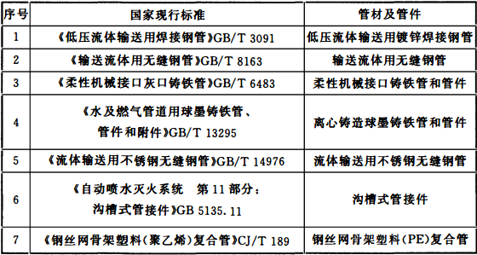
2 表面应无裂纹、缩孔、夹渣、折叠和重皮；
3 管材管件不应有妨碍使用的凹凸不平的缺陷，其尺寸公差应符合本规范表12.2.5的规定；
4 螺纹密封面应完整、无损伤、无毛刺；
5 非金属密封垫片应质地柔韧、无老化变质或分层现象，表面应无折损、皱纹等缺陷；
6 法兰密封面应完整光洁，不应有毛刺及径向沟槽；螺纹法兰的螺纹应完整、无损伤；
7 不圆度应符合本规范表12.2.5的规定；
8 球墨铸铁管承口的内工作面和插口的外工作面应光滑、轮廓清晰，不应有影响接口密封性的缺陷；
9 钢丝网骨架塑料（PE）复合管内外壁应光滑、无划痕，钢丝骨料与塑料应黏结牢固等。
检查数量：全数检查。
检查方法：直观和尺量检查。
12.2.6 阀门及其附件的现场检验应符合下列要求：
1 阀门的商标、型号、规格等标志应齐全，阀门的型号、规格应符合设计要求；
2 阀门及其附件应配备齐全，不应有加工缺陷和机械损伤；
3 报警阀和水力警铃的现场检验，应符合现行国家标准《自动喷水灭火系统施工及验收规范》GB 50261的有关规定；
4 闸阀、截止阀、球阀、蝶阀和信号阀等通用阀门，应符合现行国家标准《通用阀门 压力试验》GB/T 13927和《自动喷水灭火系统 第6部分：通用阀门》GB 5135.6等的有关规定；
5 消防水泵接合器应符合现行国家标准《消防水泵接合器》GB 3446的性能和质量要求；
6 自动排气阀、减压阀、泄压阀、止回阀等阀门性能，应符合现行国家标准《通用阀门 压力试验》GB/T 13927、《自动喷水灭火系统 第6部分：通用阀门》GB 5135.6、《压力释放装置 性能试验规范》GB/T 12242、《减压阀 性能试验方法》GB/T 12245、《安全阀 一般要求》GB/T 12241、《阀门的检验与试验》JB/T 9092等的有关规定；
7 阀门应有清晰的铭牌、安全操作指示标志、产品说明书和水流方向的永久性标志。
检查数量：全数检查。
检查方法：直观检查及在专用试验装置上测试，主要测试设备有试压泵、压力表、秒表。
12.2.7 消防水泵控制柜的检验应符合下列要求：
1 消防水泵控制柜的控制功能应符合本规范第11章和设计要求，并应经国家批准的质量监督检验中心检测合格的产品；
2 控制柜体应端正，表面应平整，涂层颜色应均匀一致，应无眩光，并应符合现行国家标准《高度进制为20mm的面板、架和柜的基本尺寸系列》GB/T 3047.1的有关规定，且控制柜外表面不应有明显的磕碰伤痕和变形掉漆；
3 控制柜面板应设有电源电压、电流、水泵（启）停状况、巡检状况、火警及故障的声光报警等显示；
4 控制柜导线的颜色应符合现行国家标准《电工成套装置中的导线颜色》GB/T 2681的有关规定；
5 面板上的按钮、开关、指示灯应易于操作和观察且有功能标示，并应符合现行国家标准《电工成套装置中的导线颜色》GB/T 2681和《电工成套装置中的指示灯和按钮的颜色》GB/T 2682的有关规定；
6 控制柜内的电器元件及材料的选用：应符合现行国家标准《控制用电磁继电器可靠性试验通则》GB/T 15510等的有关规定，并应安装合理，其工作位置应符合产品使用说明书的规定；
7 控制柜应按现行国家标准《电工电子产品基本环境试验 第2部分：试验方法 试验A：低温》GB/T 2423.1的有关规定进行低温实验检测，检测结果不应产生影响正常工作的故障；
8 控制柜应按现行国家标准《电工电子产品基本环境试验 第2部分：试验方法 试验B：高温》GB/T 2423.2的有关规定进行高温试验检测，检测结果不应产生影响正常工作的故障；
9 控制柜应按现行行业标准《固定消防给水设备的性能要求和试验方法 第2部分：消防自动恒压给水设备》GA 30.2的有关规定进行湿热试验检测，检测结果不应产生影响工作的故障；
10 控制柜应按现行行业标准《固定消防给水设备的性能要求和试验方法 第2部分：消防自动恒压给水设备》GA 30.2的有关规定进行振动试验检测，检测结果柜体结构及内部零部件应完好无损，并不应产生影响正常工作的故障；
11 控制柜温升值应按现行国家标准《低压成套开关设备和控制设备 第1部分：型式试验和部分型式试验成套设备》GB/T 7251.1的有关规定进行试验检测，检测结果不应产生影响正常工作的故障；
12 控制柜中各带电回路之间及带电间隙和爬电距离，应按现行行业标准《固定消防给水设备的性能要求和试验方法 第2部分：消防自动恒压给水设备》GA 30.2的有关规定进行试验检测，检测结果不应产生影响正常工作的故障；
13 金属柜体上应有接地点，且其标志、线号标记、线径应按现行行业标准《固定消防给水设备的性能要求和试验方法 第2部分：消防自动恒压给水设备》GA30.2的有关规定检测绝缘电阻；控制柜中带电端子与机壳之间的绝缘电阻应大于20MΩ，电源接线端子与地之间的绝缘电阻应大于50MΩ；
14 控制柜的介电强度试验应按现行国家标准《电气控制设备》GB/T 3739的有关规定进行介电强度测试，测试结果应无击穿、无闪络；
15 在控制柜的明显部位应设置标志牌和控制原理图等；
16 设备型号、规格、数量、标牌、线路图纸及说明书、设备表、材料表等技术文件应齐全，并应符合设计要求。
检查数量：全数检查。
检查方法：直观检查和查验认证文件。
12.2.8 压力开关、流量开关、水位显示与控制开关等仪表的进场检验，应符合下列要求：
1 性能规格应满足设计要求；
2 压力开关应符合现行国家标准《自动喷水灭火系统 第10部分：压力开关》GB 5135.10的性能和质量要求；
3 水位显示与控制开关应符合现行国家标准《水位测量仪器》GB/T 11828等的有关规定；
4 流量开关应能在管道流速为0.1m/s～10m/s时可靠启动，其他性能宜符合现行国家标准《自动喷水灭火系统 第7部分：水流指示器》GB 5135.7的有关规定；
5 外观完整不应有损伤。
检查数量：全数检查。
检查方法：直观检查和查验认证文件。
条文说明
12.2 进场检验
12.2.1 本条规定了进场检验的内容，如主要设备、组件、管材管件和材料等。消防给水及消火栓系统的产品涉及消防专用产品、通用产品和市政专用产品3类。为保证产品质量，应有产品合格证和产品认证，且要求产品符合国家有关产品标准的规定。
1 本条第1款规定了施工前应对消防给水系统采用的主要设备、系统组件、管材管件及其他设备、材料等进行现场检查的基本内容。现场应检查其产品是否与设计选用的规格、型号及生产厂家相符，各种技术资料、出厂合格证、产品认证书等是否齐全；
2 消防水泵、消火栓、消防水带、消防水枪、消防软管卷盘、报警阀组、电动（磁）阀、压力开关、流量开关、消防水泵接合器、沟槽连接件等系统主要设备和组件是消防专用产品，应经国家消防产品质量监督检验中心检测合格；
3 稳压泵、气压水罐、消防水箱、自动排气阀、信号阀、止回阀、安全阀、减压阀、倒流防止器、蝶阀、闸阀、流量计、压力表、水位计等是通用产品，应经相应国家产品质量监督检验中心检测合格；
随着我国对消防给水和消火栓系统可靠性的要求提高，有些通用产品会逐步转化为消防专用产品，因此要求经过消防产品质量认证。
4 气压水罐、组合式消防水池、屋顶消防水箱、地下水取水和地表水取水设施，以及其附件等是市政给水专用设施，符合国家相关产品标准。
12.2.2 消防水泵和稳压泵的进场检验除符合现行国家标准《消防泵》GB 6245外，还应符合现行国家标准《离心泵技术条件（Ⅰ）类》GB/T 16907或《离心泵技术条件（Ⅱ类）》GB/T 5656等技术标准。
12.2.3 本条规定了消火栓箱、消火栓、水龙带、水枪和消防软管卷盘的产品质量检验标准和要求。
12.2.4 本条规定了自动喷水喷头、泡沫喷头、消防炮等专用消防产品的检验应符合现行的国家规范的要求。

12.3 施工

12.3.1 消防给水及消火栓系统的安装应符合下列要求：
1 消防水泵、消防水箱、消防水池、消防气压给水设备、消防水泵接合器等供水设施及其附属管道安装前，应清除其内部污垢和杂物；
2 消防供水设施应采取安全可靠的防护措施，其安装位置应便于日常操作和维护管理；
3 管道的安装应采用符合管材的施工工艺，管道安装中断时，其敞口处应封闭。
12.3.2 消防水泵的安装应符合下列要求：
1 消防水泵安装前应校核产品合格证，以及其规格、型号和性能与设计要求应一致，并应根据安装使用说明书安装；
2 消防水泵安装前应复核水泵基础混凝土强度、隔振装置、坐标、标高、尺寸和螺栓孔位置；
3 消防水泵的安装应符合现行国家标准《机械设备安装工程施工及验收通用规范》GB 50231和《风机、压缩机、泵安装工程施工及验收规范》GB 50275的有关规定；
4 消防水泵安装前应复核消防水泵之间，以及消防水泵与墙或其他设备之间的间距，并应满足安装、运行和维护管理的要求；
5 消防水泵吸水管上的控制阀应在消防水泵固定于基础上后再进行安装，其直径不应小于消防水泵吸水口直径，且不应采用没有可靠锁定装置的控制阀，控制阀应采用沟漕式或法兰式阀门；
6 当消防水泵和消防水池位于独立的两个基础上且相互为刚性连接时，吸水管上应加设柔性连接管；
7 吸水管水平管段上不应有气囊和漏气现象。变径连接时，应采用偏心异径管件并应采用管顶平接；
8 消防水泵出水管上应安装消声止回阀、控制阀和压力表；系统的总出水管上还应安装压力表和压力开关；安装压力表时应加设缓冲装置。压力表和缓冲装置之间应安装旋塞；压力表量程在没有设计要求时，应为系统工作压力的2倍～2.5倍；
9 消防水泵的隔振装置、进出水管柔性接头的安装应符合设计要求，并应有产品说明和安装使用说明。
检查数量：全数检查。
检查方法：核实设计图、核对产品的性能检验报告、直观检查。
12.3.3 天然水源取水口、地下水井、消防水池和消防水箱安装施工，应符合下列要求：
1 天然水源取水口、地下水井、消防水池和消防水箱的水位、出水量、有效容积、安装位置，应符合设计要求；
2 天然水源取水口、地下水井、消防水池、消防水箱的施工和安装，应符合现行国家标准《给水排水构筑物工程施工及验收规范》GB 50141、《供水管井技术规范》GB 50296和《建筑给水排水及采暖工程施工质量验收规范》GB 50242的有关规定；
3 消防水池和消防水箱出水管或水泵吸水管应满足最低有效水位出水不掺气的技术要求；
4 安装时池外壁与建筑本体结构墙面或其他池壁之间的净距，应满足施工、装配和检修的需要；
5 钢筋混凝土制作的消防水池和消防水箱的进出水等管道应加设防水套管，钢板等制作的消防水池和消防水箱的进出水等管道宜采用法兰连接，对有振动的管道应加设柔性接头。组合式消防水池或消防水箱的进水管、出水管接头宜采用法兰连接，采用其他连接时应做防锈处理；
6 消防水池、消防水箱的溢流管、泄水管不应与生产或生活用水的排水系统直接相连，应采用间接排水方式。
检查数量：全数检查。
检查方法：核实设计图、直观检查。
12.3.4 气压水罐安装应符合下列要求：
1 气压水罐有效容积、气压、水位及设计压力应符合设计要求；
2 气压水罐安装位置和间距、进水管及出水管方向应符合设计要求；出水管上应设止回阀；
3 气压水罐宜有有效水容积指示器。
检查数量：全数检查。
检查方法：核实设计图、核对产品的性能检验报告、直观检查。
12.3.5 稳压泵的安装应符合下列要求：
1 规格、型号、流量和扬程应符合设计要求，并应有产品合格证和安装使用说明书；
2 稳压泵的安装应符合现行国家标准《机械设备安装工程施工及验收通用规范》GB 50231和《风机、压缩机、泵安装工程施工及验收规范》GB 50275的有关规定。
检查数量：全数检查。
检查方法：尺量和直观检查。
12.3.6 消防水泵接合器的安装应符合下列规定：
1 消防水泵接合器的安装，应按接口、本体、连接管、止回阀、安全阀、放空管、控制阀的顺序进行，止回阀的安装方向应使消防用水能从消防水泵接合器进入系统，整体式消防水泵接合器的安装，应按其使用安装说明书进行；
2 消防水泵接合器的设置位置应符合设计要求；
3 消防水泵接合器永久性固定标志应能识别其所对应的消防给水系统或水灭火系统，当有分区时应有分区标识；
4 地下消防水泵接合器应采用铸有“消防水泵接合器”标志的铸铁井盖，并应在其附近设置指示其位置的永久性固定标志；
5 墙壁消防水泵接合器的安装应符合设计要求。设计无要求时，其安装高度距地面宜为0.7m；与墙面上的门、窗、孔、洞的净距离不应小于2.0m，且不应安装在玻璃幕墙下方；
6 地下消防水泵接合器的安装，应使进水口与井盖底面的距离不大于0.4m，且不应小于井盖的半径；
7 消火栓水泵接合器与消防通道之间不应设有妨碍消防车加压供水的障碍物；
8 地下消防水泵接合器井的砌筑应有防水和排水措施。
检查数量：全数检查。
检查方法：核实设计图、核对产品的性能检验报告、直观检查。
12.3.7 市政和室外消火栓的安装应符合下列规定：
1 市政和室外消火栓的选型、规格应符合设计要求；
2 管道和阀门的施工和安装，应符合现行国家标准《给水排水管道工程施工及验收规范》GB 50268、《建筑给水排水及采暖工程施工质量验收规范》GB 50242的有关规定；
3 地下式消火栓顶部进水口或顶部出水口应正对井口。顶部进水口或顶部出水口与消防井盖底面的距离不应大于0.4m，井内应有足够的操作空间，并应做好防水措施；
4 地下式室外消火栓应设置永久性固定标志；
5 当室外消火栓安装部位火灾时存在可能落物危险时，上方应采取防坠落物撞击的措施；
6 市政和室外消火栓安装位置应符合设计要求，且不应妨碍交通，在易碰撞的地点应设置防撞设施。
检查数量：按数量抽查30%，但不应小于10个。
检查方法：核实设计图、核对产品的性能检验报告、直观检查。
12.3.8 市政消防水鹤的安装应符合下列规定：
1 市政消防水鹤的选型、规格应符合设计要求；
2 管道和阀门的施工和安装，应符合现行国家标准《给水排水管道工程施工及验收规范》GB 50268、《建筑给水排水及采暖工程施工质量验收规范》GB 50242的有关规定；
3 市政消防水鹤的安装空间应满足使用要求，并不应妨碍市政道路和人行道的畅通。
检查数量：全数检查。
检查方法：核实设计图、核对产品的性能检验报告、直观检查。
12.3.9 室内消火栓及消防软管卷盘或轻便水龙的安装应符合下列规定：
1 室内消火栓及消防软管卷盘和轻便水龙的选型、规格应符合设计要求；
2 同一建筑物内设置的消火栓、消防软管卷盘和轻便水龙应采用统一规格的栓口、消防水枪和水带及配件；
3 试验用消火栓栓口处应设置压力表；
4 当消火栓设置减压装置时，应检查减压装置符合设计要求，且安装时应有防止砂石等杂物进入栓口的措施；
5 室内消火栓及消防软管卷盘和轻便水龙应设置明显的永久性固定标志，当室内消火栓因美观要求需要隐蔽安装时，应有明显的标志，并应便于开启使用；
6 消火栓栓口出水方向宜向下或与设置消火栓的墙面成90°角，栓口不应安装在门轴侧；
7 消火栓栓口中心距地面应为1.1m，特殊地点的高度可特殊对待，允许偏差±20mm。
检查数量：按数量抽查30%，但不应小于10个。
检验方法：核实设计图、核对产品的性能检验报告、直观检查。
12.3.10 消火栓箱的安装应符合下列规定：
1 消火栓的启闭阀门设置位置应便于操作使用，阀门的中心距箱侧面应为140mm，距箱后内表面应为100mm，允许偏差±5mm；
2 室内消火栓箱的安装应平正、牢固，暗装的消火栓箱不应破坏隔墙的耐火性能；
3 箱体安装的垂直度允许偏差为±3mm；
4 消火栓箱门的开启不应小于120°；
5 安装消火栓水龙带，水龙带与消防水枪和快速接头绑扎好后，应根据箱内构造将水龙带放置；
6 双向开门消火栓箱应有耐火等级应符合设计要求，当设计没有要求时应至少满足1h耐火极限的要求；
7 消火栓箱门上应用红色字体注明“消火栓”字样。
检查数量：按数量抽查30%，但不应小于10个。
检验方法：直观和尺量检查。
12.3.11 当管道采用螺纹、法兰、承插、卡压等方式连接时，应符合下列要求：
1 采用螺纹连接时，热浸镀锌钢管的管件宜采用现行国家标准《可锻铸铁管路连接件》GB 3287、《可锻铸铁管路连接件验收规则》GB 3288、《可锻铸铁管路连接件型式尺寸》GB 3289的有关规定，热浸镀锌无缝钢管的管件宜采用现行国家标准《锻钢制螺纹管件》GB/T 14626的有关规定；
2 螺纹连接时螺纹应符合现行国家标准《55º密封管螺纹第2部分：圆锥内螺纹与圆锥外螺纹》GB 7306.2的有关规定，宜采用密封胶带作为螺纹接口的密封，密封带应在阳螺纹上施加；
3 法兰连接时法兰的密封面形式和压力等级应与消防给水系统技术要求相符合；法兰类型宜根据连接形式采用平焊法兰、对焊法兰和螺纹法兰等，法兰选择应符合现行国家标准《钢制管法兰类型与参数》GB 9112、《整体钢制管法兰》GB/T 9113、《钢制对焊无缝管件》GB/T 12459和《管法兰用聚四氟乙烯包覆垫片》GB/T 13404的有关规定；
4 当热浸镀锌钢管采用法兰连接时应选用螺纹法兰，当必须焊接连接时，法兰焊接应符合现行国家标准《现场设备、工业管道焊接工程施工规范》GB 50236和《工业金属管道工程施工规范》GB 50235的有关规定；
5 球墨铸铁管承插连接时，应符合现行国家标准《给水排水管道工程施工及验收规范》GB 50268的有关规定；
6 钢丝网骨架塑料复合管施工安装时除应符合本规范的有关规定外，还应符合现行行业标准《埋地聚乙烯给水管道工程技术规程》CJJ 101的有关规定；
7 管径大于DN50的管道不应使用螺纹活接头，在管道变径处应采用单体异径接头。
检查数量：按数量抽查30%，但不应小于10个。
检验方法：直观和尺量检查。
12.3.12 沟槽连接件（卡箍）连接应符合下列规定：
1 沟槽式连接件（管接头）、钢管沟槽深度和钢管壁厚等，应符合现行国家标准《自动喷水灭火系统第11部分：沟槽式管接件》GB 5135.11的有关规定；
2 有振动的场所和埋地管道应采用柔性接头，其他场所宜采用刚性接头，当采用刚性接头时，每隔4个～5个刚性接头应设置一个挠性接头，埋地连接时螺栓和螺母应采用不锈钢件；
3 沟槽式管件连接时，其管道连接沟槽和开孔应用专用滚槽机和开孔机加工，并应做防腐处理；连接前应检查沟槽和孔洞尺寸，加工质量应符合技术要求；沟槽、孔洞处不应有毛刺、破损性裂纹和脏物；
4 沟槽式管件的凸边应卡进沟槽后再紧固螺栓，两边应同时紧固，紧固时发现橡胶圈起皱应更换新橡胶圈；
5 机械三通连接时，应检查机械三通与孔洞的间隙，各部位应均匀，然后再紧固到位；机械三通开孔间距不应小于1m，机械四通开孔间距不应小于2m；机械三通、机械四通连接时支管的直径应满足表12.3.12的规定，当主管与支管连接不符合表 12.3.12时应采用沟槽式三通、四通管件连接；
表12.3.12 机械三通、机械四通连接时支管直径
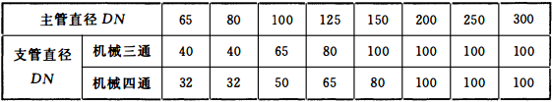
6 配水干管(立管)与配水管(水平管)连接，应采用沟槽式管件，不应采用机械三通；
7 埋地的沟槽式管件的螺栓、螺帽应做防腐处理。水泵房内的埋地管道连接应采用挠性接头。
8 采用沟槽连接件连接管道变径和转弯时，宜采用沟槽式异径管件和弯头；当需要采用补芯时，三通上可用一个，四通上不应超过二个；公称直径大于50mm的管道不宜采用活接头；
9 沟槽连接件应采用三元乙丙橡胶（EDPM）C型密封胶圈，弹性应良好，应无破损和变形，安装压紧后C型密封胶圈中间应有空隙。
检查数量：按数量抽查30%，不应少于10件。
检验方法：直观和尺量检查。
12.3.13 钢丝网骨架塑料复合管材、管件以及管道附件的连接，应符合下列要求：
1 钢丝网骨架塑料复合管材、管件以及管道附件，应采用同一品牌的产品；管道连接宜采用同种牌号级别，且压力等级相同的管材、管件以及管道附件。不同牌号的管材以及管道附件之间的连接，应经过试验，并应判定连接质量能得到保证后再连接；
2 连接应采用电熔连接或机械连接，电熔连接宜采用电熔承插连接和电熔鞍形连接；机械连接宜采用锁紧型和非锁紧型承插式连接、法兰连接、钢塑过渡连接；
3 钢丝网骨架塑料复合管给水管道与金属管道或金属管道附件的连接，应采用法兰或钢塑过渡接头连接，与直径小于或等于DN50的镀锌管道或内衬塑镀锌管的连接，宜采用锁紧型承插式连接；
4 管道各种连接应采用相应的专用连接工具；
5 钢丝网骨架塑料复合管材、管件与金属管、管道附件的连接，当采用钢制喷塑或球墨铸铁过渡管件时，其过渡管件的压力等级不应低于管材公称压力；
6 在-5℃以下或大风环境条件下进行热熔或电熔连接操作时，应采取保护措施，或调整连接机具的工艺参数；
7 管材、管件以及管道附件存放处与施工现场温差较大时，连接前应将钢丝网骨架塑料复合管管材、管件以及管道附件在施工现场放置一段时间，并应使管材的温度与施工现场的温度相当；
8 管道连接时，管材切割应采用专用割刀或切管工具，切割断面应平整、光滑、无毛刺，且应垂直于管轴线；
9 管道合拢连接的时间宜为常年平均温度，且宜为第二天上午的8点～10点；
10 管道连接后，应及时检查接头外观质量。
检查数量：按数量抽查30%，不应少于10件。
检验方法：直观检查。
12.3.14 钢丝网骨架塑料复合管材、管件电熔连接，应符合下列要求：
1 电熔连接机具输出电流、电压应稳定，并应符合电熔连接工艺要求；
2 电熔连接机具与电熔管件应正确连通，连接时，通电加热的电压和加热时间应符合电熔连接机具和电熔管件生产企业的规定；
3 电熔连接冷却期间，不应移动连接件或在连接件上施加任何外力；
4 电熔承插连接应符合下列规定：
1）测量管件承口长度，并在管材插入端标出插入长度标记，用专用工具刮除插入段表皮；
2）用洁净棉布擦净管材、管件连接面上的污物；
3）将管材插入管件承口内，直至长度标记位置；
4）通电前，应校直两对应的待连接件，使其在同一轴线上，用整圆工具保持管材插入端的圆度。
5 电熔鞍形连接应符合下列规定：
1）电熔鞍形连接应采用机械装置固定干管连接部位的管段，并确保管道的直线度和圆度；
2）干管连接部位上的污物应使用洁净棉布擦净，并用专用工具刮除干管连接部位表皮；
3）通电前，应将电熔鞍形连接管件用机械装置固定在干管连接部位。
检查数量：按数量抽查30%，不应少于10件。
检验方法：直观检查。
12.3.15 钢丝网骨架塑料复合管管材、管件法兰连接应符合下列要求：
1 钢丝网骨架塑料复合管管端法兰盘（背压松套法兰）连接，应先将法兰盘（背压松套法兰）套入待连接的聚乙烯法兰连接件（跟形管端）的端部，再将法兰连接件（跟形管端）平口端与管道按本规范第12.3.13条第2款电熔连接的要求进行连接；
2 两法兰盘上螺孔应对中，法兰面应相互平行，螺孔与螺栓直径应配套，螺栓长短应一致，螺帽应在同一侧；紧固法兰盘上螺栓时应按对称顺序分次均匀紧固，螺栓拧紧后宜伸出螺帽1丝扣～3丝扣；
3 法兰垫片材质应符合现行国家标准《钢制管法兰类型与参数》GB 9112和《整体钢制管法兰》GB/T 9113的有关规定，松套法兰表面宜采用喷塑防腐处理；
4 法兰盘应采用钢质法兰盘且应采用磷化镀铬防腐处理。
检查数量：按数量抽查30%，不应少于10件。
检验方法：直观检查。
12.3.16 钢丝网骨架塑料复合管道钢塑过渡接头连接应符合下列要求：
1 钢塑过渡接头的钢丝网骨架塑料复合管管端与聚乙烯管道连接，应符合热熔连接或电熔连接的规定；
2 钢塑过渡接头钢管端与金属管道连接应符合相应的钢管焊接、法兰连接或机械连接的规定；
3 钢塑过渡接头钢管端与钢管应采用法兰连接，不得采用焊接连接，当必须焊接时，应采取降温措施；
4 公称外径大于或等于dn110的钢丝网骨架塑料复合管与管径大于或等于DN100的金属管连接时，可采用人字形柔性接口配件，配件两端的密封胶圈应分别与聚乙烯管和金属管相配套；
5 钢丝网骨架塑料复合管和金属管、阀门相连接时，规格尺寸应相互配套。
检查数量：按数量抽查30%，不应少于10件。
检验方法：直观检查。
12.3.17 埋地管道的连接方式和基础支墩应符合下列要求：
1 地震裂度在7度及7度以上时宜采用柔性连接的金属管道或钢丝网骨架塑料复合管等；
2 当采用球墨铸铁时宜采用承插连接；
3 当采用焊接钢管时宜采用法兰和沟槽连接件连接；
4 当采用钢丝网骨架塑料复合管时应采用电熔连接；
5 埋地管道的施工时除符合本规范的有关规定外，还应符合现行国家标准《给水排水管道工程施工及验收规范》GB 50268的有关规定；
6 埋地消防给水管道的基础和支墩应符合设计要求，当设计对支墩没有要求时，应在管道三通或转弯处设置混凝土支墩。
检查数量：全部检查。
检验方法：直观检查。
12.3.18 架空管道应采用热浸镀锌钢管，并宜采用沟槽连接件、螺纹、法兰和卡压等方式连接；架空管道不应安装使用钢丝网骨架塑料复合管等非金属管道。
检查数量：全部检查。
检验方法：直观检查。
12.3.19 架空管道的安装位置应符合设计要求，并应符合下列规定：
1 架空管道的安装不应影响建筑功能的正常使用，不应影响和妨碍通行以及门窗等开启；
2 当设计无要求时，管道的中心线与梁、柱、楼板等的最小距离应符合表12.3.19的规定；
表12.3.19 管道的中心线与梁、柱、楼板等的最小距离
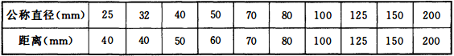
3 消防给水管穿过地下室外墙、构筑物墙壁以及屋面等有防水要求处时，应设防水套管；
4 消防给水管穿过建筑物承重墙或基础时，应预留洞口，洞口高度应保证管顶上部净空不小于建筑物的沉降量，不宜小于0.1m，并应填充不透水的弹性材料；
5 消防给水管穿过墙体或楼板时应加设套管，套管长度不应小于墙体厚度，或应高出楼面或地面50mm；套管与管道的间隙应采用不燃材料填塞，管道的接口不应位于套管内；
6 消防给水管必须穿过伸缩缝及沉降缝时，应采用波纹管和补偿器等技术措施；
7 消防给水管可能发生冰冻时，应采取防冻技术措施；
8 通过及敷设在有腐蚀性气体的房间内时，管外壁应刷防腐漆或缠绕防腐材料。
检查数量：按数量抽查30%，不应少于10件。
检验方法：尺量检查。
12.3.20 架空管道的支吊架应符合下列规定：
1 架空管道支架、吊架、防晃或固定支架的安装应固定牢固，其型式、材质及施工应符合设计要求；
2 设计的吊架在管道的每一支撑点处应能承受5倍于充满水的管重，且管道系统支撑点应支撑整个消防给水系统；
3 管道支架的支撑点宜设在建筑物的结构上，其结构在管道悬吊点应能承受充满水管道重量另加至少114kg的阀门、法兰和接头等附加荷载，充水管道的参考重量可按表12.3.20-1选取；
表12.3.20-1 充水管道的参考重量
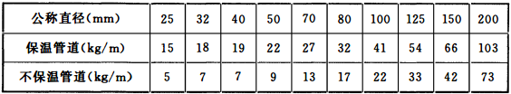
注：1 计算管重量按10kg化整，不足20kg按20kg计算；
2 表中管重不包括阀门重量。
4 管道支架或吊架的设置间距不应大于表12.3.20-2的要求；
表12.3.20-2 管道支架或吊架的设置间距
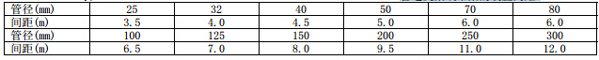
5 当管道穿梁安装时，穿梁处宜作为一个吊架；
6 下列部位应设置固定支架或防晃支架：
1）配水管宜在中点设一个防晃支架，但当管径小于DN50时可不设；
2）配水干管及配水管，配水支管的长度超过15m，每15m长度内应至少设1个防晃支架，但当管径不大于DN40可不设；
3）管径大于DN50的管道拐弯、三通及四通位置处应设1个防晃支架；
4）防晃支架的强度，应满足管道、配件及管内水的重量再加50%的水平方向推力时不损坏或不产生永久变形；当管道穿梁安装时，管道再用紧固件固定于混凝土结构上，宜可作为1个防晃支架处理。
检查数量：按数量抽查30%，不应少于10件。
检验方法：尺量检查。
12.3.21 架空管道每段管道设置的防晃支架不应少于1个；当管道改变方向时，应增设防晃支架；立管应在其始端和终端设防晃支架或采用管卡固定。
检查数量：按数量抽查30%，不应少于10件。
检验方法：直观检查。
12.3.22 埋地钢管应做防腐处理，防腐层材质和结构应符合设计要求，并应按现行国家标准《给水排水管道工程施工及验收规范》GB 50268的有关规定施工；室外埋地球墨铸铁给水管要求外壁应刷沥青漆防腐；埋地管道连接用的螺栓、螺母以及垫片等附件应采用防腐蚀材料，或涂覆沥青涂层等防腐涂层；埋地钢丝网骨架塑料复合管不应做防腐处理。
检查数量：按数量抽查30%，不应少于10件。
检验方法：放水试验、观察、核对隐蔽工程记录，必要时局部解剖检查。
12.3.23 地震裂度在7度及7度以上时，架空管道保护应符合下列要求：
1 地震区的消防给水管道宜采用沟槽连接件的柔性接头或间隙保护系统的安全可靠性；
2 应用支架将管道牢固地固定在建筑上；
3 管道应有固定部分和活动部分组成；
4 当系统管道穿越连接地面以上部分建筑物的地震接缝时，无论管径大小，均应设带柔性配件的管道地震保护装置；
5 所有穿越墙、楼板、平台以及基础的管道，包括泄水管，水泵接合器连接管及其他辅助管道的周围应留有间隙；
6 管道周围的间隙，DN25～DN80管径的管道，不应小于25mm，DN100及以上管径的管道，不应小于50mm；间隙内应填充腻子等防火柔性材料；
7 竖向支撑应符合下列规定：
1）系统管道应有承受横向和纵向水平载荷的支撑；
2）竖向支撑应牢固且同心，支撑的所有部件和配件应在同一直线上；
3）对供水主管，竖向支撑的间距不应大于24m；
4）立管的顶部应采用四个方向的支撑固定；
5）供水主管上的横向固定支架，其间距不应大于12m。
检查数量：按数量抽查30%，不应少于10件。
检验方法：直观检查。
12.3.24 架空管道外应刷红色油漆或涂红色环圈标志，并应注明管道名称和水流方向标识。红色环圈标志，宽度不应小于20mm，间隔不宜大于4m，在一个独立的单元内环圈不宜少于2处。
检查数量：按数量抽查30%，不应少于10件。
检验方法：直观检查。
12.3.25 消防给水系统阀门的安装应符合下列要求：
1 各类阀门型号、规格及公称压力应符合设计要求。
2 阀门的设置应便于安装维修和操作，且安装空间应能满足阀门完全启闭的要求，并应作出标志；
3 阀门应有明显的启闭标志；
4 消防给水系统干管与水灭火系统连接处应设置独立阀门，并应保证各系统独立使用。
检查数量：全部检查。
检查方法：直观检查。
12.3.26 消防给水系统减压阀的安装应符合下列要求：
1 安装位置处的减压阀的型号、规格、压力、流量应符合设计要求；
2 减压阀安装应在供水管网试压、冲洗合格后进行；
3 减压阀水流方向应与供水管网水流方向一致；
4 减压阀前应有过滤器；
5 减压阀前后应安装压力表；
6 减压阀处应有压力试验用排水设施。
检查数量：全数检查。
检验方法：核实设计图、核对产品的性能检验报告、直观检查。
12.3.27 控制柜的安装应符合下列要求：
1 控制柜的基座其水平度误差不大于±2mm，并应做防腐处理及防水措施；
2 控制柜与基座应采用不小于ф12mm 的螺栓固定，每只柜不应少于4只螺栓；
3 做控制柜的上下进出线口时，不应破坏控制柜的防护等级。
检查数量：全部检查。
检查方法：直观检查。

条文说明
12.3 施工
12.3.1 本条主要对消防水泵、水箱、水池、气压给水设备、水泵接合器等几类供水设施的安装作出了具体的要求和规定。
由于施工现场的复杂性，浮土、麻绳、水泥块、铁块、钢丝等杂物非常容易进入管道和设备中。因此消防给水系统的施工要求更高，更应注意清洁施工，杜绝杂物进入系统。例如1985 年，某设计研究院曾在某厂做雨淋系统灭火强度试验，试验现场管道发生严重堵塞，使用了150t水冲洗，都冲洗不净。最后只好重新拆装，发现石块、焊渣等物卡在管道拐弯处、变径处，造成水流明显不畅。另一项目发现消防水池充水前根本没有清扫和冲洗，致使消防水泵的吸水口被堵塞。因此本条强调安装中断时敞口处应做临时封闭，以防杂物进入未安装完毕的管道与设备中。
12.3.2 规定了消防水泵的安装技术规则。
1 本条对消防水泵安装前的要求作出了规定。为确保施工单位和建设单位正确选用设计中选用的产品，避免不合格产品进入消防给水系统，设备安装和验收时注意检验产品合格证和安装使用说明书及其产品质量是非常必要的。如某工地安装的水泵是另一工地的配套产品，造成施工返工，延误工期，带来不必要的经济损失；
2 安装前应对基础等技术参数进行校核，避免安装出现问题重新安装；
3 消防水泵是通用机械产品，其安装要求直接采用现行国家标准《机械设备安装工程施工及验收通用规范》GB 50231和《风机、压缩机、泵安装工程施工及验收规范》GB 50275的有关规定；
4 安装前校核设备之间及与墙壁等的间距，为安装运行和维修创造条件；
5 吸水管上安装控制阀是便于消防水泵的维修。先固定消防水泵，然后再安装控制阀门，以避免消防水泵承受应力；
6 当消防水泵和消防水池位于独立基础上时，由于沉降不均匀，可能造成消防水泵吸水管受内应力，最终应力加在消防水泵上，将会造成消防水泵损坏。最简单的解决方法是加一段柔性连接管；
7 消防水泵吸水管安装若有倒坡现象则会产生气囊，采用大小头与消防水泵吸水口连接，如果是同心大小头，则在吸水管上部有倒坡现象存在。异径管的大小头上部会存留从水中析出的气体，因此应采用偏心异径管，且要求吸水管的上部保持平接见图4；
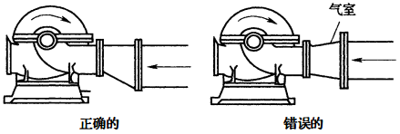
图4 正确和错误的水泵吸水管安装示意
8 压力表的缓冲装置可以是缓冲弯管，或者是微孔缓冲水囊等方式，既可保护压力表，也可使压力表指针稳定；
9 对消防水泵隔振和柔性接头提出性能要求。
12.3.3 本条对天然水源取水口、地下水井、消防水池和消防水箱安装施工作了技术规定。
12.3.4、12.3.5 对消防气压水罐和稳压泵的安装要求作了技术规定。
气压水罐和稳压泵都是消防给水系统的稳压设施，不是供水设施。
稳压泵和气压水罐的安装主要为确保施工单位和建设单位正确选用设计中选用的产品，避免不合格产品进入消防给水系统，设备安装和验收时注意检验产品合格证和安装使用说明书及其产品质量是非常必要的。而且要求稳压泵安装直接采用现行国家标准《机械设备安装工程施工及验收通用规范》GB 50231、《风机、压缩机、泵安装工程施工及验收规范》GB 50275的有关规定。
12.3.6 本条给出了消防水泵接合器的安装技术要求。
消防水泵接合器是除消防水泵、高位消防水箱外的第三个向水灭火设施供水的消防水源，是消防队的消防车车载移动泵供水接口。
1 本款规定了消防水泵接合器的组成和安装程序；
2 规定了消防水泵接合器的位置应符合设计要求；
3、4 消防水泵接合器主要是消防队在火灾发生时向系统补充水用的。火灾发生后，十万火急，由于没有明显的类别和区域标志，关键时刻找不到或消防车无法靠近消防水泵接合器，不能及时准确补水，造成不必要的损失，这种实际教训是很多的，失去了设置消防水泵接合器的作用；
5 墙壁消防水泵接合器安装位置不宜低于0.7m是考虑消防队员将水龙带对接消防水泵接合器口时便于操作提出的，位置过低，不利于紧急情况下的对接。国家标准图集《消防水泵接合器安装》99S203中，墙壁式消防水泵接合器离地距离为0.7m，设计中多按此预留孔洞，本次修订将原来规定的1.1m改为0.7m是为了协调统一；
6 为与现行国家标准《建筑设计防火规范》GB 50016相关条文适应，消防水泵接合器与门、窗、孔、洞保持不小于2.0m的距离。主要从两点考虑：一是火灾发生时消防队员能靠近对接，避免火舌从洞孔处燎伤队员；二是避免消防水龙带被烧坏而失去作用；
7 规定了消防水泵接合器的可到达性，并应在施工中进一步确认；
8 对消防水泵接合器井的排水设施的规定。
12.3.7 本条规定了市政和室外消火栓的安装技术要求。
12.3.8 本条规定了市政消防水鹤的安装技术要求。
12.3.9 本条规定了室内消火栓及消防软管卷盘或轻便水龙的安装技术要求。
消火栓栓口的安装高度，国家标准《建筑设计防火规范》GB 50016-2006第8.4.3条规定室内消火栓应设置在位置明显且易于操作的部位。栓口离地面或操作基面高度宜为1.1m。国家标准《高层民用建筑设计防火规范》GB 50045-95规定也是如此。美国等最新规范规定消火栓的安装高度，消火栓口距地面为0.9m～1.5m高。消火栓栓口的安装高度主要是便于火灾时快速连接消防水龙带，这个高度是消防队员站立操作的最佳高度。
12.3.10 本条规定了消火栓箱的安装技术要求。
12.3.11 本条给出了消防给水系统管道连接的方式，和相应的技术规定。
法兰连接时，如采用焊接法兰连接，焊接后要求必须重新镀锌或采用其他有效防锈蚀的措施，法兰连接采用螺纹法兰可不要二次镀锌。焊接后应重新镀锌再连接，因焊接时破坏了镀锌钢管的镀锌层，如不再镀锌或采取其他有效防腐措施进行处理，必然会造成加速焊接处的腐蚀进程，影响连接强度和寿命。螺纹法兰连接，要求预测对接位置，是因为螺纹紧固后，工程施工经验证明，一旦改变其紧固状态，其密封处，密封性将受到影响，大都在连接后，因密封性能达不到要求而返工。
12.3.12 本条规定了沟槽连接件连接的技术规定。
我国1998年成功开发了沟槽式管件，很快在工程中被采用，目前已经在生产、生活给水以及消火栓等系统中广泛应用。沟槽式管件在我国应用已经有十多年的历史，目前是成熟技术，其优点是施工、维修方便，强度密封性能好、占据空间小，美观等。
沟槽式管件连接施工时的技术要求，主要是参考生产厂家提供的技术资料和总结工程施工操作中的经验教训的基础上提出的。沟槽式管件连接施工时，管道的沟槽和开孔应用专用的滚槽机、开孔机进行加工，应按生产厂家提供的数据，检查沟槽和孔口尺寸是否符合要求，并清除加工部位的毛刺和异物，以免影响连接后的密封性能，或造成密封圈损伤等隐患。若加工部位出现破损性裂纹、应切掉重新加工沟槽，以确保管道连接质量。加工沟槽发现管内外镀锌层损伤，如开裂、掉皮等现象，这与管道材质、镀锌质量和滚槽速度有关，发现此类现象可采用冷喷锌罐进行喷锌处理。
机械三通、机械四通连接时，干管和支管的口径应有限制的规定，如不限制开孔尺寸，会影响干管强度，导致管道弯曲变形或离位。
12.3.17 本条规定了埋地消防给水管道的管材和连接方式，以及基础支墩的技术规定。
从日本和我国汶川地震的资料看，灰口铸铁管、混凝土管等抗震性能差，刚性连接的管道抗震性能差，因此强调金属管道采用柔性连接。汶川地震的一些资料表明有一定可伸缩性的塑料管抗震性能良好，因此建议采用钢丝网塑料管。
本条规定当无设计要求时管道三通或转弯处应设置混凝土支墩，目的是加强消防给水管道的可靠性，原因是在一些工程中出现管道在三通或转弯处脱开或断裂。
12.3.20 本条对管道的支架、吊架、防晃支架安装作了技术性的规定。
本条主要目的是为了确保管网的强度，使其在受外界机械冲撞和自身水力冲击时也不致于损伤。
12.3.23 本条规定了地震裂度在7度及7度以上时室内管道抗震保护的技术要求。
12.3.24 本条规定了架空消防管道的着色要求。
目的是为了便于识别消防给水系统的供水管道，着红色与消防器材色标规定相一致。在安装消防给水系统的场所，往往是各种用途的管道排在一起，且多而复杂，为便于检查、维护，做出易于辩识的规定是必要的。规定红圈的最小间距和环圈宽度是防止个别工地仅做极少的红圈，达不到标识效果。
12.3.26 本条给出了减压阀安装的技术规定。
本条对可调式减压阀、比例式减压阀的安装程序和安装技术要求作了具体规定。改革开放以来，我国基本建设发展很快，近年来，各种高层、多功能式的建筑愈来愈多，为满足这些建筑对给排水系统的需求，给排水领域的新产品开发速度很快，尤其是专用阀门，如减压阀，新型泄压阀和止回阀等。这些新产品开发成功后，很快在工程中得到推广应用。在自动喷水灭火系统工程中也已采用，纳入规范是适应国内技术发展和工程需要的。
本条规定，减压阀安装应在系统供水管网试压、冲洗合格后进行，主要是为防止冲洗时对减压阀内部结构造成损伤、同时避免管道中杂物堵塞阀门、影响其功能。对减压阀在安装前应作的主要技术准备工作提出了要求。其目的是防止把不符合设计要求和自身存在质量隐患的阀门安装在系统中，避免工程返工，消除隐患。
减压阀的性能要求水流方向是不能变的。比例式减压阀，如果水流方向改变了，则把减压变成了升压；可调式减压阀如果水流方向反了，则不能工作，减压阀变成了止回阀，因此安装时、必须严格按减压阀指示的方向安装。并要求在减压阀进水侧安装过滤网，防止管网中杂物流进减压阀内，堵塞减压阀先导阀通路，或者沉积于减压阀内活动件上，影响其动作，造成减压阀失灵。减压阀前后安装控制阀,主要是便于维修和更换减压阀,在维修、更换减压阀时，减少系统排水时间和停水影响范围。
可调式减压阀的导阀，阀门前后压力表均在阀门阀盖一侧，为便于调试、检修和观察压力情况，安装时阀盖应向上。
比例式减压阀的阀芯为柱体活塞式结构，工作时定位密封是靠阀芯外套的橡胶密封圈与阀体密封的。垂直安装时，阀芯与阀体密封接触面和受力较均匀，有利于确保其工作性能的可靠性和延长使用寿命。如水平安装、其阀芯与阀体中由于重力的原因，易造成下部接触较紧，增加摩擦阻力，影响其减压效果和使用寿命。如水平安装时，单呼吸孔应向下，双呼吸孔应成水平、主要是防止外界杂物堵塞呼吸孔，影响其性能。
安装压力表，主要为了调试时能检查减压阀的减压效果，使用中可随时检查供水压力，减压阀减压后的压力是否符合设计要求，即减压阀工作状态是否正常。
12.3.27 本条给出了控制柜安装的技术规定。

12.4 试压和冲洗

12.4.1 消防给水及消火栓系统试压和冲洗应符合下列要求：
1 管网安装完毕后，应对其进行强度试验、冲洗和严密性试验；
2 强度试验和严密性试验宜用水进行。干式消火栓系统应做水压试验和气压试验；
3 系统试压完成后，应及时拆除所有临时盲板及试验用的管道，并应与记录核对无误，且应按本规范表C.0.2的格式填写记录；
4 管网冲洗应在试压合格后分段进行。冲洗顺序应先室外，后室内；先地下，后地上；室内部分的冲洗应按供水干管、水平管和立管的顺序进行；
5 系统试压前应具备下列条件：
1）埋地管道的位置及管道基础、支墩等经复查应符合设计要求；
2）试压用的压力表不应少于2只；精度不应低于1.5级，量程应为试验压力值的1.5倍～2倍；
3）试压冲洗方案已经批准；
4）对不能参与试压的设备、仪表、阀门及附件应加以隔离或拆除；加设的临时盲板应具有突出于法兰的边耳，且应做明显标志，并记录临时盲板的数量。
6 系统试压过程中，当出现泄漏时，应停止试压，并应放空管网中的试验介质，消除缺陷后，应重新再试；
7 管网冲冼宜用水进行。冲洗前，应对系统的仪表采取保护措施；
8 冲洗前，应对管道防晃支架、支吊架等进行检查，必要时应采取加固措施；
9 对不能经受冲冼的设备和冲冼后可能存留脏物、杂物的管段，应进行清理；
10 冲洗管道直径大于DN100时，应对其死角和底部进行振动，但不应损伤管道；
11 管网冲洗合格后，应按本规范表C.0.3的要求填写记录；
12 水压试验和水冲洗宜采用生活用水进行，不应使用海水或含有腐蚀性化学物质的水。
检查数量：全数检查。
检查方法：直观检查。
12.4.2 压力管道水压强度试验的试验压力应符合表12.4.2的规定。
检查数量：全数检查。
检查方法：直观检查。
表12.4.2 压力管道水压强度试验的试验压力
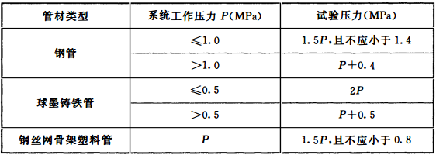
12.4.3 水压强度试验的测试点应设在系统管网的最低点。对管网注水时，应将管网内的空气排净，并应缓慢升压，达到试验压力后，稳压30min后，管网应无泄漏、无变形，且压力降不应大于 0.05MPa。
检查数量：全数检查。
检查方法：直观检查。
12.4.4 水压严密性试验应在水压强度试验和管网冲洗合格后进行。试验压力应为系统工作压力，稳压24h，应无泄漏。
检查数量：全数检查。
检查方法：直观检查。
12.4.5 水压试验时环境温度不宜低于5℃，当低于5℃时，水压试验应采取防冻措施。
检查数量：全数检查。
检查方法：用温度计检查。
12.4.6 消防给水系统的水源干管、进户管和室内埋地管道应在回填前单独或与系统同时进行水压强度试验和水压严密性试验。
检查数量：全数检查。
检查方法：观察和检查水压强度试验和水压严密性试验记录。
12.4.7 气压严密性试验的介质宜采用空气或氮气，试验压力应为0.28MPa,且稳压24h，压力降不应大于0.01MPa。
检查数量：全数检查。
检查方法：直观检查。
12.4.8 管网冲洗的水流流速、流量不应小于系统设计的水流流速、流量；管网冲洗宜分区、分段进行；水平管网冲洗时，其排水管位置应低于冲洗管网。
检查数量：全数检查。
检查方法：使用流量计和直观检查。
12.4.9 管网冲洗的水流方向应与灭火时管网的水流方向一致。
检查数量：全数检查。
检查方法：直观检查。
12.4.10 管网冲洗应连续进行。当出口处水的颜色、透明度与入口处水的颜色、透明度基本一致时，冲洗可结束。
检查数量：全数检查。
检查方法：直观检查。
12.4.11 管网冲洗宜设临时专用排水管道，其排放应畅通和安全。排水管道的截面面积不应小于被冲洗管道截面面积的60%。
检查数量：全数检查。
检查方法：直观和尺量、试水检查。
12.4.12 管网的地上管道与地下管道连接前，应在管道连接处加设堵头后，对地下管道进行冲洗。
检查数量：全数检查。
检查方法：直观检查。
12.4.13 管网冲洗结束后，应将管网内的水排除干净。
检查数量：全数检查。
检查方法：直观检查。
12.4.14 干式消火栓系统管网冲洗结束，管网内水排除干净后，宜采用压缩空气吹干。
检查数量：全数检查。
检查方法：直观检查。

条文说明
12.4 试压和冲洗
12.4.1 本条第1款为强制性条文，必须严格执行。本条给出了消防给水系统和消火栓系统试压和冲洗的一般技术规定。
1 强度试验实际是对系统管网的整体结构、所有接口、管道支吊架、基础支墩等进行的一种超负荷考验。而严密性试验则是对系统管网渗漏程度的测试。实践表明，这两种试验都是必不可少的，也是评定其工程质量和系统功能的重要依据。管网冲洗，是防止系统投入使用后发生堵塞的重要技术措施之一；
2 水压试验简单易行，效果稳定可信。对于干式、干湿式和预作用系统来讲，投入实施运行后，既要长期承受带压气体的作用，火灾期间又要转换成临时高压水系统，由于水与空气或氮气的特性差异很大，所以只做一种介质的试验，不能代表另一种试验的结果；
在冰冻季节期间，对水压试验应慎重处理，这是为了防止水在管网内结冰而引起爆管事故。
3 无遗漏地拆除所有临时盲板，是确保系统能正常投入使用所必须做到的。但当前不少施工单位往往忽视这项工作，结果带来严重后患，故强调必须与原来记录的盲板数量核对无误。按本规范表C.0.2填写消防给水系统试压记录表，这是必须具备的交工验收资料内容之一。
4 系统管网的冲洗工作如能按照此合理的程序进行，即可保证已被冲洗合格的管段，不致因对后面管段的冲洗而再次被弄脏或堵塞。室内部分的冲洗顺序，实际上是使冲洗水流方向与系统灭火时水流方向一致，可确保其冲洗的可靠性。
5 如果在试压合格后又发现埋地管道的坐标、标高、坡度及管道基础、支墩不符合设计要求而需要返工，势必造成返修完成后的再次试验，这是应该避免也是可以避免的。在整个试压过程中，管道的改变方向、分出支管部位和末端处所承受的推力约为其正常工作状况时的1.5倍，故必须达到设计要求才行；
对试压用压力表的精度、量程和数量的要求，系根据现行国家标准《工业金属管道工程施工规范》GB 50235的有关规定而定。
首先编制详细周到、切实可行的试压冲洗方案，并经施工单位技术负责人审批，可以避免试压过程中的盲目性和随意性。试压应包括分段试验和系统试验，后者应在系统冲洗合格后进行。系统的冲洗应分段进行，事前的准备工作和事后的收尾工作，都必须有条不紊地进行，以防止任何疏忽大意而留下隐患。对不能参与试压的设备、仪表、阀门及附件应加以隔离或拆除，使其免遭损伤。要求在试压前记录下所加设的临时盲板数量，是为了避免在系统复位时，因遗忘而留下少数临时盲板，从而给系统的冲洗带来麻烦，一旦投入使用，其灭火效果更是无法保证。
6 带压进行修理，既无法保证返修质量，又可能造成部件损坏或发生人身安全事故及造成水害，这在任何管道工程的施工中都是绝对禁止的；
7 水冲洗简单易行，费用低、效果好。系统的仪表若参与冲洗，往往会使其密封性遭到破坏或杂物沉积影响其性能。
8 水冲洗时，冲洗水流速度可高达3m/s，对管网改变方向、引出分支管部位、管道末端等处，将会产生较大的推力，若支架、吊架的牢固性欠佳，即会使管道产生较大的位移、变形，甚至断裂；
9 若不对这些设备和管段采取有效的方法清洗，系统复位后，该部分所残存的污物便会污染整个管网，并可能在局部造成堵塞，使系统部分或完全丧失灭火功能；
10 冲洗大直径管道时，对死角和底部应进行敲打，目的是震松死角处和管道底部的杂质及沉淀物，使它们在高速水流的冲刷下呈漂浮状态而被带出管道；
11 这是对系统管网的冲洗质量进行复查，检验评定其工程质量，也是工程交工验收所必须具备资料之一，同时应避免冲洗合格后的管道再造成污染；
12 规定采用符合生活用水标准的水进行冲洗，可以保证被冲洗管道的内壁不致遭受污染和腐蚀。
12.4.3 水压试验的测试点选在系统管网的低点，与系统工作状态的压力一致，可客观地验证其承压能力；若设在系统高点，则无形中提高了试验压力值，这样往往会使系统管网局部受损，造成试压失败。检查判定方法采用目测，简单易行，也是其他国家现行规范常用的方法。
12.4.5 环境温度低于5℃时有可能结冰，如果没有防冻措施，便有可能在试压过程中发生冰冻，试验介质就会因体积膨胀而造成爆管事故，因此低于5℃时试压成本高。
12.4.6 参照发达国家规范相关条文改写而成。系统的水源干管、进户管和室内地下管道，均为系统的重要组成部分，其承压能力、严密性均应与系统的地上管网等同，而此项工作常被忽视或遗忘，故需作出明确规定。
12.4.7 本条参照美国等发达国家规范的相关规定。要求系统经历24h的气压考验，因漏气而出现的压力下降不超过0.01MPa，这样才能使系统为保持正常气压而不需要频繁地启动空气压缩机组。
12.4.8 水冲洗是消防给水系统工程施工中一个重要工序，是防止系统堵塞、确保系统灭火效率的措施之一。本规范制订过程中，对水冲洗的方法和技术条件曾多次组织专题研讨、论证。原国家规范规定的水冲洗的水流流速不宜小于3m/s及相应流量。据调查，在规范实施中，实际工程基本上没有按此要求操作，其主要原因是现场条件不允许、搞专门的冲洗供水系统难度较大；一般工程均按系统设计流量进行冲洗，按此条件冲洗清出杂物合格后的系统，是能确保系统在应用中供水管网畅通。不发生堵塞。
12.4.9 明确水冲洗的水流方向，有利于确保整个系统的冲洗效果和质量，同时对安排被冲洗管段的顺序也较为方便。
12.4.11 从系统中排出的冲洗用水，应该及时而顺畅地进入临时专用排水管道，而不应造成任何水害。临时专用排水管道可以现场临时安装，也可采用消火栓水龙带作为临时专用排水管道。本条还对排放管道的截面面积有一定要求，这种要求与目前我国工业管道冲洗的相应要求是一致的。
12.4.12 规定了埋地管与地上管连接前的冲洗技术规定。
12.4.13、12.4.14 系统冲洗合格后，及时将存水排净，有利于保护冲洗成果。如系统需经长时间才能投入使用，则应用压缩空气将其管壁吹干，并加以封闭，这样可以避免管内生锈或再次遭受污染。

13 系统调试与验收

13.1 系统调试

13.1.1 消防给水及消火栓系统调试应在系统施工完成后进行，并应具备下列条件：
1 天然水源取水口、地下水井、消防水池、高位消防水池、高位消防水箱等蓄水和供水设施水位、出水量、已储水量等符合设计要求；
2 消防水泵、稳压泵和稳压设施等处于准工作状态；
3 系统供电正常，若柴油机泵油箱应充满油并能正常工作；
4 消防给水系统管网内已经充满水；
5 湿式消火栓系统管网内已充满水，手动干式、干式消火栓系统管网内的气压符合设计要求；
6 系统自动控制处于准工作状态；
7 减压阀和阀门等处于正常工作位置。
13.1.2 系统调试应包括下列内容：
1 水源调试和测试；
2 消防水泵调试；
3 稳压泵或稳压设施调试；
4 减压阀调试；
5 消火栓调试；
6 自动控制探测器调试；
7 干式消火栓系统的报警阀等快速启闭装置调试，并应包含报警阀的附件电动或磁阀等阀门的调试；
8 排水设施调试；
9 联锁控制试验。
13.1.3 水源调试和测试应符合下列要求：
1 按设计要求核实高位消防水箱、高位消防水池、消防水池的容积，高位消防水池、高位消防水箱设置高度应符合设计要求；消防储水应有不作他用的技术措施。当有江河湖海、水库和水塘等天然水源作为消防水源时应验证其枯水位、洪水位和常水位的流量符合设计要求。地下水井的常水位、出水量等应符合设计要求；
2 消防水泵直接从市政管网吸水时，应测试市政供水的压力和流量能否满足设计要求的流量；
3 应按设计要求核实消防水泵接合器的数量和供水能力，并应通过消防车车载移动泵供水进行试验验证；
4 应核实地下水井的常水位和设计抽升流量时的水位。
检查数量：全数检查。
检查方法：直观检查和进行通水试验。
13.1.4 消防水泵调试应符合下列要求：
1 以自动直接启动或手动直接启动消防水泵时，消防水泵应在55s内投入正常运行，且应无不良噪声和振动；
2 以备用电源切换方式或备用泵切换启动消防水泵时，消防水泵应分别在1min或2min内投入正常运行；
3 消防水泵安装后应进行现场性能测试，其性能应与生产厂商提供的数据相符，并应满足消防给水设计流量和压力的要求；
4 消防水泵零流量时的压力不应超过设计工作压力的140%；当出流量为设计工作流量的150%时，其出口压力不应低于设计工作压力的65%。
检查数量：全数检查。
检查方法：用秒表检查。
13.1.5 稳压泵应按设计要求进行调试，并应符合下列规定：
1 当达到设计启动压力时，稳压泵应立即启动；当达到系统停泵压力时，稳压泵应自动停止运行；稳压泵启停应达到设计压力要求；
2 能满足系统自动启动要求，且当消防主泵启动时，稳压泵应停止运行；
3 稳压泵在正常工作时每小时的启停次数应符合设计要求，且不应大于15 次/h；
4 稳压泵启停时系统压力应平稳，且稳压泵不应频繁启停。
检查数量：全数检查。
检查方法：直观检查。
13.1.6 干式消火栓系统快速启闭装置调试应符合下列要求：
1 干式消火栓系统调试时，开启系统试验阀或按下消火栓按钮，干式消火栓系统快速启闭装置的启动时间、系统启动压力、水流到试验装置出口所需时间，均应符合设计要求；
2 快速启闭装置后的管道容积应符合设计要求，并应满足充水时间的要求；
3 干式报警阀在充气压力下降到设定值时应能及时启动；
4 干式报警阀充气系统在设定低压点时应启动，在设定高压点时应停止充气，当压力低于设定低
压点时应报警；
5 干式报警阀当设有加速排气器时，应验证其可靠工作。
检查数量：全数检查。
检查方法：使用压力表、秒表、声强计和直观检查。
13.1.7 减压阀调试应符合下列要求：
1 减压阀的阀前阀后动静压力应满足设计要求；
2 减压阀的出流量应满足设计要求，当出流量为设计流量的150%时，阀后动压不应小于额定设计工作压力的65%；
3 减压阀在小流量、设计流量和设计流量的150%时不应出现噪声明显增加；
4 测试减压阀的阀后动静压差应符合设计要求。
检查数量：全数检查。
检查方法：使用压力表、流量计、声强计和直观检查。
13.1.8 消火栓的调试和测试应符合下列规定：
1 试验消火栓动作时，应检测消防水泵是否在本规范规定的时间内自动启动；
2 试验消火栓动作时，应测试其出流量、压力和充实水柱的长度；并应根据消防水泵的性能曲线核实消防水泵供水能力；
3 应检查旋转型消火栓的性能能否满足其性能要求；
4 应采用专用检测工具，测试减压稳压型消火栓的阀后动静压是否满足设计要求。
检查数量：全数检查。
检查方法：使用压力表、流量计和直观检查。
13.1.9 调试过程中，系统排出的水应通过排水设施全部排走，并应符合下列规定：
1 消防电梯排水设施的自动控制和排水能力应进行测试；
2 报警阀排水试验管处和末端试水装置处排水设施的排水能力应进行测试，且在地面不应有积水；
3 试验消火栓处的排水能力应满足试验要求；
4 消防水泵房排水设施的排水能力应进行测试，并应符合设计要求。
检查数量：全数检查。
检查方法：使用压力表、流量计、专用测试工具和直观检查。
13.1.10 控制柜调试和测试应符合下列要求：
1 应首先空载调试控制柜的控制功能，并应对各个控制程序进行试验验证；
2 当空载调试合格后，应加负载调试控制柜的控制功能，并应对各个负载电流的状况进行试验检测和验证；
3 应检查显示功能，并应对电压、电流、故障、声光报警等功能进行试验检测和验证；
4 应调试自动巡检功能，并应对各泵的巡检动作、时间、周期、频率和转速等进行试验检测和验证；
5 应试验消防水泵的各种强制启泵功能。
检查数量：全数检查。
检查方法：使用电压表、电流表、秒表等仪表和直观检查。
13.1.11 联锁试验应符合下列要求，并应按本规范表C.0.4的要求进行记录：
1 干式消火栓系统联锁试验，当打开1个消火栓或模拟1个消火栓的排气量排气时，干式报警阀（电动阀/电磁阀）应及时启动，压力开关应发出信号或联锁启动消防防水泵，水力警铃动作应发出机械报警信号；
2 消防给水系统的试验管放水时，管网压力应持续降低，消防水泵出水干管上压力开关应能自动启动消防水泵；消防给水系统的试验管放水或高位消防水箱排水管放水时，高位消防水箱出水管上的流量开关应动作，且应能自动启动消防水泵；
3 自动启动时间应符合设计要求和本规范第11.0.3条的有关规定。
检查数量：全数检查。
检查方法：直观检查。
条文说明
13.1 系统调试
13.1.1 只有在系统已按照设计要求全部安装完毕、工序检验合格后，才可能全面、有效地进行各项调试工作。系统调试的基本条件，要求系统的水源、电源、气源、管网、设备等均按设计要求投入运行，这样才能使系统真正进入准工作状态，在此条件下，对系统进行调试所取得的结果，才是真正有代表性和可信度。
13.1.2 系统调试内容是根据系统正常工作条件、关键组件性能、系统性能等来确定的。本条规定系统调试的内容：水源（高位消防水池、消防水池和高位消防水箱，以及水塘、江河湖海等天然水源）的充足可靠与否，直接影响系统灭火功能；消防水泵对临时高压系统来讲，是扑灭火灾时的主要供水设施；稳压泵是维持系统充水和自动启动系统的重要保障措施；减压阀是系统的重要阀门，其可靠性直接影响系统的可靠性；消火栓的减压孔板或减压装置等调试；自动控制的压力开关、流量开关和水位仪和开关等探测器的调试；干式消火栓系统的报警阀为系统的关键组成部件，其动作的准确、灵敏与否，直接关系到灭火的成功率应先调试；排水装置是保证系统运行和进行试验时不致产生水害和水渍损失的设施；联动试验实为系统与自控控制探测器的联锁动作试验，它可反映出系统各组成部件之间是否协调和配套。
另外对于天然水源的消防车取水口，宜考虑消防车取水的试验和验证。
13.1.3 本条对水源测试要求作了规定。
1 高位消防水箱、消防水池和高位消防水池为系统常备供水设施，消防水箱始终保持系统投入灭火初期10min的用水量，消防水池或高位消防水池储存系统总的用水量，三者都是十分关键和重要的。对高位消防水箱、高位消防水池还应考虑到它的容积、高度和保证消防储水量的技术措施等，故应做全面核实；
另外当有水塘、江河湖海等作为消防水源时应验证水源的枯水位和洪水位、常水位的流量，验证的方式是根据水文资料和统计数据，并宜考虑消防车取水的直接验证，并确定是否满足消防要求。
2 当消防水泵从市政管网吸水时应测试市政给水管网的供水压力和流量，以便确认是否能满足消防和生产、生活的需要；
3 消防水泵接合器是系统在火灾时供水设备发生故障，不能保证供给消防用水时的临时供水设施。特别是在室内消防水泵的电源遭到破坏或被保护建筑物已形成大面积火灾，灭火用水不足时，其作用更显得突出，故必须通过试验来验证消防水泵接合器的供水能力。
4 当采用地下水井作为消防水源时应确认常水位和出水量。
13.1.4 消防水泵启动时间是指从电源接通到消防水泵达到额定工况的时间，应为20s～55s之间。通过试验研究，水泵电机功率不大于132kW时启泵时间为30s以内，但通常大于20s，当水泵电机功率大于132kW时启泵时间为55s以内，所以启动消防水泵的启动时间在20s～55s之间是可行的。而柴油机泵比电动泵延长10s时间。
电源之间的转换时间，国际电工规定的时间为0s、2s和15s等不同的等级，一般涉及生命安全的供电如医院手术和重症护理等要求0s转换，消防也是涉及生命安全，但要求没有那样高，适当降低，为此本规范规定为2s转换，所以消防水泵在备用电源切换的情况下也能在60s内自动启动。
要求测试消防水泵的流量和压力性能主要是确认消防水泵能否满足系统要求，提高系统的可靠性。
13.1.5 稳压泵的功能是使系统能保持准工作状态时的正常水压。稳压泵的额定流量，应当大于系统正常的漏水率，泵的出口压力应当是维护系统所需的压力，故它应随着系统压力变化而自动开启和停车。本条规定是根据稳压泵的启停功能提出的要求，目的是保证系统合理运行，且保护稳压泵。
13.1.6 本条是对干式报警阀调试提出的要求。
干式消火栓系统是采用自动喷水系统干式报警阀或电动阀来实现系统自动控制的，其功能是接通水源、启动水力警铃报警、防止系统管网的水倒流，干式报警阀压力开关直接自动启动消防水泵。按照本条具体规定进行试验，即可有效地验证干式报警阀及其附件的功能是否符合设计和施工规范要求，同时验证干式系统充水时间是否满足本规范规定的5min冲水时间。
干式报警阀后管道的容积符合设计要求，并满足充水时间的要求。
干式报警阀是比例阀，其水侧的压力是气侧压力的3倍～5倍，如果系统气侧压力设计不合理可能干式报警阀推迟打开，或者打不开，为此调试时应严格验证。
13.1.7 本条规定了减压阀调试的原则性技术要求。
我国已经进入城市化快速车道，为减少占地面积，高层建筑迅速发展，在高层建筑内为节省空间很多场所采用减压阀，但减压阀特别是消防给水系统所用减压阀长期不用，其可靠性必须验证，为此规定了减压阀的试验验收技术规定。
13.1.8 本条规定了消火栓调试和测试的技术规定。
13.1.9 本条规定了消防排水的验收的技术要求。
调查结果表明，在设计、安装和维护管理上，忽视消防给水系统排水装置的情况较为普遍。已投入使用的系统，有的试水装置被封闭在天棚内，根本未与排水装置接通，有的报警阀处的放水阀也未与排水系统相接，因而根本无法开展对系统的常规试验或放空。现作出明确规定，以引起有关部门充分重视。
在消防系统调试验收、日常维护管理中，消防给水系统的试验排水是很重要的，不能因消防系统的试验和调试排水影响建（构）筑物的使用。
13.1.10 本条规定了消防给水系统控制柜的调试和测试技术要求。
13.1.11 本条是对消防给水系统和消火栓系统联动试验的要求。
自动喷水系统的联动试验见现行国家标准《自动喷水灭火系统施工及验收规范》GB 50261的有关规定。消防炮灭火系统见国家相关的规范，泡沫灭火系统见现行国家标准《泡沫灭火系统施工及验收规范》GB 50281，本规范没有规定的均应见相应的国家规范。
1 干式消火栓系统联动试验时，打开试验消火栓排气，干式报警阀应打开，水力警铃发出报警铃声，压力开关动作，启动消防水泵并向消防控制中心发出火警信号。
2 在消防水泵房打开试验排水管，管网压力降低，消防水泵出水干管上低压压力开关动作，自动启动消防水泵；消防给水系统的试验管放水或高位消防水箱排水管放水，高位消防水箱出水管上的流量开关动作自动启动消防水泵。
高位消防水箱出水管上设置的流量开关的动作流量应大于系统管网的泄流量。
通过上述试验，可验证系统的可靠性是否达到设计要求。

13.2 系统验收

13.2.1 系统竣工后，必须进行工程验收，验收应由建设单位组织质检、设计、施工、监理参加，验收不合格不应投入使用。
13.2.2 消防给水及消火栓系统工程验收应按本规范附录E的要求填写。
13.2.3 系统验收时，施工单位应提供下列资料：
1 竣工验收申请报告、设计文件、竣工资料；
2 消防给水及消火栓系统的调试报告；
3 工程质量事故处理报告；
4 施工现场质量管理检查记录；
5 消防给水及消火栓系统施工过程质量管理检查记录；
6 消防给水及消火栓系统质量控制检查资料。
13.2.4 水源的检查验收应符合下列要求：
1 应检查室外给水管网的进水管管径及供水能力，并应检查高位消防水箱、高位消防水池和消防水池等的有效容积和水位测量装置等应符合设计要求；
2 当采用地表天然水源作为消防水源时，其水位、水量、水质等应符合设计要求；
3 应根据有效水文资料检查天然水源枯水期最低水位、常水位和洪水位时确保消防用水应符合设计要求。
4 应根据地下水井抽水试验资料确定常水位、最低水位、出水量和水位测量装置等技术参数和装备应符合设计要求。
检查数量：全数检查。
检查方法：对照设计资料直观检查。
13.2.5 消防水泵房的验收应符合下列要求：
1 消防水泵房的建筑防火要求应符合设计要求和现行国家标准《建筑设计防火规范》GB 50016的有关规定；
2 消防水泵房设置的应急照明、安全出口应符合设计要求；
3 消防水泵房的采暖通风、排水和防洪等应符合设计要求；
4 消防水泵房的设备进出和维修安装空间应满足设备要求；
5 消防水泵控制柜的安装位置和防护等级应符合设计要求。
检查数量：全数检查。
检查方法：对照图纸直观检查。
13.2.6 消防水泵验收应符合下列要求：
1 消防水泵运转应平稳，应无不良噪声的振动；
2 工作泵、备用泵、吸水管、出水管及出水管上的泄压阀、水锤消除设施、止回阀、信号阀等的规格、型号、数量，应符合设计要求；吸水管、出水管上的控制阀应锁定在常开位置，并应有明显标记；
3 消防水泵应采用自灌式引水方式，并应保证全部有效储水被有效利用；
4 分别开启系统中的每一个末端试水装置、试水阀和试验消火栓，水流指示器、压力开关、压力开关（管网）、高位消防水箱流量开关等信号的功能，均应符合设计要求；
5 打开消防水泵出水管上试水阀，当采用主电源启动消防水泵时，消防水泵应启动正常；关掉主电源，主、备电源应能正常切换；备用泵启动和相互切换正常；消防水泵就地和远程启停功能应正常；
6 消防水泵停泵时，水锤消除设施后的压力不应超过水泵出口设计工作压力的1.4倍；
7 消防水泵启动控制应置于自动启动挡；
8 采用固定和移动式流量计和压力表测试消防水泵的性能，水泵性能应满足设计要求。
检查数量：全数检查。
检查方法：直观检查和采用仪表检测。
13.2.7 稳压泵验收应符合下列要求：
1 稳压泵的型号性能等应符合设计要求；
2 稳压泵的控制应符合设计要求，并应有防止稳压泵频繁启动的技术措施；
3 稳压泵在1h内的启停次数应符合设计要求，并不宜大于15次/h；
4 稳压泵供电应正常，自动手动启停应正常；关掉主电源，主、备电源应能正常切换；
5 气压水罐的有效容积以及调节容积应符合设计要求，并应满足稳压泵的启停要求。
检查数量：全数检查。
检查方法：直观检查。
13.2.8 减压阀验收应符合下列要求：
1 减压阀的型号、规格、设计压力和设计流量应符合设计要求；
2 减压阀阀前应有过滤器，过滤器的过滤面积和孔径应符合设计要求和本规范第8.3.4条第2款的规定；
3 减压阀阀前阀后动静压力应符合设计要求；
4 减压阀处应有试验用压力排水管道；
5 减压阀在小流量、设计流量和设计流量的150%时不应出现噪声明显增加或管道出现喘振；
6 减压阀的水头损失应小于设计阀后静压和动压差。
检查数量：全数检查。
检查方法：使用压力表、流量计和直观检查。
13.2.9 消防水池、高位消防水池和高位消防水箱验收应符合下列要求：
1 设置位置应符合设计要求；
2 消防水池、高位消防水池和高位消防水箱的有效容积、水位、报警水位等，应符合设计要求；
3 进出水管、溢流管、排水管等应符合设计要求，且溢流管应采用间接排水；
4 管道、阀门和进水浮球阀等应便于检修，人孔和爬梯位置应合理；
5 消防水池吸水井、吸（出）水管喇叭口等设置位置应符合设计要求。
检查数量：全数检查。
检查方法：直观检查。
13.2.10 气压水罐验收应符合下列要求
1 气压水罐的有效容积、调节容积和稳压泵启泵次数应符合设计要求；
2 气压水罐气侧压力应符合设计要求。
检查数量：全数检查。
检查方法：直观检查。
13.2.11 干式消火栓系统报警阀组的验收应符合下列要求：
1 报警阀组的各组件应符合产品标准要求；
2 打开系统流量压力检测装置放水阀，测试的流量、压力应符合设计要求；
3 水力警铃的设置位置应正确。测试时，水力警铃喷嘴处压力不应小于0.05MPa，且距水力警铃 3m远处警铃声声强不应小于70dB；
4 打开手动试水阀动作应可靠；
5 控制阀均应锁定在常开位置；
6 与空气压缩机或火灾自动报警系统的联锁控制，应符合设计要求。
检查数量：全数检查。
检查方法：直观检查。
13.2.12 管网验收应符合下列要求：
1 管道的材质、管径、接头、连接方式及采取的防腐、防冻措施，应符合设计要求，管道标识应符合设计要求；
2 管网排水坡度及辅助排水设施，应符合设计要求；
3 系统中的试验消火栓、自动排气阀应符合设计要求；
4 管网不同部位安装的报警阀组、闸阀、止回阀、电磁阀、信号阀、水流指示器、减压孔板、节流管、减压阀、柔性接头、排水管、排气阀、泄压阀等，均应符合设计要求；
5 干式消火栓系统允许的最大充水时间不应大于5min；
6 干式消火栓系统报警阀后的管道仅应设置消火栓和有信号显示的阀门；
7 架空管道的立管、配水支管、配水管、配水干管设置的支架，应符合本规范第12.3.19～12.3.23条的规定；
8 室外埋地管道应符合本规范第12.3.17、12.3.22条等的规定。
检查数量：本条第7款抽查20%，且不应少于5处；本条第1款～第6款、第8款全数抽查。
检查方法：直观和尺量检查、秒表测量。
13.2.13 消火栓验收应符合下列要求：
1 消火栓的设置场所、位置、规格、型号应符合设计要求和本规范第7.2节～第7.4节的有关规定；
2 室内消火栓的安装高度应符合设计要求；
3 消火栓的设置位置应符合设计要求和本规范第7章的有关规定，并应符合消防救援和火灾扑救工艺的要求；
4 消火栓的减压装置和活动部件应灵活可靠，栓后压力应符合设计要求。
检查数量：抽查消火栓数量10％，且总数每个供水分区不应少于10个, 合格率应为100%。
检查方法：对照图纸尺量检查。
13.2.14 消防水泵接合器数量及进水管位置应符合设计要求，消防水泵接合器应采用消防车车载消防水泵进行充水试验，且供水最不利点的压力、流量应符合设计要求；当有分区供水时应确定消防车的最大供水高度和接力泵的设置位置的合理性。
检查数量：全数检查。
检查方法：使用流量计、压力表和直观检查。
13.2.15 消防给水系统流量、压力的验收，应通过系统流量、压力检测装置和末端试水装置进行放水试验，系统流量、压力和消火栓充实水柱等应符合设计要求。
检查数量：全数检查。
检查方法：直观检查。
13.2.16 控制柜的验收应符合下列要求：
1 控制柜的规格、型号、数量应符合设计要求；
2 控制柜的图纸塑封后应牢固粘贴于柜门内侧；
3 控制柜的动作应符合设计要求和本规范第11章的有关规定；
4 控制柜的质量应符合产品标准和本规范第12.2.7条的要求。
5 主、备用电源自动切换装置的设置应符合设计要求。
检查数量：全数检查。
检查方法：直观检查。
13.2.17 应进行系统模拟灭火功能试验，且应符合下列要求：
1 干式消火栓报警阀动作，水力警铃应鸣响压力开关动作；
2 流量开关、低压压力开关和报警阀压力开关等动作，应能自动启动消防水泵及与其联锁的相关设备，并应有反馈信号显示；
3 消防水泵启动后，应有反馈信号显示；
4 干式消火栓系统的干式报警阀的加速排气器动作后，应有反馈信号显示；
5 其他消防联动控制设备启动后，应有反馈信号显示。
检查数量：全数检查。
检查方法：直观检查。
13.2.18 系统工程质量验收判定条件应符合下列规定：
1 系统工程质量缺陷应按本规范附录F要求划分。
2 系统验收合格判定应为A=0，且B≤2，且B＋C≤6为合格；
3 系统验收当不符合本条第2款要求时应为不合格。
条文说明
13.2 系统验收
13.2.1 本条为强制性条文，必须严格执行。本条对消防给水系统和消火栓系统工程验收及要求作了原则性规定。
竣工验收是消防给水系统和消火栓系统工程交付使用前的一项重要技术工作。制定统一的验收标准，对促工程质量，提高我国的消防给水系统施工有着积极的意义。为确保系统功能，把好竣工验收关，强调工程竣工后必须进行竣工验收，验收不合格不得投入使用。切实做到投资建设的系统能充分起到扑灭火灾、保护人身和财产安全的作用。消防水源是水消防设施的心脏，如果存在问题，不能及时采取措施，一旦发生火灾，无水灭火、控火，贻误战机，造成损失。所以必须进行检查试验，验收合格后才能投入使用。
13.2.2 本条对消防给水系统和消火栓系统工程施工及验收所需要的各种表格及其使用作了基本规定。
13.2.3 本条规定的系统竣工验收应提供的文件也是系统投入使用后的存档材料，以便今后对系统进行检修、改造时用，并要求有专人负责维护管理。
13.2.4 本条对系统供水水源进行检查验收的要求作了规定。因为消防给水系统灭火不成功的因素中，水源不足、供水中断是主要因素之一，所以这一条对三种水源情况既提出了要求，又要实际检查是否符合设计和施工验收规范中关于水源的规定，特别是利用天然水源作为系统水源时，除水量应符合设计要求外，水质必须无杂质、无腐蚀性，以防堵塞管道、喷头，腐蚀管道等，即水质应符合工业用水的要求。对于个别地方，用露天水池或河水作临时水源时，为防止杂质进入消防水泵和管网，影响喷头布水，需在水源进入消防水泵前的吸水口处，设有自动除渣功能的固液分离装置，而不能用格栅除渣，因格栅被杂质堵塞后，易造成水源中断。如成都某宾馆的消防水池是露天水池，池中有水草等杂质，消防水泵启动后，因水泵吸水量大，杂质很快将格栅堵死，消防水泵因进水量严重不足，而达不到灭火目的。
13.2.5 在消防给水系统工程竣工验收时，有不少系统消防水泵房设在地下室，且出口不便，又未设放水阀和排水措施，一旦安全阀损坏，泵房有被水淹没的危险。另外，对泵进行启动试验时，有些系统未设放水阀，不便于进行维修和试验，有些将试水阀和出水口均放在地下泵房内，无法进行试验，所以本条规定的主要目的是防止以上情况出现。
13.2.6 本条验收的目的是检验消防水泵的动力和自动控制等可靠程度。即通过系统动作信号装置，如压力开关按键等能否启动消防水泵，主、备电源切换及启动是否安全可靠。
13.2.11 本条提出了干式报警阀的验收技术条款。
报警阀组是干式消火栓系统的关键组件，验收中常见的问题是控制阀安装位置不符合设计要求，不便操作，有些控制阀无试水口和试水排水措施，无法检测报警阀处压力、流量及警铃动作情况。对于使用闸阀又无锁定装置，有些闸阀处于半关闭状态，这是很危险的。所以要求使用闸阀时需有锁定装置，否则应使用信号阀代替闸阀。
警铃设置位置，应靠近报警阀，使人们容易听到铃声。距警铃3m处，水力警铃喷嘴处压力不小于0.05MPa时，其警铃声强度应不小于70dB。
13.2.12 系统管网检查验收内容，是针对已安装的消防给水系统通常存在的问题而提出的。如有些系统用的管径、接头不合规定，甚至管网未支撑固定等；有的系统处于有腐蚀气体的环境中而无防腐措施；有的系统冬天最低气温低于4℃也无保温防冻措施，有些系统最末端或竖管最上部没有设排气阀，往往在试水时产生强烈晃动甚至拉坏管网支架，充水调试难以达到要求；有些系统的支架、吊架、防晃支架设置不合理、不牢固，试水时易被损坏；有的系统上接消火栓或接洗手水龙头等。这些问题，看起来不是什么严重问题，但会影响系统控火、灭火功能，严重的可能造成系统在关键时不能发挥作用，形同虚设。本条作出的7款验收内容，主要是防止以上问题发生，而特别强调要进行逐项验收。
13.2.13 本条规定了消火栓验收的技术要求。
如室外消火栓除考虑保护半径150m和间距120m外，还应考虑火灾扑救的使用方便，且在平时不妨碍交通，并考虑防撞等措施；如室内消火栓的布置不仅是2股或1股水柱同时到达任何地点，还应考虑室内火灾扑救的工艺和进攻路线，尽可能的为消防队员提高便利的火灾扑救扑救条件。如有的消火栓布置得死角，消防队员不便利用，另外有的消火栓布置的地点影响平时的交通和同行，也是不合理的，因此工程设计时应全面兼顾消防和平时的关系；消火栓最常见的违规问题是布置，特别是进行施工设计时，没有考虑消防作战实际情况，致使不少消火栓在消防作战时不能取用，所以验收时必须检查消火栓布置情况。
13.2.14 凡设有消防水泵接合器的地方均应进行充水试验，以防止回阀方向装错。另外，通过试验，检验通过水泵接合器供水的具体技术参数，使末端试水装置测出的流量、压力达到设计要求，以确保系统在发生火灾时，需利用消防水泵接合器供水时，能达到控火、灭火目的。验收时，还应检验消防水泵接合器数量及位置是否正确，使用是否方便。
另外对消防水泵接合器验收时应考虑消防车的最大供水能力，以便在建构筑物的消防应急预案设计时能提供消防救援的合理设计，为预防火灾进一步扩大起着积极的作用。
13.2.15 消防给水系统的流量、压力的验收应采用专用仪表测试流量和压力是否符合要求。
13.2.18 本条是根据本规范实施多年来，消防监督部门、消防工程公司、建设方在实践中总结出的经验，为满足消防监督、消防工程质量验收的需要而制定的。参照建筑工程质量验收标准、产品标准，把工程中不符合相关标准规定的项目，依据对消防给水系统和消火栓系统的主要功能“喷水灭火”影响程度划分为严重缺陷项、重缺陷项、轻缺陷项三类；根据各类缺陷项统计数量，对系统主要功能影响程度，以及国内自消防给水系统和消火栓系统施工过程中的实际情况等，综合考虑几方面因素来确定工程合格判定条件。
严重缺陷不合格项不允许出现，重缺陷不合格项允许出现10%，轻缺陷不合格项允许出现20% ，据此得到消防给水系统和消火栓系统合格判定条件。

14 维护管理

14.0.1 消防给水及消火栓系统应有管理、检查检测、维护保养的操作规程；并应保证系统处于准工作状态。维护管理应按本规范附录G的要求进行。
14.0.2 维护管理人员应掌握和熟悉消防给水系统的原理、性能和操作规程。
14.0.3 水源的维护管理应符合下列规定：
1 每季度应监测市政给水管网的压力和供水能力；
2 每年应对天然河湖等地表水消防水源的常水位、枯水位、洪水位，以及枯水位流量或蓄水量等进行一次检测；
3 每年应对水井等地下水消防水源的常水位、最低水位、最高水位和出水量等进行一次测定；
4 每月应对消防水池、高位消防水池、高位消防水箱等消防水源设施的水位等进行一次检测；消防水池（箱）玻璃水位计两端的角阀在不进行水位观察时应关闭；
5 在冬季每天应对消防储水设施进行室内温度和水温检测，当结冰或室内温度低于5℃时，应采取确保不结冰和室温不低于5℃的措施。
14.0.4 消防水泵和稳压泵等供水设施的维护管理应符合下列规定：
1 每月应手动启动消防水泵运转一次，并应检查供电电源的情况；
2 每周应模拟消防水泵自动控制的条件自动启动消防水泵运转一次，且应自动记录自动巡检情况，每月应检测记录；
3 每日应对稳压泵的停泵启泵压力和启泵次数等进行检查和记录运行情况；
4 每日应对柴油机消防水泵的启动电池的电量进行检测，每周应检查储油箱的储油量，每月应手动启动柴油机消防水泵运行一次；
5 每季度应对消防水泵的出流量和压力进行一次试验；
6 每月应对气压水罐的压力和有效容积等进行一次检测。
14.0.5 减压阀的维护管理应符合下列规定：
1 每月应对减压阀组进行一次放水试验，并应检测和记录减压阀前后的压力，当不符合设计值时应采取满足系统要求的调试和维修等措施；
2 每年应对减压阀的流量和压力进行一次试验。
14.0.6 阀门的维护管理应符合下列规定：
1 雨林阀的附属电磁阀应每月检查并应作启动试验，动作失常时应及时更换；
2 每月应对电动阀和电磁阀的供电和启闭性能进行检测；
3 系统上所有的控制阀门均应采用铅封或锁链固定在开启或规定的状态，每月应对铅封、锁链进行一次检查，当有破坏或损坏时应及时修理更换；
4 每季度应对室外阀门井中，进水管上的控制阀门进行一次检查，并应核实其处于全开启状态；
5 每天应对水源控制阀、报警阀组进行外观检查，并应保证系统处于无故障状态；
6 每季度应对系统所有的末端试水阀和报警阀的放水试验阀进行一次放水试验，并应检查系统启动、报警功能以及出水情况是否正常；
7 在市政供水阀门处于完全开启状态时，每月应对倒流防止器的压差进行检测，且应符合国家现行标准《减压型倒流防止器》GB/T 25178、《低阻力倒流防止器》JB/T 11151和《双止回阀倒流防止器》CJ/T 160等的有关规定。
14.0.7 每季度应对消火栓进行一次外观和漏水检查，发现有不正常的消火栓应及时更换。
14.0.8 每季度应对消防水泵接合器的接口及附件进行检查一次，并应保证接口完好、无渗漏、闷盖齐全。
14.0.9 每年应对系统过滤器进行至少一次排渣，并应检查过滤器是否处于完好状态，当堵塞或损坏时应及时检修。
14.0.10 每年应检查消防水池、消防水箱等蓄水设施的结构材料是否完好，发现问题时应及时处理。
14.0.11 建筑的使用性质功能或障碍物的改变，影响到消防给水及消火栓系统功能而需要进行修改时，应重新进行设计。
14.0.12 消火栓、消防水泵接合器、消防水泵房、消防水泵、减压阀、报警阀和阀门等，应有明确的标识。
14.0.13 消防给水及消火栓系统应有产权单位负责管理，并应使系统处于随时满足消防的需求和安全状态。
14.0.14 永久性地表水天然水源消防取水口应有防止水生生物繁殖的管理技术措施。
14.0.15 消防给水及消火栓系统发生故障，需停水进行修理前，应向主管值班人员报告，并应取得维护负责人的同意，同时应临场监督，应在采取防范措施后再动工。
条文说明
14 维护管理
14.0.1 维护管理是消防给水系统能否正常发挥作用的关键环节。水灭火设施必须在平时的精心维护管理下才能在火灾时发挥良好的作用。我国已有多起特大火灾事故发生在安装有消防给水系统的建筑物内，由于消防给水系统和水消防设施不符合要求或施工安装完毕投入使用后，没有进行日常维护管理和试验，以致发生火灾时，事故扩大，人员伤亡，损失严重。
14.0.2 维护管理人员掌握和熟悉消防给水系统的原理、性能和操作规程，才能确保消防给水系统的运行安全可靠。
14.0.3 消防水源包括市政给水、消防水池、高位消防水池、高位消防水箱、水塘水库以及江河湖海和地下水等，每种水源的性质不同，检测和保证措施不同。水源的水量、水压有无保证，是消防给水系统能否起到应有作用的关键。
由于市政建设的发展，单位建筑的增加，用水量变化等等，市政供水水源的供水能力也会有变化。因此，每年应对水源的供水能力测定一次，以便不能达到要求时，及时采取必要的补救措施。
地下水井因地下水位的变化而影响供水能力，因此应一定的时期内检测地下水井的水位。
天然水源因气候变化等原因而影响其枯水位、常年水位和洪水位，同时其流量也会变化，为此应定期检测，以便保证消防供水。
14.0.4 消防水泵和稳压泵是供给消防用水的关键设备，必须定期进行试运转，保证发生火灾时启动灵活、不卡壳，电源或内燃机驱动正常，自动启动或电源切换及时无故障。
14.0.5 减压阀是消防给水系统中的重要设施，其可靠性将影响系统的正常运行，因其密封又可能存在慢渗水，时间一长可能造成阀前后压力接近，为此应定期试验。
另外因减压阀的重要性，必须定期进行试验，检验其可靠性。
14.0.6 本条规定了阀门的检查和维护管理规定。
14.0.10 消防水池和水箱的维护结构可能因腐蚀或其他原因而损坏，因此应定期检查发现问题及时维修。。
14.0.15 天然水源中有很多生物，如螺蛳等贝类水中生物能附着在管道内，影响过水能力，为此强调应采取措施防止水生物繁殖。
14.0.16 消防给水系统修理期间必须通知值班人员，加强管理以防止维修期间发生火灾。

附录A 消防给水及消火栓系统分部、分项工程划分

表A 消防给水及消火栓系统分部、分项工程划分
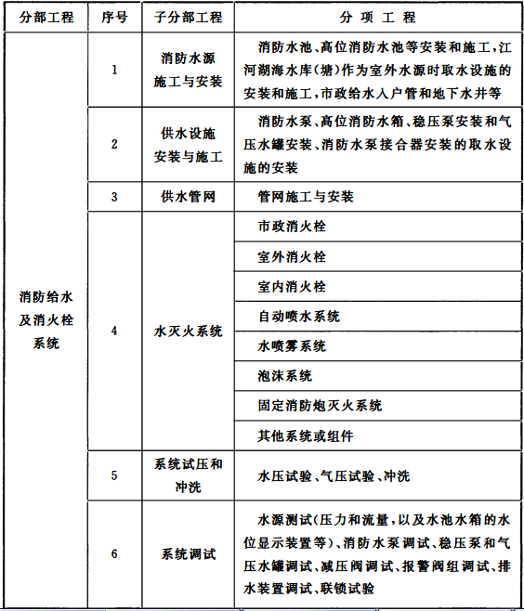

附录B 施工现场质量管理检查记录

表 B 施工现场质量管理检查记录
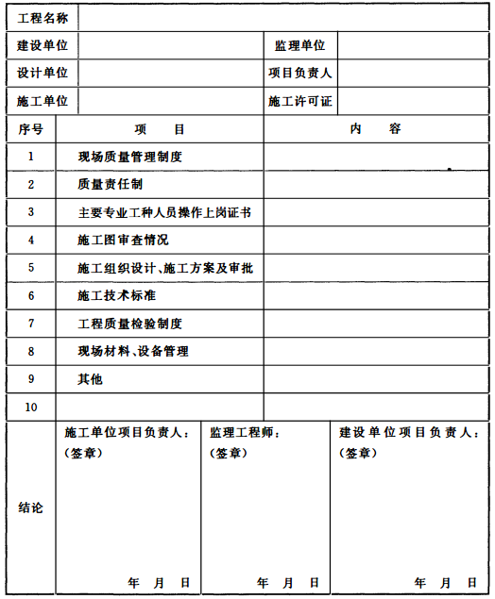

附录C 消防给水及消火栓系统施工过程质量检查记录

C.0.1 消防给水及消火栓系统施工过程质量检查记录应由施工单位质量检查员应按表C.0.1填写，监理工程师应进行检查，并应做出检查结论。
表C.0.1 消防给水及消火栓系统施工过程质量检查记录
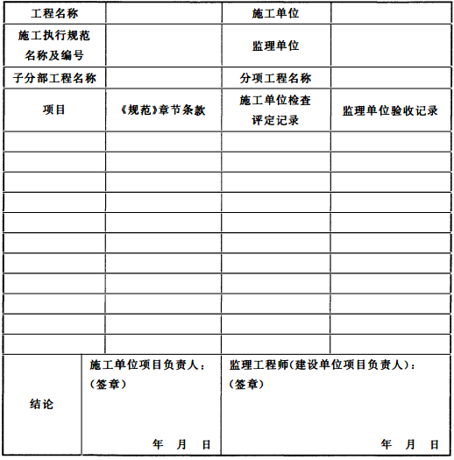
C.0.2 消防给水及消火栓系统试压记录应由施工单位质量检查员填写，监理工程师（建设单位项目负责人）应组织施工单位项目负责人等进行验收，并应按表C.0.2填写。
表C.0.2 消防给水及消火栓系统试压记录
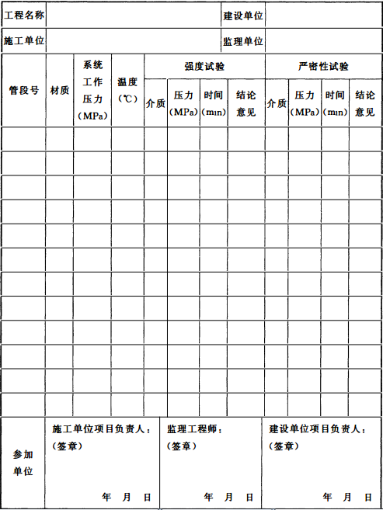
C.0.3 消防给水及消火栓系统管网冲洗记录应由施工单位质量检查员填写，监理工程师（建设单位项目负责人）应组织施工单位项目负责人等进行验收，并应按表C.0.3填写。
表C.0.3 消防给水及消火栓系统管网冲洗记录
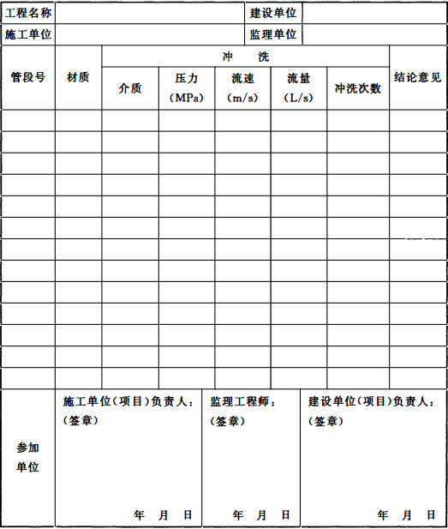
C.0.4 消防给水及消火栓系统联动试验记录应由施工单位质量检查员填写，监理工程师（建设单位项目负责人）应组织施工单位项目负责人等进行验收，并应按表C.0.4填写。
表C.0.4 消防给水及消火栓系统联动试验记录
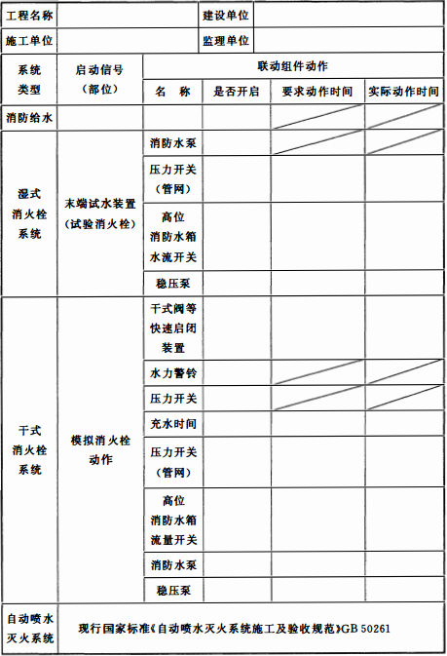
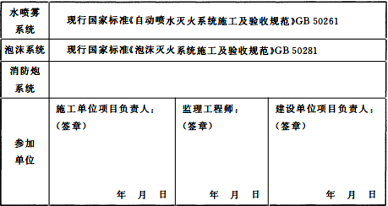

附录D 消防给水及消火栓系统工程质量控制资料检查记录

表D 消防给水及消火栓系统工程质量控制资料检查记录
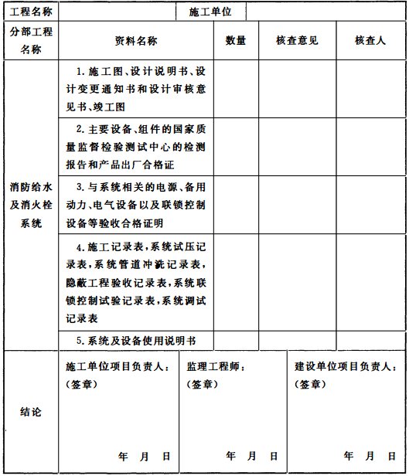

附录E 消防给水及消火栓系统工程验收记录

表E 消防给水系统及消火栓系统工程验收记录
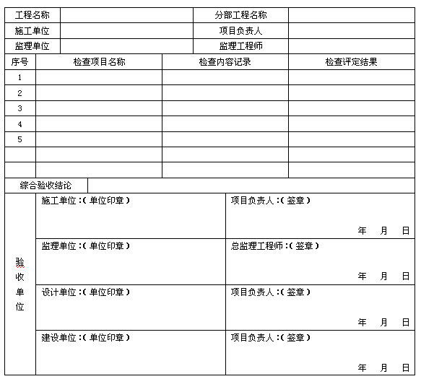

附录F 消防给水及消火栓系统验收缺陷项目划分

表F 消防给水及消火栓系统验收缺陷项目划分
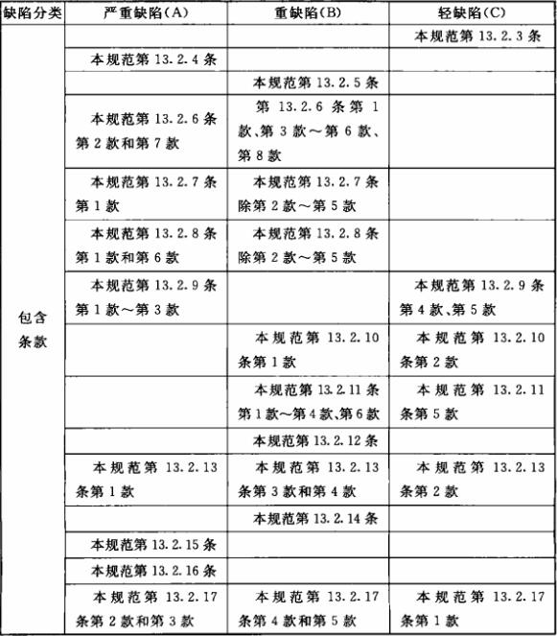

附录G 消防给水及消火栓系统维护管理工作检查项目

表G 消防给水及消火栓系统维护管理工作检查项目
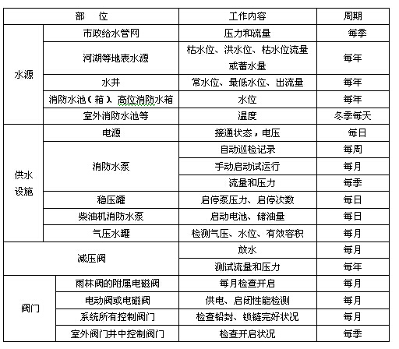
续表G
